統測護理類 專業科目(二) 健康與護理
110–115 學年度逐題解析 共 300 題
題目截圖取自技專校院入學測驗中心公告的試題本，答案為公告答案。解析由 Claude 撰寫，已逐題比對公告答案並經全面複查，但推理與說明仍可能有誤，使用前請任課老師覆核；標示「建議優先覆核」的題目請優先確認。
目錄
章節重點筆記
115 學年度（50 題）
114 學年度（50 題）
113 學年度（50 題）
112 學年度（50 題）
111 學年度（50 題）
110 學年度（50 題）

章節重點筆記
由 Claude 依 110–115 年歷屆題目與解析整理，請搭配課本與任課老師的講義使用。
H01 健康概念與健康促進
必讀重點
- Lalonde 健康場域四因素：人類生物學（年齡、性別、遺傳、先天疾病）、環境（空汙、水汙染、噪音）、生活型態（吸菸、飲酒、運動等個人行為，影響最大且可自主改變）、健康照護體系（就醫便利性、醫療資源）。
- 身體活動強度：能說話但不能唱歌＝中等費力；只能說短句＝費力。兒童青少年每天累積 60 分鐘中度以上活動，肌力與骨骼強化活動每週至少 3 天，肌力動作每組 10～15 次、隔天進行。
- 睡眠不足：可體松↑、飢餓素↑、瘦體素↓、胰島素敏感度↓、葡萄糖耐受性↓。規律運動使血糖下降、胰島素敏感度上升。
- 《黃帝內經》：「治未病」＝疾病發生前調養預防（初級預防）；「食飲有節」＝定時定量、「起居有常」＝作息規律、「不妄作勞」＝不過度勞累、「形與神俱」＝形體與精神合一。
常見陷阱
- 深呼吸活化的是「副交感」神經，不是交感神經。
- 夜間睡眠分泌較多的是生長激素，不是正腎上腺素。
- 伸展只要到輕微緊繃即可，拉到痠痛是錯的；早期發現早期治療是次級預防，不是「治未病」。
H02 體位、營養與飲食
必讀重點
- BMI＝體重(kg)÷身高(m)²。成人：<18.5 過輕、18.5～24 正常、24～27 過重、≥27 肥胖。18 歲以下用國健署兒童青少年切點（例：17 歲女性過重 22.7、肥胖 25.3），題目會給或要你查表判斷。
- 腰圍：男 ≥90 公分、女 ≥80 公分為腹部肥胖；量法：站立、雙手自然下垂、正常呼吸於吐氣結束時，量肋骨下緣與腸骨上緣連線中點。腰圍反映內臟脂肪。
- 熱量估算：1 公斤體脂約 7700 大卡；健康減重每週 0.5～1 公斤（每天少 500 大卡），增重每週 0.25～0.5 公斤；每日熱量不低於 1200 大卡；靜態者約 25 大卡/公斤（長者 20～25）、輕度活動約 30 大卡/公斤，以目標體重計算。
- 「我的餐盤」口訣：每天早晚一杯奶、每餐水果拳頭大、菜比水果多一點、飯跟蔬菜一樣多、豆魚蛋肉一掌心、堅果種子一茶匙；豆魚蛋肉優先順序豆＞魚＞蛋＞肉。份量：飯一碗＝全穀 4 份、熟蔬菜半碗＝1 份、大香蕉一根≈2 份水果、蛋一個＝豆魚蛋肉 1 份。
- 肥胖的代謝變化：HDL↓、LDL↑、三酸甘油脂↑、胰島素阻抗↑（第二型糖尿病）、脂肪肝、睡眠呼吸中止、膽結石。過瘦：蛋白質不足→免疫球蛋白↓、生長遲緩。
- 營養標示計算：先看「每份」還是「每 100 公克」，再乘以「本包裝含幾份」；脂肪 1 公克 9 大卡、蛋白質與醣類 4 大卡。高血壓選低鈉、便祕選高纖。
常見陷阱
- 17 歲以下不能直接套成人 BMI 標準；112 年題中 BMI 23.5 的 17 歲女生屬過重，不是正常。
- 健康自主管理流程題要背順序：發現問題評估→分析原因→訂目標→擬計畫→找見證人簽約→執行與記錄→評值修訂。
- 營養標示題最常錯在把「每份」當整包，或把「每 100 公克」當每份。
H03 心理健康與壓力
必讀重點
- 壓力生理反應（交感、HPA 軸）：腎上腺素↑→心跳血壓上升；可體松↑→血糖上升、免疫力下降、傷口癒合變慢；胃酸↑→潰瘍；自律神經失調→腸躁症。副交感反應：腸道蠕動與消化液分泌增加。
- 壓力影響分類：生理（頭痛、眩暈）、情緒（生氣、無助）、行為（坐立難安、注意力不集中）。
- 社會支持四類：情緒性（關心同理）、工具性（實際協助，如教功課）、訊息性（建議與資訊）、評價性（回饋肯定）；參加團體屬網絡支持。
- 憂鬱症：症狀持續兩週以上且影響生活功能；藥物以抗憂鬱劑為主，症狀緩解後仍需依醫囑服藥數月。PTSD：創傷後症狀超過 1 個月，含侵入性回憶、逃避、過度警覺；目睹或得知親友遭遇也可能發生。
- ABCDE：A 不幸事件→B 負向信念→C 結果→D 駁斥→E 激勵。時間管理矩陣：重要且急迫立刻做、重要不急迫先計畫、不重要但急迫請人幫忙、不重要不急迫盡量不做。
- 兒少保護：鼓勵撥 113，教育人員知悉後 24 小時內通報，不能承諾保密。
常見陷阱
- 壓力使甲狀腺素增加會造成「亢進」，題目常寫成「低下」；壓力使胃酸增加，不是減少。
- 同理心是站在對方立場理解，同情心是旁觀者的憐憫；同理不等於放棄自己的想法。
- 「不成功絕不放棄」「追求完美外表」「取悅他人」看似積極，在自尊題裡都是錯的選項。
H04 親密關係、性別與性平
必讀重點
- 史坦伯格愛情三角：親密（心靈交流、自我坦露）、激情（身體吸引）、承諾（決定長相廝守）。佛洛姆《愛的藝術》四要素：關懷、責任、尊重、了解。巧門五種愛的語言：肯定的言詞、精心的時刻、接受禮物、服務的行動、身體的接觸。
- 性別概念區分：生理性別（染色體、生殖器）、性別認同（自覺是什麼性別）、性別特質／氣質（陽剛陰柔、外在打扮舉止）、性別角色（社會對各性別的期待）、性傾向（受哪種性別吸引）。LGBTQ：Lesbian、Gay、Bisexual、Transgender、Queer。
- 法規：與未滿 14 歲性交不論同意與否都觸法、與未滿 16 歲亦違法（刑法 227）；性騷擾防治法對趁人不及抗拒而親吻擁抱者可處 2 年以下徒刑；校園性騷擾 24 小時內通報、由性平會調查；子女姓氏由父母書面約定。
- 性同意：only YES means YES；醉酒、權勢關係、宗教詐術下的同意都不算真正同意。
- 健康交往：邀約要清楚說明時間地點參加者、親自邀請、給對方拒絕空間；分手當面說明、不攻擊；溝通用「我訊息」；控制型情人（監控行蹤、限制社交）應向親友求助、撥 113。溝通層次：寒暄→事實→意見→感受→信念需求。
常見陷阱
- 「性別角色」與「性別特質」的定義題常把兩者互換。
- 同婚法 108 年施行時只能收養配偶親生子女，112 年修法後才開放共同收養。
- 要求對方交代行蹤、形影不離、用性證明愛都是不健康關係的選項。
H05 生殖保健、避孕與人工流產
必讀重點
- 受孕：精卵在輸卵管壺腹部受精，受精後 6～7 天開始著床、10～12 天完成；卵子存活 12～24 小時、精子在生殖道約 2～3 天。驗孕檢測尿液 hCG。不孕＝一年以上規律無避孕性生活未懷孕。
- 避孕作用部位：保險套阻止精卵相遇；口服避孕藥、貼片抑制排卵（也能改善經痛與經期不規則）；事後避孕丸抑制延遲排卵，72 小時內服用越早越好；子宮內避孕器干擾著床（適合已生育者，可能經血增加）；子宮帽在子宮頸；結紮阻斷輸卵管，不影響排卵。
- 人工流產：週數從末次月經第一天算；RU486 限 7 週（49 天）內、需醫師處方、不能用於子宮外孕；12 週內可行真空吸引或擴刮術（需禁食 6～8 小時）；術前超音波排除子宮外孕；術後 1～2 週避免提重物與性行為，約 2 週可能恢復排卵需避孕。
- 自然避孕：28 天週期排卵日在下次月經前 14 天；排卵期子宮頸黏液清澈似蛋白、可延展；基礎體溫於清晨未起床前測，排卵後上升 0.3～0.5°C。
- 生殖保健：月經週期 21～35 天、經期 3～7 天、經血量 80 毫升內；男性每月自我檢查睪丸，無痛硬結節疑睪丸癌；睪丸扭轉好發青春期、突發單側劇痛需急診；男性也會得乳癌；乳房攝影補助 45～69 歲每 2 年一次。
常見陷阱
- 保險套配「水性」潤滑液；油性會破壞乳膠，戴兩層更易破。
- 已確定懷孕時事後避孕丸無效；體外射精與安全期推算都不可靠。
- 非哺乳期乳頭持續分泌物、分泌物變黃有腥臭味都是異常，不是正常生理現象。
H06 懷孕、產前產後與哺乳
必讀重點
- 預產期（內格萊氏法則）：末次月經第一天，月份減 3（或加 9）、日期加 7，跨年則年份加 1。37～42 週為足月；未滿 37 週早產、42 週以上過期產。週數＝距末次月經的天數÷7。
- 胎兒發育：受精後約 3～8 週為胚胎期（器官形成期，最怕致畸物）；第 9 週起為胎兒期；10～12 週超音波可見胎心；初產婦約 18～20 週感受胎動。胎盤約 12 週發育完成，分泌 hCG 維持黃體；位於子宮頸口為前置胎盤。
- 孕期營養：初期補葉酸預防神經管缺陷；中期血量增加需補鐵防貧血；末期補鈣、少鹽。產檢：羊膜穿刺 16～18 週，34 歲以上可補助；母血唐氏篩檢高風險只代表需確診，不是診斷。健保給付孕婦每 90 天洗牙一次。
- 產後：子宮約 6 週恢復（產褥期）；惡露兩週內量最多；可按摩子宮促進收縮；自然產當天可在協助下下床；宜淋浴不宜盆浴；生化湯依醫囑短期服用，不與子宮收縮劑併用。
- 母乳：初乳含分泌型 IgA；嬰兒吸吮刺激泌乳激素（製造乳汁）與催產素（排乳、子宮收縮）；依需求頻繁哺餵、夜間哺乳最能維持乳量；哺乳每天多消耗 500～700 大卡、可降低乳癌風險；母乳的醣類主要是乳糖。
- 法規：哺（集）乳時間視為工作時間；子女未滿 2 歲每日另給 60 分鐘；受僱者 100 人以上雇主應設哺乳室；《公共場所母乳哺育條例》保障公共場所哺乳。
常見陷阱
- 產後泌乳是因為雌激素與黃體素「下降」，泌乳激素才得以作用，不是上升。
- 哺乳可延後月經恢復但不能當作避孕；母乳能降低過敏但不能杜絕。
- 孕期只需避免活性減毒疫苗，流感與百日咳疫苗反而建議接種。
H07 性傳染病與愛滋
必讀重點
- 愛滋（HIV）：經性行為、血液、母子垂直（懷孕、生產、哺乳）傳染；蚊蟲叮咬與一般接觸不傳染。高風險暴露後 72 小時內（越早越好）就醫評估 PEP，連服 28 天。空窗期約 12 週，剛暴露時檢驗無法排除；持續有風險者每 3～6 個月篩檢。
- 愛滋治療：雞尾酒療法可控制但不能治癒，需終身服藥；目前沒有疫苗。感染孕婦治療加新生兒預防投藥，垂直傳染可降到 1% 以下，且應避免哺餵母乳。UNAIDS 95-95-95；U=U；世界愛滋日 12 月 1 日、紅絲帶。
- 細菌性（抗生素可治癒）：梅毒（一期無痛硬性下疳、二期不痛不癢皮疹、可經胎盤造成先天梅毒）、淋病（女性常無症狀→骨盆腔炎、不孕）、披衣菌（常見且多無症狀）。病毒性：HIV、HPV（尖圭濕疣＝菜花）、HSV（生殖器疱疹＝疼痛水泡）。
- HPV：與子宮頸癌、肛門癌、外生殖器癌相關；疫苗可預防不能治療，男性也可接種；九價可防 6、11 型菜花；接種後女性仍需定期抹片。
常見陷阱
- 性病治癒後不會產生免疫，可再次感染。
- 與癌症相關的是 HPV，不是淋病。
- PEP 是 72 小時內開始，不是 12 週後；12 週是空窗期。
H08 傳染病防治
必讀重點
- 傳染病三角模式：病原體（如日本腦炎病毒、結核桿菌）、宿主（抵抗力；打疫苗、健康生活屬保護宿主）、環境／傳染途徑（病媒蚊、汙染飲水；洗手戴口罩屬阻斷途徑；環境消毒屬消滅病原體）。
- 傳染途徑：水痘飛沫與空氣；A 肝、霍亂糞口（飲食）；B 肝血液體液；日本腦炎三斑家蚊；登革熱埃及斑蚊與白線斑蚊。
- 肺結核：飛沫與空氣傳染、病原為結核桿菌；七分篩檢法：咳嗽兩週 2 分、有痰 2 分、胸痛 1 分、食慾差 1 分、體重減輕 1 分，≥5 分就醫；規律服藥約兩週傳染力大降，療程至少 6 個月；都治計畫由關懷員送藥看服；卡介苗預防兒童重症；潛伏結核感染治療可降低發病。
- 多重抗藥性結核：痰培養陰轉前不得搭乘任何民航機；一般傳染性結核限制 8 小時以上長程航班。
- 登革熱：第二類法定傳染病，4 種血清型，感染某型對該型終身免疫，再感染他型易重症。
- B 肝檢驗：HBsAg 陽性＝帶原；HBsAb 陽性＝有抗體（曾感染或接種）；HBeAg 陽性＝傳染力高。居家隔離針對確診者接觸者、居家檢疫針對入境者。
常見陷阱
- 肺結核使體重「減輕」；痰塗片陰性仍可能有傳染力。
- 三斑家蚊是病媒（傳染途徑），不是病原體。
- 流感由流感病毒引起，常有高燒與全身肌肉痠痛；一般感冒多由鼻病毒等引起。
H09 慢性病、代謝症候群與健檢
必讀重點
- 代謝症候群五項中符合三項：腰圍男 ≥90、女 ≥80 公分；血壓 ≥130/85 mmHg 或服降壓藥；空腹血糖 ≥100 mg/dL 或服藥；三酸甘油脂 ≥150 mg/dL；HDL 男 <40、女 <50 mg/dL。總膽固醇、飯後血糖、BMI 都不是指標。
- 預防保健：成人健檢 40～64 歲每 3 年一次、65 歲以上每年；子宮頸抹片 30 歲以上；乳房攝影 45～69 歲每 2 年；糞便潛血 50～74 歲每 2 年（篩檢年齡近年有調整，以國健署最新公告為準）。
- 中風：分缺血性（老年人較常見）與出血性；FAST＝Face 微笑、Arm 雙手平舉 10 秒、Speech 說話、Time 記時間立即送醫；缺血性中風黃金時間 3 小時（現行指引延長至 4.5 小時）內施打血栓溶解劑。吞嚥困難者較易嗆到稀液體，宜增稠。
- 慢性病特性：症狀持續 3 個月以上、多不可逆、多重病因、需長期控制。乳癌危險因子：酗酒、高脂飲食、初經早、停經晚、晚生或未生育。
- 檢驗判讀：肌酸酐↑腎功能、SGOT/SGPT↑肝功能、血小板↓凝血、血紅素↓貧血。量血壓避開熱水澡、飲酒、飯後；首次左右手各量、以較高側追蹤、取多次平均。
常見陷阱
- 代謝症候群題要逐項對照切點，「剛好等於」150、100、80 都算符合（≥）。
- 初經「過早」、晚生育才是乳癌危險因子，題目常反過來寫。
- 代謝症候群是危險因子的組合，不是單一疾病；飲食要高纖、少飽和脂肪與反式脂肪。
H10 視力、口腔與姿勢保健
必讀重點
- 近視：發生後會持續加深；高度近視增加早發白內障、青光眼、視網膜剝離、黃斑部病變風險。用眼 30 分鐘休息 10 分鐘、閱讀距離 35～45 公分、戶外活動可減緩近視。
- 眼疾區分：白內障＝水晶體混濁；青光眼＝眼壓升高損害視神經、視野缺損；視網膜剝離＝視網膜與色素上皮層分離，不痛，前兆為飛蚊突增、閃光；黃斑部病變＝中央視力退化。
- 牙周病：成人盛行率約 8 成；與心血管疾病、失智相關；牙菌斑是齲齒與牙周病共同主因，不進食也會形成；刷牙加牙線、每半年洗牙。WHO 認為使用氟化物是最經濟有效的防齲方法；第一顆乳牙長出就要清潔。
- 3C 與肌肉骨骼：低頭影響頸椎（椎間盤突出）；手腕彎曲壓迫正中神經→腕隧道症候群；手肘久彎壓迫尺神經→無名指、小指麻木。
常見陷阱
- 藍光主要傷害黃斑部；眼壓升高的是青光眼，不要混淆。
- 牙齒越少失智風險越高（反比），題目常寫成正比。
- 細菌發酵糖類產生「酸」腐蝕牙齒。
H11 物質濫用與用藥安全
必讀重點
- 毒品分四級，依成癮性、濫用性、社會危害性；第一級罰則最重；刑責：製造＞販賣＞施用＞持有。第一級：海洛因、嗎啡、鴉片、古柯鹼；第二級：安非他命、搖頭丸（MDMA）、大麻、GHB；第三級：愷他命、FM2、一粒眠；第四級：蝴蝶片（Alprazolam）。依托咪酯為新興毒品，常摻入電子煙彈（喪屍煙彈）。
- 藥理分類：抑制劑（嗎啡、海洛因、鴉片、苯二氮平類 FM2、安眠藥、笑氣、GHB）；興奮劑（安非他命、古柯鹼、利他能、浴鹽 MDPV、卡西酮類如喵喵）。愷他命長期使用造成膀胱纖維化萎縮（頻尿、血尿）；海洛因造成瞳孔縮小。
- 成癮概念：耐受性＝需增加劑量才有效；生理依賴＝停藥出現戒斷症狀；心理依賴＝渴望、坐立不安、用藥逃避情緒。依醫囑使用嗎啡止痛不算成癮。
- 新世代反毒策略：把施用者視為病人；五大策略＝防毒監控、拒毒預防、緝毒合作、戒毒處遇、修法；三減＝減少供給、減少需求、減少危害；國際反毒日 6/26；毒防中心業務移由衛福部；諮詢專線 0800-770-885。
- 拒絕技巧：堅持拒絕（明確重複說不）、自我解嘲、反激將、找藉口、轉移話題、離開現場。戒治流程：生理戒治→心理戒治→追蹤輔導。
- 用藥安全：不共用藥、不買來源不明藥品；抗生素依醫囑吃完；安眠藥為處方管制藥品。電子菸多含尼古丁且有二手氣霧；三手菸為殘留在衣物家具上的汙染物。
常見陷阱
- 三減是「減少危害」，不是「減少使用」或「減少毒犯」。
- 古柯鹼是第一級，搖頭丸、安非他命是第二級，FM2 是第三級，蝴蝶片是第四級，分級配對題最常考。
- 沒吸菸時渴望、坐立不安屬心理依賴，不是生理成癮。
H12 事故傷害與急救
必讀重點
- 事故現場順序：確認現場安全→叫（確認意識）→叫（撥 119/112，說明狀況、依指示、不要先掛電話）→ CPR＋AED。112 無 SIM 卡也能撥；送「就近、適當」的急救責任醫院。
- 成人 CPR：按壓胸骨下半段 5～6 公分、100～120 次/分、30：2、中斷不超過 10 秒；不會人工呼吸可只壓胸；吹氣胸部未起伏→重新暢通呼吸道（壓額抬下巴）。兒童深度約胸廓 1/3（約 5 公分）、嬰兒兩指壓乳頭連線中點下方約 4 公分；兒童溺水單人施救「先救後叫」：先做 5 循環（2 分鐘）再求救。
- AED：開、貼、插、聽、電、壓；電極片貼右鎖骨下方與左乳頭外側下方；分析與電擊時不可碰觸病人；電擊後立即 CPR 2 分鐘再分析；無兒童貼片可用成人貼片（勿相碰）；《緊急醫療救護法》保障善意施救者。
- 哈姆立克：成人站背後、拳頭置肚臍上方往後上擠壓；孕婦與肥胖者用胸戳法（胸骨下半段）；嬰兒 5 次拍背、5 次壓胸交替；昏迷改做 CPR，吹氣前看口腔，看見異物才取出，不可盲目挖。
- 燒燙傷：一度紅痛無水泡；淺二度紅腫水泡劇痛、約 10～14 天癒合；深二度紅白相間、水泡、痛覺遲鈍、21 天以上；三度焦黑或蠟白、無痛。處理沖脫泡蓋送，流動冷水沖 15～30 分鐘、衣物在水中剪開；生石灰先刷除粉末再沖水；眼睛由內眼角往外沖；臉部燻黑、鼻毛燒焦、聲音沙啞→疑吸入性傷害。
- 熱傷害：熱衰竭大量流汗失水失鹽→平躺腳抬高；熱中暑體溫調節失常、皮膚乾熱不出汗、體溫可達 40°C 以上→陰涼處、頭肩抬高、冷水擦拭搧風，意識不清不可餵水，不用酒精。
- 其他：癲癇勿壓制、勿塞物入口、移開危險物，發作後側躺，抽搐超過 5 分鐘送醫；氣喘端坐前傾、噘嘴呼吸、用急救吸入劑，嚴重時聽不到喘鳴音（安靜胸）；過度換氣是 CO₂ 排出過多→呼吸性鹼中毒；骨折固定上下兩關節，冰敷每次 15～20 分鐘；傷口用生理食鹽水由內往外環狀清潔，保持濕潤，紅熱是感染徵象。
- 檢傷順序：先處理可救活的危急傷患（呼吸心跳停止可救、大出血休克）→大面積燒傷→脊椎傷→一般骨折→輕傷；已明顯死亡者最後。火災：樓下無煙往下逃、低姿勢、關上起火房門，不往頂樓。
常見陷阱
- 淺二度與深二度的分辨在痛覺：劇痛是淺二度，痛覺遲鈍、紅白相間是深二度。
- 熱中暑「不出汗」、熱衰竭「大量流汗」，兩者處置姿勢也不同。
- 中風或意識不清但有呼吸者採復甦（側臥）姿勢，不是平躺墊高頭。
H13 老化、長照與安寧
必讀重點
- 人口老化定義（65 歲以上人口比率）：>7% 高齡化社會、>14% 高齡社會、>20% 超高齡社會。WHO 健康老化重視功能與參與：免於失能失智、活躍社交、對社會貢獻，不是單純延長壽命。
- 老化生理：心輸出量↓、近期記憶差於遠期記憶、高頻聽力先喪失、肝腎功能↓藥物耐受性低；肌肉量約 30 歲起減少；老年憂鬱常以失眠早醒表現。溝通：放慢速度、降低音調、搭配非語言與文字圖片、適度眼神接觸。居家安全：家具固定、瓦斯警報器、防滑、光線充足、熱水器不裝室內。
- 長照 2.0 對象：65 歲以上失能老人、55 歲以上失能原住民、50 歲以上失智症者、任何年齡失能身障者。專線 1966。補助額度依失能等級、部分負擔比率依家庭經濟狀況；超過額度自費。向前延伸預防失能、向後銜接安寧。
- ABC 三級：A 級社區整合型服務中心（旗艦店，連結與個案管理）；B 級複合型服務中心（專賣店，日照、居家服務等，至少兩項服務）；C 級巷弄長照站（柑仔店，社區關懷據點、共餐、健康促進、短時數臨托）。
- 安寧療護：四全照顧（全人、全家、全程、全隊）；四道人生（道愛、道歉、道謝、道別）；積極處理症狀而非停止所有醫療；可住安寧病房、共同照護或居家安寧；對象已擴及非癌症末期。《安寧緩和醫療條例》針對末期病人、意願書由本人簽；《病人自主權利法》適用五類病人、需預立醫療照護諮商。
- 更年期：女性是卵巢功能衰退（熱潮紅、盜汗、泌尿生殖道萎縮）；男性是睪固酮減少；兩性都易骨質疏鬆。失智症是一群症狀，阿茲海默症只是其中一種，也有早發型。
常見陷阱
- 長照專線是 1966，不是 1999 或 1699。
- 補助額度看「失能等級」、部分負擔看「經濟狀況」，題目常把兩者對調。
- 女性更年期是「卵巢」不是「子宮」功能衰退；失憶迷路是失智警訊，不是正常老化。
H14 健康消費與食品安全
必讀重點
- 消費者權利：獲得正確資訊、求償等；消費糾紛先向業者申訴→消保官或消保團體→調解或訴訟；網購七天猶豫期為無條件退貨，商品瑕疵依民法瑕疵擔保即使超過七天仍可請求。瘦身美容定型化契約至少 7 天審閱期、一式兩份、不得保證效果。
- 一頁式詐騙特徵：限時限量、超低價、只有好評、貨到付款；聯絡不到賣家可向貨運代收業者索取寄件人資料。
- 健康食品：只能宣稱核可的保健功效，須標示「衛部健食字第 A00000 號」，不得宣稱醫療效能（治療、恢復視力、消炎）。包裝食品依食安法第 22 條標示品名、內容物（依含量由高至低）、淨重、食品添加物、有效日期等。
- 有機農產品：土壤與水源都未受汙染、不用化學肥料農藥與合成植物生長調節劑、不得使用基因改造。三章一 Q：CAS、產銷履歷、有機標章＋可追溯 QR Code。
- 食安事件分端：原料供應端（蘇丹紅辣椒粉、進口蛋）、製造加工端（不合格原料製品）、通路販售端（餐廳處理不當）。蘇丹紅是工業染料，不得添加於食品。
- 醫療資源：小病看診所大病到大醫院、不逛醫院、不轉贈藥物；醫療糾紛以和解、調解、訴訟處理。豆製品應冷藏，過白可能漂白。
常見陷阱
- 「七天猶豫期」和「瑕疵擔保」不同，有瑕疵超過七天仍可退換。
- 健康食品不能宣稱治療或醫療效果，只能說核可的保健功效。
- 1966 是長照專線，和醫療糾紛無關。
H15 環境與職業健康
必讀重點
- 職業危害分類：物理性（噪音、振動、高溫、輻射、機械切割）、化學性、生物性、人因工程（搬重物、姿勢不良、重複動作→下背痛、肌肉骨骼傷病）、心理社會性。
- 勞動權益：工資不低於基本工資；雇主應自到職日起加保勞保並提繳 6% 勞退金，工讀生亦同，學生平安保險不能取代；工作 4 小時應有 30 分鐘休息；延長工時給加班費或補休；職災給付不受到職年資限制，住院不能工作自第 4 日起請領傷病給付；職災就醫免部分負擔。
- 綠色消費 3R3E：Reduce 減量（不買不需要的、極簡包裝、不追流行）、Reuse 重複使用（自備餐具水杯、可換筆芯）、Recycle 回收（再生紙）；Economic 經濟（節能家電）、Ecological 生態（環保標章、減碳標籤、友善耕作、在地當季）、Equitable 公平（公平貿易、綠色商店）。
- 碳足跡：產品生命週期消耗的物質與能源換算成 CO₂ 當量，數字越低越好；在地當季食材碳足跡低；肉類碳足跡與水足跡遠高於蔬菜穀物，牛肉水足跡最高。
- AQI：0–50 良好、51–100 普通、101–150 對敏感族群不健康、151–200 對所有族群不健康、201–300 非常不健康、301 以上危害。電子廢棄物焚燒釋出戴奧辛、重金屬，兒童受害更大，應回收。
常見陷阱
- 3E 是 Economic、Ecological、Equitable，沒有 Environment 或 Efficiency。
- 刀具切割屬機械性（物理性）危害，搬重物腰傷才是人因工程危害。
- 電梯實測是一人搭「下樓」耗電為上樓的 107 倍，題目把上下樓說反。

115 學年度
第 1 題
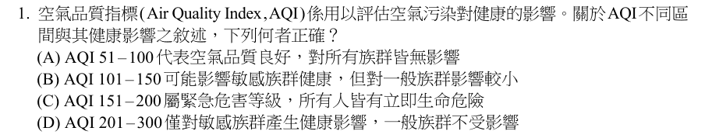
答案 B AQI 101–150 為「對敏感族群不健康」，敏感族群應減少戶外活動，一般族群影響較小。(A) 51–100 為「普通」，極少數敏感者仍可能受影響；(C) 151–200 為「對所有族群不健康」，非立即生命危險；(D) 201–300 為「非常不健康」，所有族群都會受影響。
第 2 題
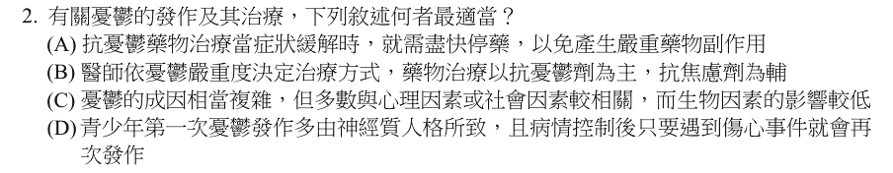
答案 B 憂鬱症依嚴重度選擇心理治療或藥物治療，藥物以抗憂鬱劑為主、抗焦慮劑為輔。(A) 症狀緩解後仍須依醫囑持續服藥數月，驟停易復發；(C) 生物因素（神經傳導物質、遺傳）影響很大；(D) 首次發作原因多元，治療後不必然復發。
第 3 題
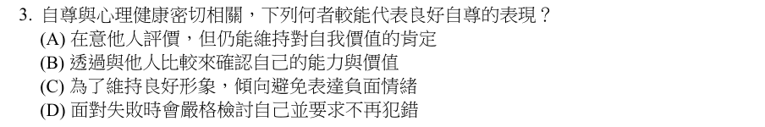
答案 A 良好自尊是能接納他人意見、但不因外在評價動搖對自我價值的肯定。(B) 靠比較確認價值、(C) 壓抑負面情緒、(D) 過度苛責自己，都屬於自尊不穩定或低自尊的表現。
第 4 題
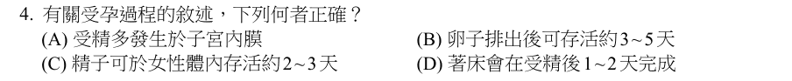
答案 C 精子在女性生殖道內約可存活 2～3 天。(A) 受精多發生於輸卵管壺腹部；(B) 卵子排出後約可存活 12～24 小時；(D) 受精卵約在受精後 6～7 天開始著床，約 10～12 天完成。
第 5 題
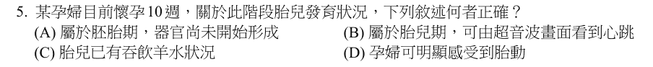
答案 B 懷孕第 9 週起進入胎兒期，10 週時超音波可見胎心跳動。(A) 胚胎期（受精後約 3～8 週）正是器官形成期；(C) 胎兒吞嚥羊水大約在 11～12 週以後才明顯出現；(D) 初產婦約 18～20 週才感受到胎動。
第 6 題
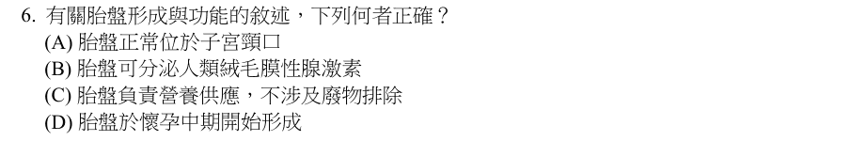
答案 B 胎盤的融合滋養層細胞分泌人類絨毛膜性腺激素（hCG），維持黃體功能。(A) 胎盤位於子宮頸口稱「前置胎盤」，屬異常；(C) 胎盤也負責排除胎兒代謝廢物；(D) 胎盤於懷孕早期即開始形成，約 12 週發育完成。
第 7 題
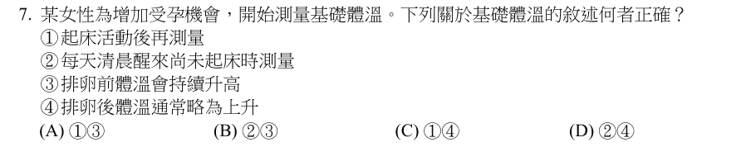
答案 D 基礎體溫須於清晨醒來、未起床活動前測量（②）。排卵後黃體素分泌，體溫上升約 0.3～0.5°C（④）。① 活動後測量會失準；③ 排卵前體溫處於低溫期，並非持續升高。
第 8 題
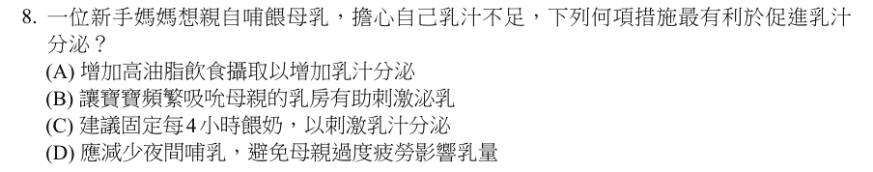
答案 B 乳汁分泌靠嬰兒吸吮刺激泌乳激素與催產素，頻繁、依需求哺餵最有效。(A) 高油脂飲食不會增加乳量；(C) 應依嬰兒需求餵食，不宜固定間隔；(D) 夜間泌乳激素分泌較多，夜間哺乳有助維持乳量。
第 9 題
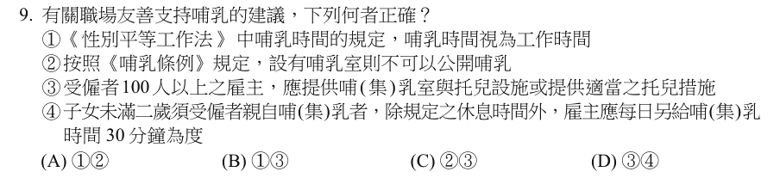
答案 B 依《性別平等工作法》，哺（集）乳時間視為工作時間（①）；受僱者 100 人以上之雇主應設哺（集）乳室與托兒設施或適當托兒措施（③）。② 《公共場所母乳哺育條例》保障婦女在公共場所哺乳，不因設有哺乳室而禁止；④ 子女未滿 2 歲者，雇主應每日另給哺（集）乳時間 60 分鐘，不是 30 分鐘。
第 10 題
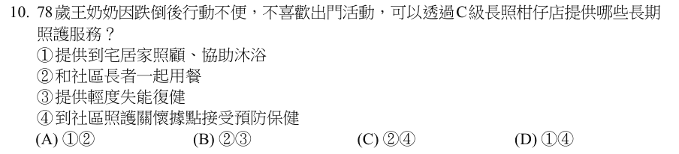
答案 C C 級巷弄長照站（柑仔店）提供社區預防照護，如共餐（②）、健康促進與預防保健活動（④）。① 到宅居家照顧與沐浴屬 B 級複合型服務中心；③ 復健等專業服務多由 B 級或專業單位提供。
第 11 題
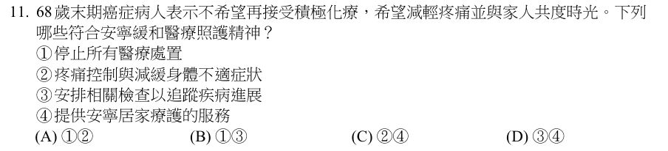
答案 C 安寧緩和醫療重視症狀控制、減輕痛苦（②），並可提供安寧居家療護讓病人在家與家人相處（④）。① 並非停止所有醫療，仍提供緩解症狀的處置；③ 不以追蹤疾病進展、積極治療為目標。
第 12 題
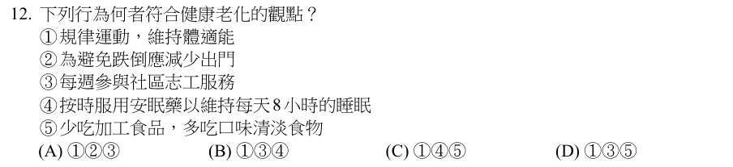
答案 D 健康老化強調維持身體活動（①）、社會參與（③）與健康飲食（⑤）。② 減少出門會降低活動量與社交，反而加速退化；④ 長期依賴安眠藥有成癮、跌倒等風險。
第 13 題
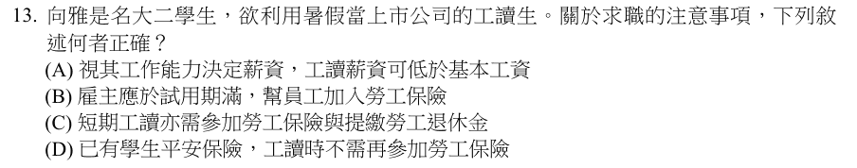
答案 C 依《勞工保險條例》與《勞工退休金條例》，雇主僱用短期工讀生也應為其加保勞保並提繳 6% 勞退金。(A) 工資不得低於基本工資；(B) 應自到職日起加保，不是試用期滿；(D) 學生平安保險不能取代勞保。
第 14 題
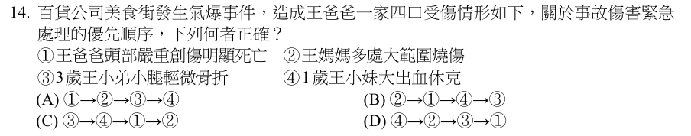
答案 D 大量傷患檢傷：最優先處理可救活的危急傷患——大出血休克（④），其次大面積燒傷（②），再來是輕度骨折（③），已明顯死亡者（①）最後。
第 15 題
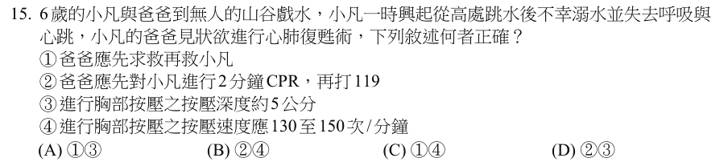
答案 D 兒童溺水多因缺氧導致心跳停止，單人施救時應先做 2 分鐘（約 5 個循環）CPR 再求救（②，即「先救後叫」）。兒童按壓深度約胸廓前後徑 1/3，約 5 公分（③）。④ 按壓速率應為每分鐘 100～120 次。
第 16 題
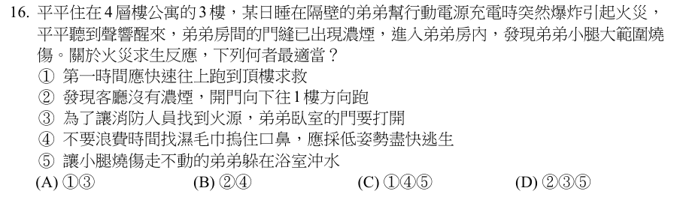
答案 B 火災時若樓下沒有濃煙，應立即往下往地面逃生（②）；逃生時不要浪費時間找濕毛巾，以低姿勢快速離開（④）。① 往頂樓跑易受困於濃煙；③ 應關上起火房間的門，阻隔火煙；⑤ 傷者不應留在室內，應協助一同撤離。
第 17 題
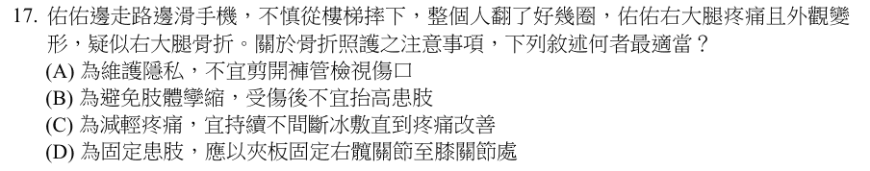
答案 D 大腿（股骨）骨折應以夾板固定骨折處上、下兩個關節，即髖關節至膝關節。(A) 必要時應剪開衣物檢視傷口；(B) 固定後可抬高患肢減輕腫脹；(C) 冰敷應間歇進行，每次約 15～20 分鐘，避免凍傷。
第 18 題
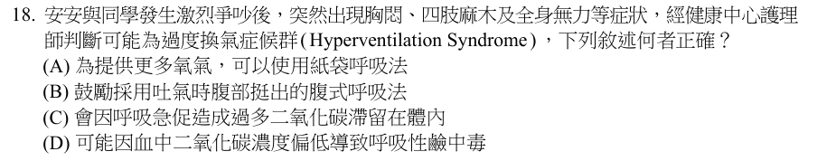
答案 D 過度換氣使二氧化碳排出過多，血中 CO2 偏低造成呼吸性鹼中毒，出現手腳麻木、胸悶。(A) 紙袋呼吸是讓患者回吸 CO2，並非提供氧氣，且現已不建議；(B) 應以緩慢的腹式呼吸，吸氣時腹部鼓起；(C) 是 CO2 排出過多，不是滯留。
第 19 題
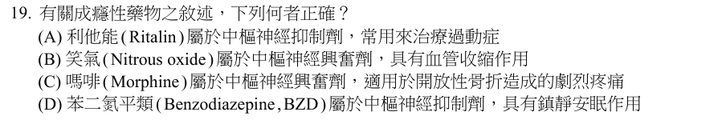
答案 D 苯二氮平類（如 FM2）屬中樞神經抑制劑，具鎮靜安眠、抗焦慮作用。(A) 利他能屬中樞神經興奮劑；(B) 笑氣屬中樞神經抑制劑；(C) 嗎啡屬中樞神經抑制劑（麻醉性止痛劑）。
第 20 題
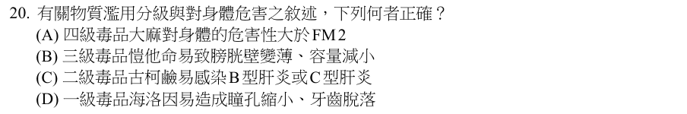
答案 D 海洛因屬第一級毒品，會造成瞳孔縮小、牙齒脫落等。(A) 大麻屬第二級毒品，FM2 為第三級；(B) 愷他命屬第三級，會使膀胱壁纖維化增厚、容量變小；(C) 古柯鹼屬第一級毒品。
第 21 題
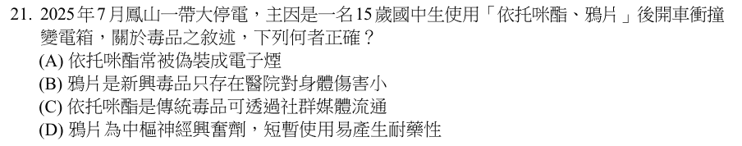
答案 A 依托咪酯（Etomidate）近年常被摻入電子煙油（俗稱「喪屍煙彈」）販售。(B) 鴉片是傳統毒品，非新興毒品，危害大；(C) 依托咪酯屬新興毒品；(D) 鴉片屬中樞神經抑制劑。
第 22 題
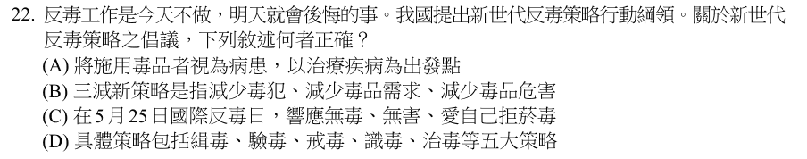
答案 A 新世代反毒策略的核心理念是「將施用毒品者視為病人」，以治療代替處罰。(C) 國際反毒日是 6 月 26 日，不是 5 月 25 日。(B) 「三減」是減少供給、減少需求、減少危害，不是「減少毒犯」；(D) 新世代反毒策略的五大策略是防毒監控、拒毒預防、緝毒合作、戒毒處遇、修法策略，沒有「驗毒、識毒、治毒」。
第 23 題
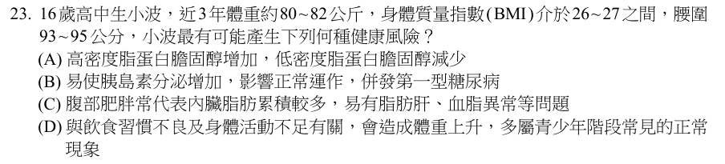
答案 C 腰圍超標代表腹部（內臟）脂肪堆積，易導致脂肪肝、血脂異常、胰島素阻抗。(A) 應是 HDL 下降、LDL 上升；(B) 肥胖相關的是第二型糖尿病；(D) 肥胖不是正常現象，需要介入。
第 24 題
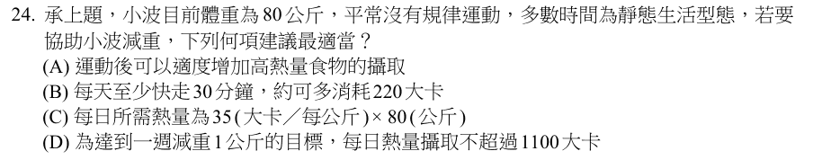
答案 B 每天快走 30 分鐘可多消耗約 200 多大卡，是適合靜態族群的起步建議。(A) 運動後大量補充高熱量食物會抵銷減重效果；(C) 靜態生活者每日約 25 大卡／公斤，且減重時應以目標體重計算；(D) 每日 1100 大卡過低，低於基礎代謝。
第 25 題
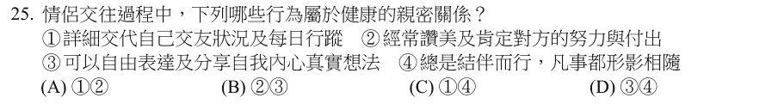
答案 B 健康的親密關係包含肯定讚美對方（②）與能自在表達真實想法（③）。① 被要求詳細交代行蹤可能是控制行為；④ 凡事形影不離會失去個人空間與人際網絡。
第 26 題
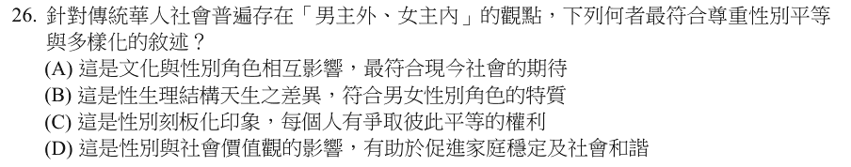
答案 C 「男主外、女主內」是性別刻板印象，應尊重個人選擇與性別平等。(A)(B)(D) 都把刻板分工視為天生或理所當然，不符性別平等觀念。
第 27 題
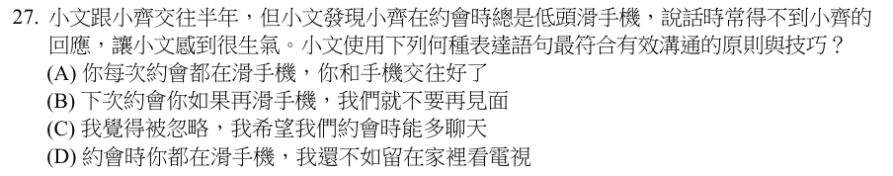
答案 C 有效溝通使用「我訊息」：說出自己的感受（我覺得被忽略）與具體期待（多聊天），而不指責對方。(A)(D) 是嘲諷指責；(B) 是威脅，都容易引發衝突。
第 28 題
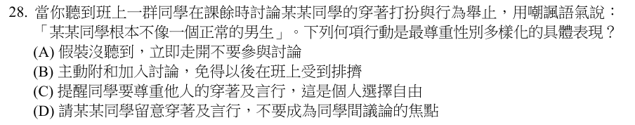
答案 C 面對性別歧視言論，應主動提醒同學尊重他人的穿著與言行選擇。(A) 沉默旁觀等於默許；(B) 附和會加深霸凌；(D) 要求被議論者改變，是責怪受害者。
第 29 題
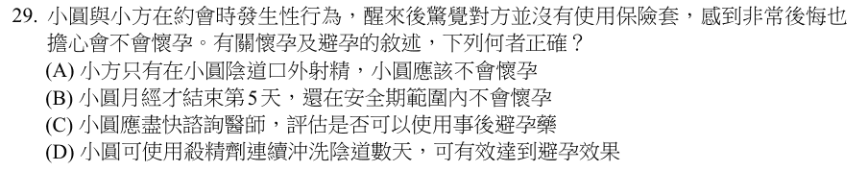
答案 C 無防護性行為後應盡快就醫評估使用事後避孕藥（72 小時內效果較好，越早越好）。(A) 體外射精仍可能懷孕；(B) 安全期推算不可靠，經期後第 5 天也可能排卵；(D) 殺精劑沖洗無法有效避孕。
第 30 題
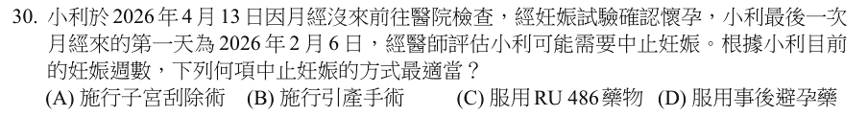
答案 A 從末次月經 2026/2/6 到 4/13 共 66 天，約 9 週 3 天。懷孕 12 週內可施行子宮刮除術（真空吸引）。(B) 引產用於懷孕中後期；(C) RU486 限懷孕 7 週（49 天）內使用；(D) 已確定懷孕，事後避孕藥無效。
第 31 題
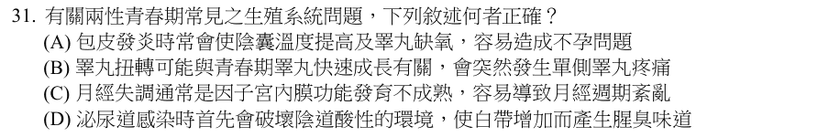
答案 B 睪丸扭轉好發於青春期，與睪丸快速成長有關，會突發單側劇烈疼痛，須緊急就醫。(A) 包皮發炎不會導致陰囊溫度升高造成不孕；(C) 青春期月經失調多因下視丘─腦下垂體─卵巢軸尚未成熟；(D) 描述的是陰道炎而非泌尿道感染。
第 32 題
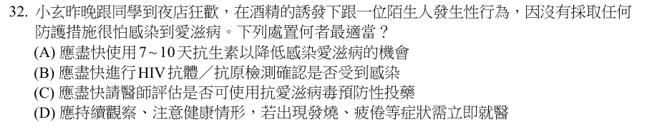
答案 C 可能暴露 HIV 後，應在 72 小時內（越早越好）就醫評估「暴露後預防性投藥（PEP）」，連續服用 28 天。(A) 抗生素對病毒無效；(B) 剛暴露時檢測處於空窗期，無法確認；(D) 等出現症狀才就醫會錯過預防時機。
第 33 題
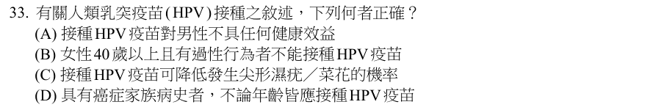
答案 C HPV 疫苗（如九價）可預防第 6、11 型引起的尖形濕疣（菜花）。(A) 男性接種也可預防菜花、肛門癌等；(B) 40 歲以上仍可自費接種，效益較低但非不能；(D) 接種依年齡與適應症評估，並非有癌症家族史就一律應接種。
第 34 題
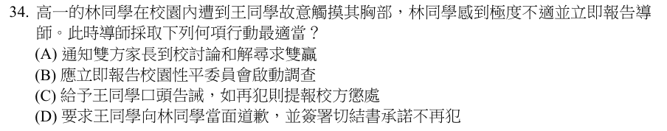
答案 B 依《性別平等教育法》，學校人員知悉校園性騷擾事件應立即通報（24 小時內），並由性平會調查處理。(A)(C)(D) 私下和解或自行處理都違反通報義務。
第 35 題
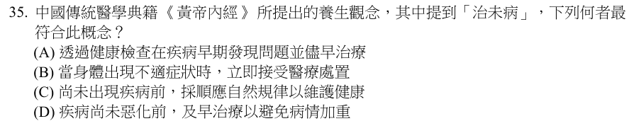
答案 C 「治未病」指在疾病發生前，順應自然、調養身心以預防疾病，屬初級預防。(A)(D) 早期發現、早期治療屬次級預防；(B) 出現症狀後治療屬臨床治療。
第 36 題
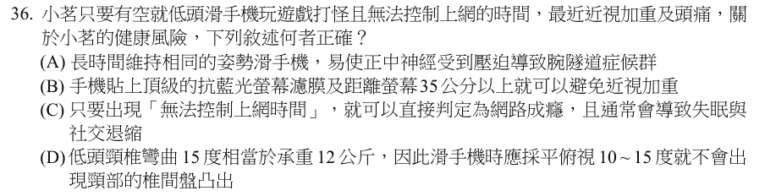
答案 A 長時間同一姿勢握手機、手腕彎曲，易壓迫正中神經導致腕隧道症候群。(B) 抗藍光貼與距離無法完全預防近視；(C) 網路成癮需綜合多項症狀判定；(D) 低頭 15 度頸椎約承重 12 公斤，但平俯視仍無法保證不會椎間盤突出。
第 37 題
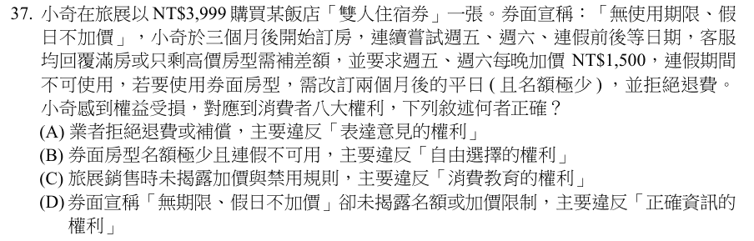
答案 D 業者宣稱「無期限、假日不加價」卻隱瞞名額與加價限制，侵害消費者「獲得正確資訊的權利」。(A) 拒絕退費主要涉及「求償權」；(B)(C) 所述權利與題意情境的核心問題不符。
第 38 題
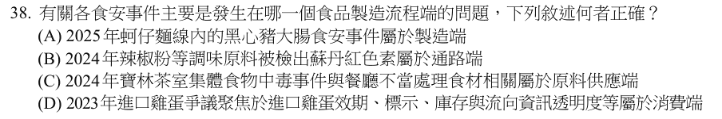
答案 A 黑心豬大腸是業者在加工製造過程使用不合格原料，屬製造端問題。(B) 蘇丹紅是原料供應端；(C) 餐廳處理食材不當屬通路（販售）端；(D) 進口雞蛋效期與標示屬原料供應／管理端。
建議優先覆核：(B)(C)(D) 各屬哪一個流程端是依事件報導推論，命題者的分類依據可能不同。
第 39 題
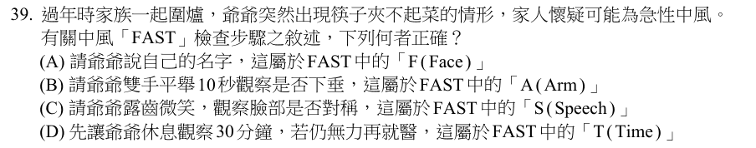
答案 B FAST 中 A（Arm）是請患者雙手平舉 10 秒，觀察是否單側無力下垂。(A) 說名字屬 S（Speech）；(C) 露齒微笑屬 F（Face）；(D) T（Time）是記下發作時間並立即送醫，不可觀察等待。
第 40 題
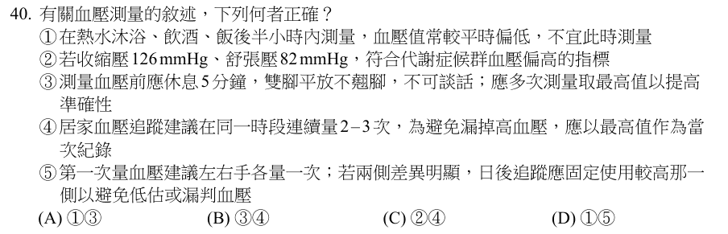
答案 D 熱水沐浴、飲酒、飯後血管擴張，血壓常偏低，不宜測量（①）；首次測量左右手各一次，之後以數值較高側追蹤（⑤）。② 代謝症候群血壓指標為 ≥130/85；③④ 應取多次測量的平均值，而非最高值。
第 41 題
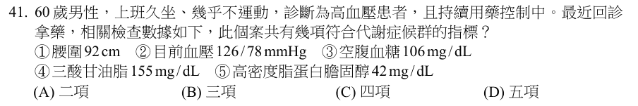
答案 C 代謝症候群五項指標：男性腰圍 ≥90（①符合）；血壓 ≥130/85 或服用降壓藥（②已服藥，符合）；空腹血糖 ≥100（③符合）；三酸甘油脂 ≥150（④符合）；男性 HDL <40（⑤ 42 不符合）。共四項。
第 42 題
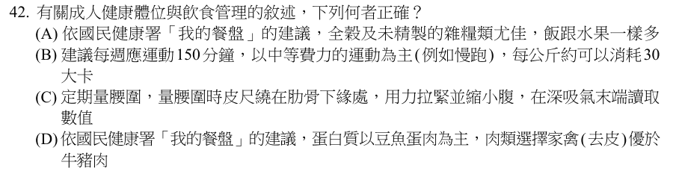
答案 D 「我的餐盤」建議豆魚蛋肉類以豆、魚、蛋優先，肉類選家禽（去皮）優於紅肉。(A) 原則是「飯跟蔬菜一樣多」、「水果比拳頭大一點」；(B) 慢跑屬費力運動；(C) 量腰圍應在肋骨下緣與腸骨上緣中點，放鬆、於吐氣結束時測量。
第 43 題
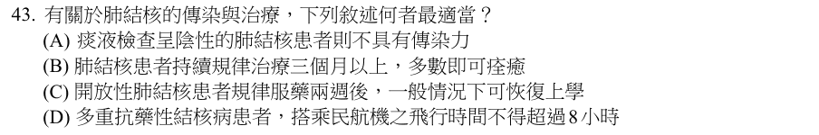
答案 C 開放性肺結核患者規律服藥約兩週後傳染力大幅下降，經醫師評估可恢復上學。(A) 痰塗片陰性仍可能有傳染力；(B) 一般療程至少 6 個月；(D) 多重抗藥性結核病人在痰培養陰轉前不得搭乘任何民航機，不是只限制飛行時間不超過 8 小時。
第 44 題
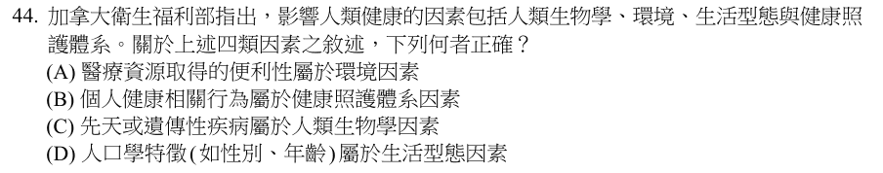
答案 C Lalonde 健康場域模式：先天或遺傳性疾病屬人類生物學因素。(A) 醫療資源可近性屬健康照護體系；(B) 個人健康行為屬生活型態；(D) 性別、年齡等屬人類生物學。
第 45 題
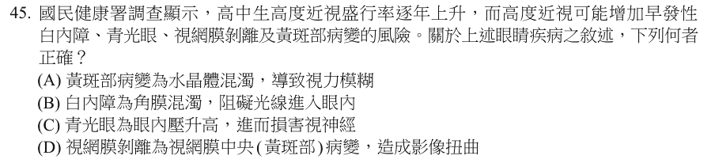
答案 C 青光眼是眼壓升高壓迫、損傷視神經，造成視野缺損。(A) 黃斑部病變是視網膜中央黃斑部退化；(B) 白內障是水晶體混濁；(D) 視網膜剝離是視網膜與色素上皮層分離，會出現閃光、飛蚊、視野缺損。
第 46 題
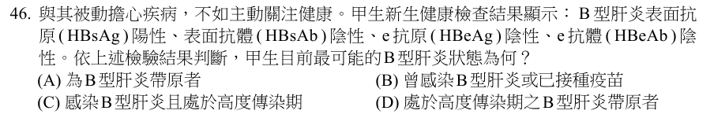
答案 A HBsAg 陽性代表體內有 B 肝病毒，為 B 型肝炎帶原者；HBeAg 陰性表示病毒複製與傳染力較低。(B) 曾感染或接種疫苗應是 HBsAb 陽性；(C)(D) 高度傳染期應為 HBeAg 陽性。
第 47 題
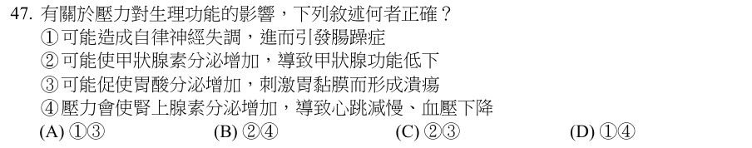
答案 A 壓力會造成自律神經失調引發腸躁症（①），並使胃酸分泌增加、導致潰瘍（③）。② 甲狀腺素分泌增加會造成甲狀腺功能亢進，不是低下；④ 腎上腺素使心跳加快、血壓上升。
第 48 題
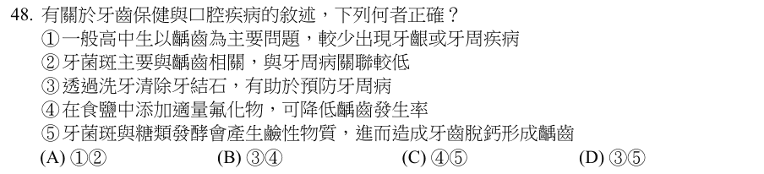
答案 B 洗牙清除牙結石可預防牙周病（③）；食鹽加氟是降低齲齒的公共衛生措施（④）。① 高中生也常有牙齦炎等牙周問題；② 牙菌斑是齲齒與牙周病的共同主因；⑤ 細菌發酵糖類產生的是酸性物質。
第 49 題
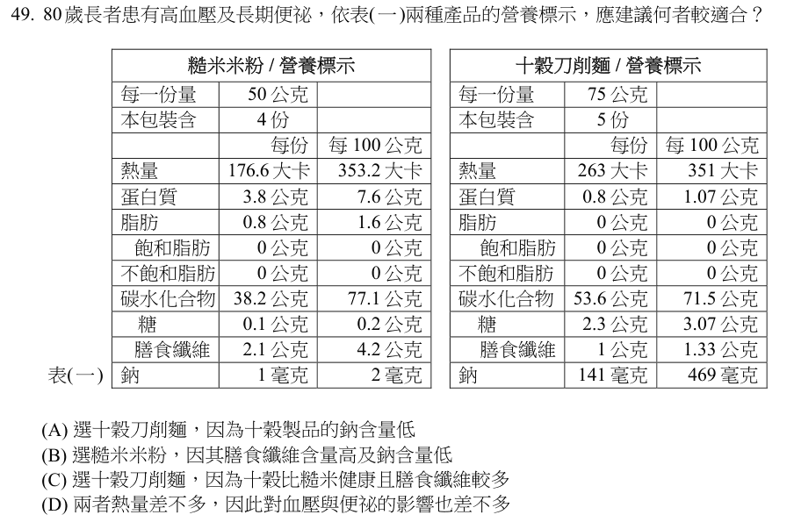
答案 B 高血壓應限鈉、便祕需高纖。糙米米粉每 100 公克鈉 2 毫克、膳食纖維 4.2 公克；十穀刀削麵鈉 469 毫克、纖維 1.33 公克，故選糙米米粉。(D) 熱量相近，但鈉與纖維差異很大。
第 50 題
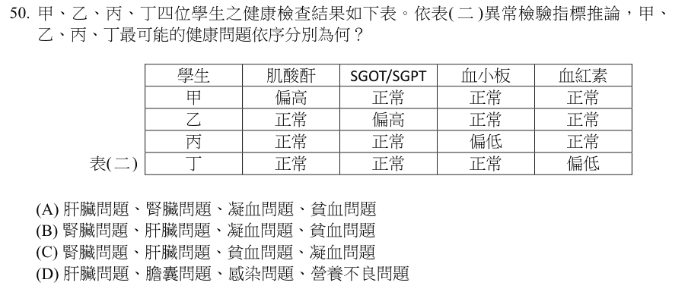
答案 B 肌酸酐偏高代表腎功能異常（甲）；SGOT／SGPT（肝指數）偏高代表肝臟問題（乙）；血小板偏低影響凝血（丙）；血紅素偏低為貧血（丁）。

114 學年度
第 1 題
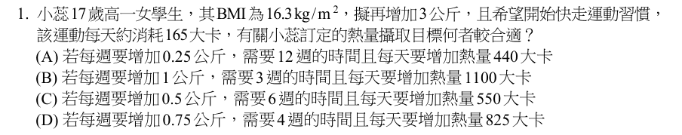
答案 A 增重 1 公斤約需多攝取 7700 大卡。每週增 0.25 公斤需 12 週達到 3 公斤，每天多攝取 7700×0.25÷7 ≈ 275 大卡，再補上快走消耗的 165 大卡，共約 440 大卡。其他選項增重速度過快，不符合每週 0.25～0.5 公斤的健康增重原則。
第 2 題
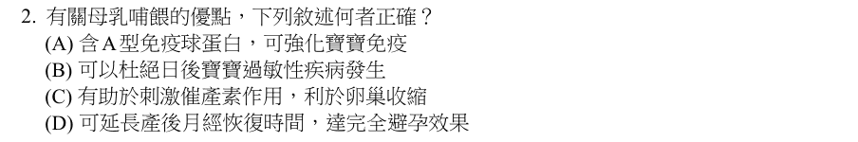
答案 A 母乳（尤其初乳）含分泌型 A 型免疫球蛋白（IgA），可增強寶寶腸道與呼吸道免疫。(B) 可降低但無法杜絕過敏；(C) 催產素促進的是子宮收縮；(D) 哺乳可延後月經恢復，但不能完全避孕。
第 3 題
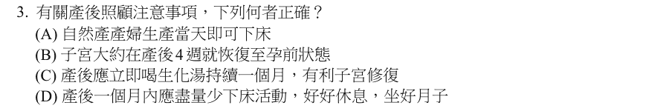
答案 A 自然產產婦若無異狀，生產當天即可在協助下下床，有助惡露排出、預防血栓。(B) 子宮約需 6 週恢復；(C) 生化湯應依醫囑短期服用，過量反而易出血；(D) 產後宜適度活動，不宜長期臥床。
第 4 題
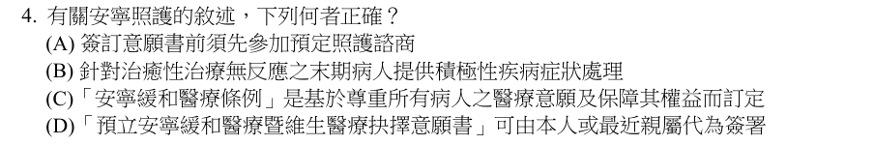
答案 B 安寧緩和醫療對象是治癒性治療無效的末期病人，重點在積極處理疼痛等症狀。(A) 簽署安寧意願書不必先參加預立醫療照護諮商（那是《病人自主權利法》預立醫療決定的要求）；(C) 條例保障的是末期病人；(D) 意願書須由本人簽署，最近親屬只能在病人無法表達時簽「同意書」。
第 5 題
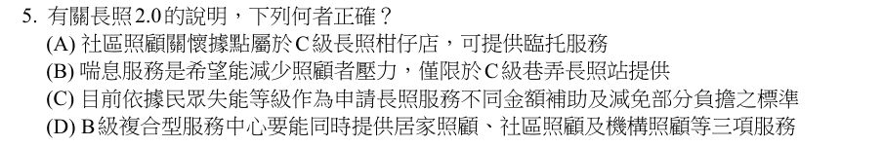
答案 A 社區照顧關懷據點屬 C 級巷弄長照站，可提供短時數臨托服務。(B) 喘息服務有居家、日間照顧、機構等多種形式；(C) 補助額度依失能等級，部分負擔比率則依家庭經濟狀況（一般戶、中低收入戶、低收入戶）；(D) B 級複合型服務中心至少提供兩項服務即可。
第 6 題
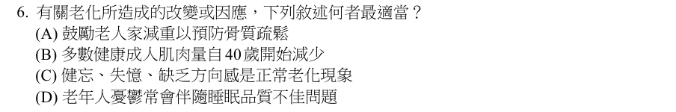
答案 D 老年憂鬱常以失眠、早醒等睡眠障礙表現。(A) 體重過輕反而增加骨質疏鬆風險，應鼓勵負重運動與補充鈣質；(B) 肌肉量約自 30 歲起逐漸減少；(C) 失憶、迷失方向是失智警訊，不是正常老化。
第 7 題
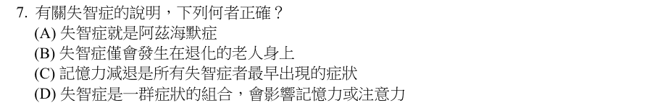
答案 D 失智症是一群症狀的組合（症候群），影響記憶、注意力、語言、判斷等認知功能。(A) 阿茲海默症只是失智症的一種；(B) 年輕人也可能罹患（早發型失智症）；(C) 額顳葉型失智症早期常以行為或語言改變為主。
第 8 題
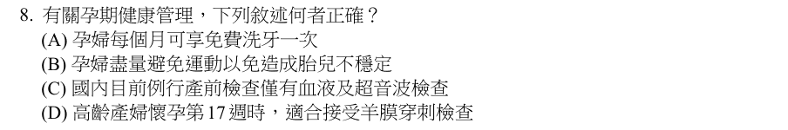
答案 D 羊膜穿刺建議於懷孕 16～18 週進行，34 歲以上高齡產婦可申請補助。(A) 健保給付孕婦每 90 天可洗牙一次（懷孕期間約 3 次），不是每個月；(B) 孕期適度運動有益母胎健康；(C) 例行產檢還包括體重、血壓、尿液、身體檢查等。
第 9 題
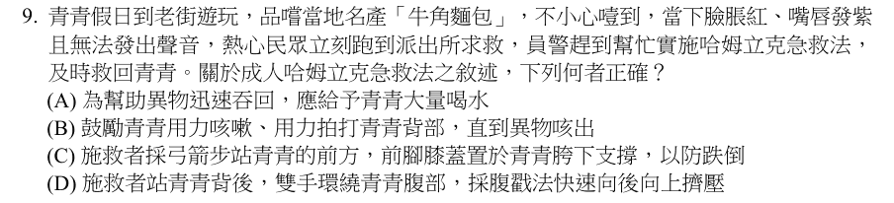
答案 D 成人呼吸道完全阻塞（無法發聲、臉色發紫）應立即施行哈姆立克法：站在患者背後，雙手環抱腹部，以拳頭在肚臍上方快速向後上方擠壓。(A) 喝水會加重阻塞；(B) 已無法咳嗽者不能只靠咳嗽；(C) 施救者應站在患者背後，前腳置於患者兩腳之間。
第 10 題
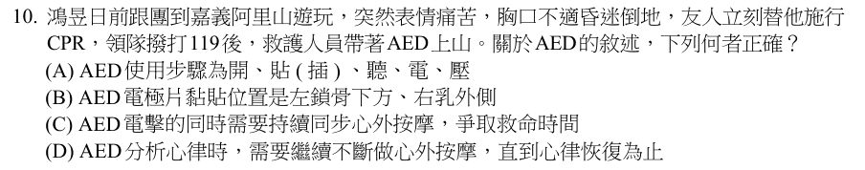
答案 A AED 操作口訣：開（打開電源）、貼（貼電極片）、插（插頭）、聽（分析心律）、電（電擊）、壓（繼續按壓）。(B) 電極片貼右鎖骨下方與左乳頭外側下方；(C)(D) 分析心律及電擊時，所有人都不可碰觸患者。
第 11 題
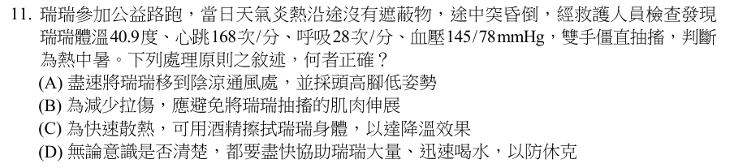
答案 A 熱中暑應立即移到陰涼通風處、採頭肩部抬高的姿勢並積極降溫。(B) 熱痙攣可輕柔伸展抽筋肌肉；(C) 酒精擦拭可能經皮吸收，應以冷水擦拭搭配搧風；(D) 意識不清者不可餵水，以免嗆入。
第 12 題
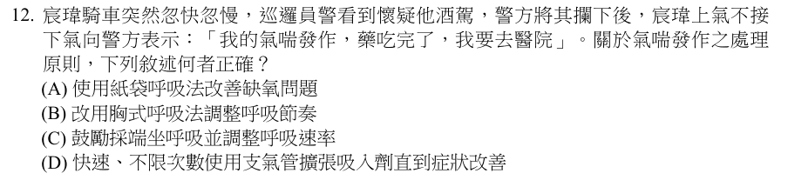
答案 C 氣喘發作時應採端坐或前傾姿勢，以噘嘴呼吸放慢速率，並使用醫師開立的吸入劑。(A) 紙袋呼吸用於過度換氣，氣喘本身已缺氧；(B) 應採腹式呼吸；(D) 支氣管擴張劑須依醫囑劑量，過量會造成心悸。
第 13 題
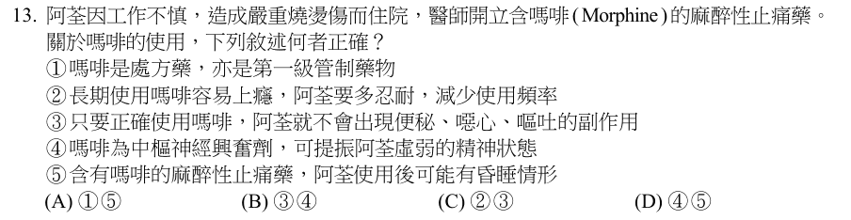
答案 A 嗎啡是處方藥，屬第一級管制藥品（①）；會抑制中樞神經，可能出現嗜睡、昏睡（⑤）。② 醫療用途依醫囑使用不必忍痛；③ 便秘、噁心是常見副作用；④ 嗎啡屬中樞神經抑制劑。
第 14 題
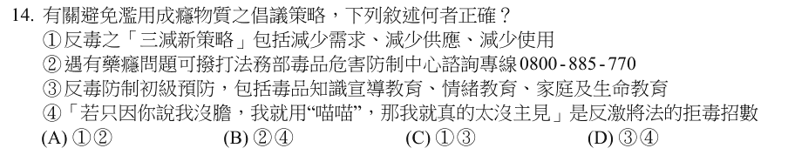
答案 D 初級預防包括毒品知識宣導、情緒、家庭及生命教育（③）；以「反激將法」拒絕激將是拒毒技巧（④）。① 「三減」是減少供給、減少需求、減少危害，選項的「減少使用」有誤；② 毒品危害防制中心專線是 0800-770-885（諧音「請請您幫幫我」）。
第 15 題
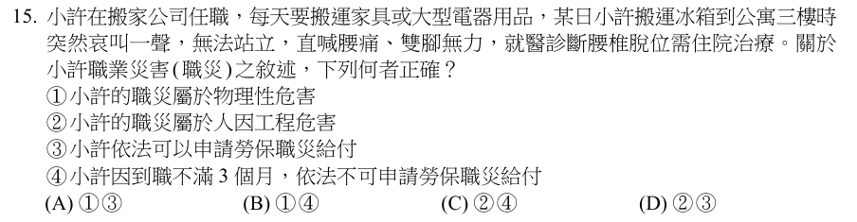
答案 D 長期搬運重物、姿勢不良造成的腰椎傷害屬人因工程危害（②）；依法勞工因執行職務受傷可申請勞保職災給付，不受到職年資限制（③）。① 物理性危害指噪音、高溫、輻射等；④ 職災給付沒有到職 3 個月的限制。
第 16 題
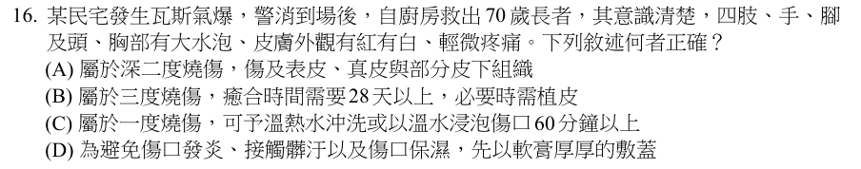
答案 A 大水泡、皮膚紅白相間、痛覺較遲鈍，符合深二度燒傷，傷及表皮與大部分真皮。(B) 三度燒傷皮膚呈焦黑或蠟白、無痛覺；(C) 一度燒傷只有發紅疼痛、無水泡，處理應以冷水沖泡；(D) 不可自行塗抹藥膏，應以乾淨敷料覆蓋後送醫。
第 17 題
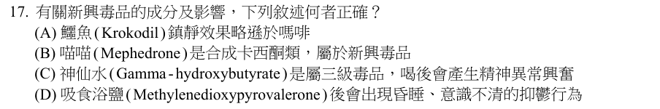
答案 B 喵喵（Mephedrone）為合成卡西酮類，屬新興毒品。(A) 鱷魚（去氧嗎啡）效力強於嗎啡；(C) 神仙水 GHB 屬第二級毒品，具中樞抑制作用；(D) 浴鹽（MDPV）屬興奮劑，會引起躁動、幻覺、暴力行為。
第 18 題
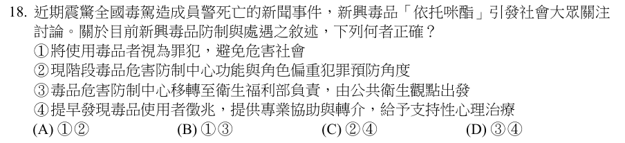
答案 D 新世代反毒策略以公共衛生觀點出發，毒品危害防制中心業務移由衛福部負責（③），並及早發現使用者、提供轉介與心理治療（④）。① 應將施用者視為病人，不是罪犯；② 既然毒防中心改由衛福部、從公共衛生出發，現階段的角色就偏重輔導與治療，而不是犯罪預防。
第 19 題
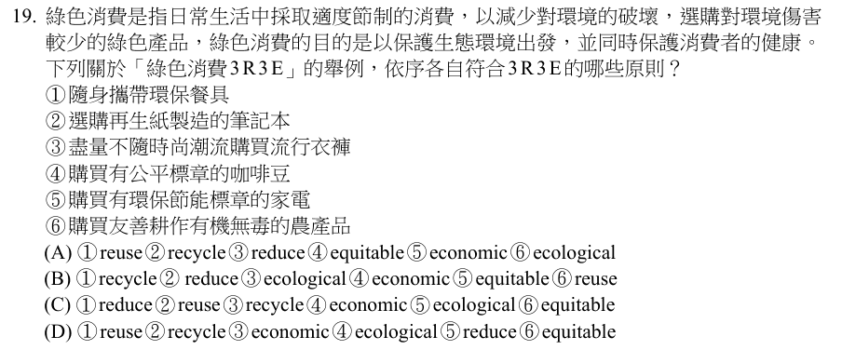
答案 A ① 帶環保餐具＝重複使用（Reuse）；② 選再生紙＝回收再利用（Recycle）；③ 不追流行＝減量（Reduce）；④ 公平貿易咖啡＝公平（Equitable）；⑤ 節能家電＝經濟（Economic）；⑥ 友善耕作有機產品＝生態（Ecological）。
第 20 題
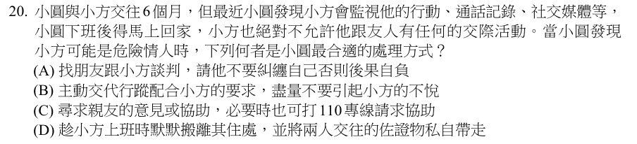
答案 C 監控行蹤、限制社交是控制型的危險情人，應向信任的親友求助，必要時撥 110 或 113 保護專線。(A) 找人談判可能激化衝突；(B) 順從會讓控制加劇；(D) 私下搬離、帶走物品可能引發報復，應在他人協助下安全分手。
第 21 題
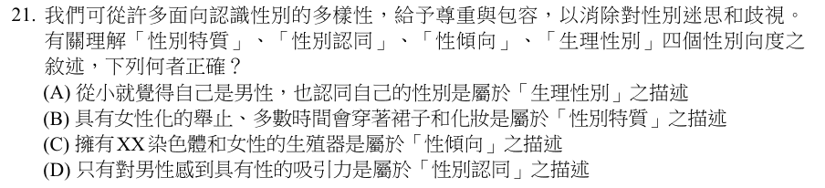
答案 B 舉止、穿著打扮等外在表現屬「性別特質」。(A) 自覺是男性是「性別認同」；(C) 染色體與生殖器是「生理性別」；(D) 對何種性別產生性吸引力是「性傾向」。
第 22 題
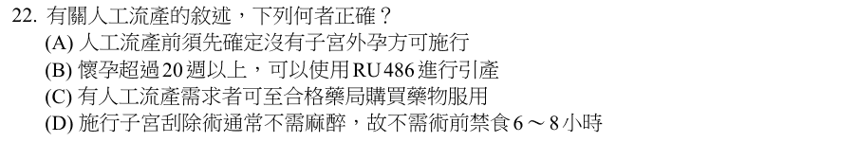
答案 A 人工流產前應以超音波確認胚胎在子宮內，排除子宮外孕。(B) RU486 限懷孕 7 週（49 天）內，且須在醫院由醫師處方；(C) 藥物不可自行在藥局購買；(D) 子宮刮除術多需麻醉，術前應禁食 6～8 小時。
第 23 題
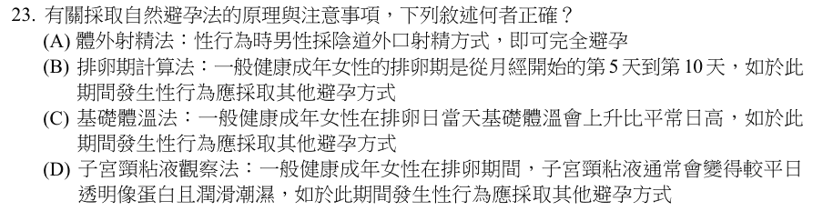
答案 D 排卵期子宮頸黏液變得清澈、像蛋白、具延展性且濕滑，此期間性行為易懷孕。(A) 體外射精失敗率高；(B) 28 天週期的排卵日約在下次月經前 14 天，即第 14 天左右；(C) 排卵後基礎體溫才上升，排卵當天常略降。
第 24 題
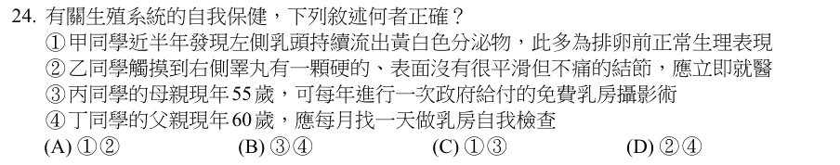
答案 D 睪丸摸到無痛、質硬的結節可能是睪丸癌，應立即就醫（②）；男性也可能罹患乳癌，可每月自我檢查（④）。① 非哺乳期乳頭持續有分泌物屬異常，應就醫；③ 政府補助 45～69 歲婦女每 2 年一次乳房攝影。
第 25 題
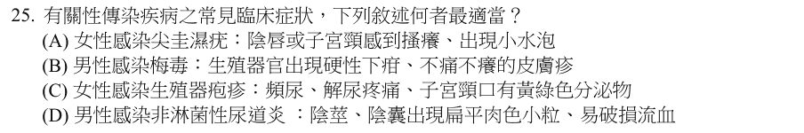
答案 B 梅毒第一期在生殖器出現無痛的硬性下疳，第二期出現不痛不癢的皮疹。(A) 尖圭濕疣是菜花狀贅生物；(C) 描述的是淋病；(D) 描述的是尖圭濕疣，生殖器疱疹是疼痛的小水泡。
第 26 題
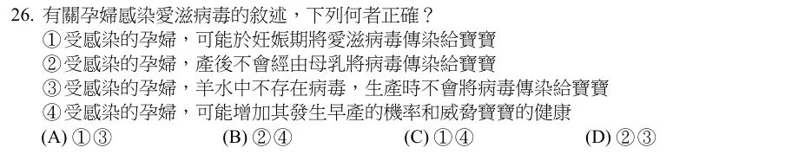
答案 C 愛滋病毒可在懷孕期經胎盤傳給胎兒（①），感染也會增加早產等風險（④）。② 病毒可經由母乳傳染，感染者應避免哺餵母乳；③ 生產時接觸母體血液與分泌物也可能傳染。
第 27 題
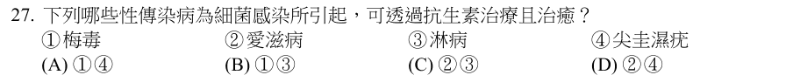
答案 B 梅毒（梅毒螺旋體）與淋病（淋病雙球菌）都是細菌感染，可用抗生素治癒。愛滋病（HIV）與尖圭濕疣（HPV）是病毒感染，抗生素無效。
第 28 題
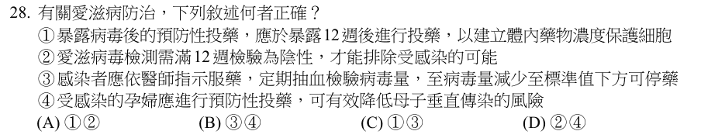
答案 D 愛滋檢驗須過了空窗期（約 12 週）仍為陰性才能排除感染（②）；感染的孕婦接受預防性投藥可大幅降低垂直傳染（④）。① 暴露後預防性投藥（PEP）應在 72 小時內開始；③ 抗愛滋病毒藥物需終身服用，不可自行停藥。
第 29 題
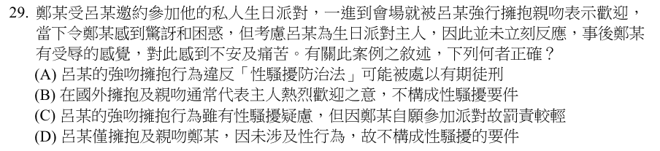
答案 A 依《性騷擾防治法》，趁人不及抗拒而親吻、擁抱者，可處 2 年以下有期徒刑、拘役或罰金。(B)(D) 是否構成性騷擾取決於違反對方意願，不以性行為為要件；(C) 參加派對不代表同意身體接觸。
第 30 題
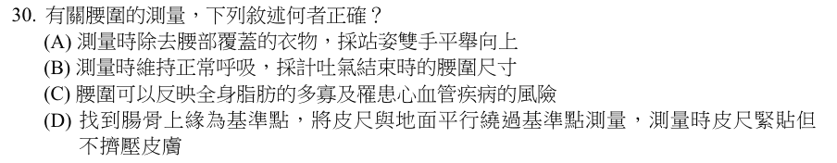
答案 B 量腰圍時維持正常呼吸，於吐氣結束時讀取數值。(A) 應雙手自然下垂；(C) 腰圍反映腹部（內臟）脂肪，不是全身脂肪；(D) 測量位置是肋骨下緣與腸骨上緣連線的中點。
第 31 題
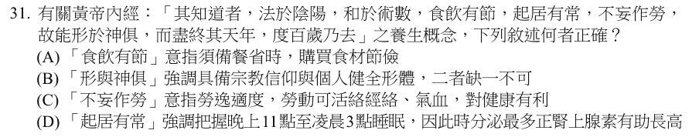
答案 C 「不妄作勞」指不過度勞累、勞逸適度，有助氣血運行。(A)「食飲有節」是飲食要節制、定時定量；(B)「形與神俱」指形體與精神合一，與宗教信仰無關；(D) 夜間睡眠時分泌較多的是生長激素，不是正腎上腺素。
第 32 題
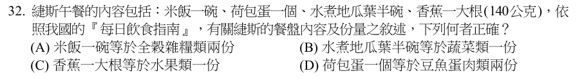
答案 B 煮熟蔬菜半碗為蔬菜類 1 份。(A) 米飯一碗為全穀雜糧類 4 份；(C) 大香蕉一根約 2 份水果；(D) 雞蛋一個為豆魚蛋肉類 1 份。
第 33 題
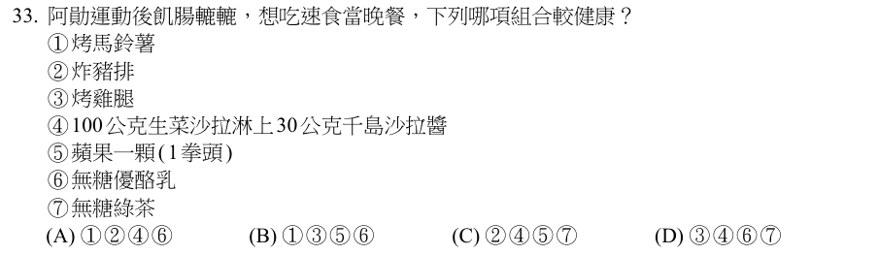
答案 B 烤馬鈴薯（全穀雜糧）、烤雞腿（蛋白質）、蘋果（水果）、無糖優酪乳（乳品），以烤代炸，類別均衡。② 炸豬排油脂高；④ 千島醬熱量高；含 ② 或 ④ 的組合較不健康。
第 34 題
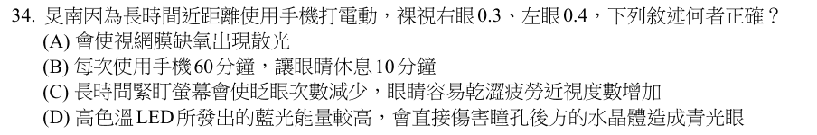
答案 C 長時間盯螢幕會減少眨眼，導致眼睛乾澀、疲勞，近距離用眼也使近視加深。(A) 散光多與角膜形狀有關；(B) 建議用眼 30 分鐘休息 10 分鐘；(D) 藍光主要影響視網膜黃斑部，青光眼是眼壓升高損害視神經。
第 35 題
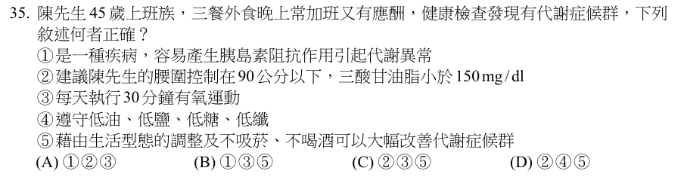
答案 C 男性腰圍應 <90 公分、三酸甘油脂 <150 mg/dL（②）；每天 30 分鐘有氧運動（③）與戒菸限酒等生活型態調整（⑤）可大幅改善。① 代謝症候群是一群心血管危險因子的組合，不是單一疾病；④ 應高纖，不是低纖。
第 36 題
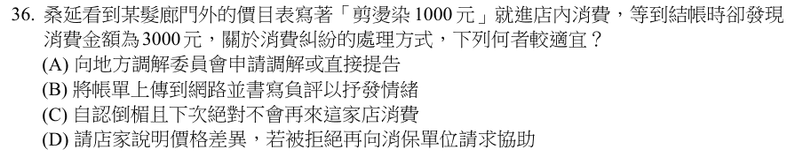
答案 D 發生消費爭議，應先向業者了解、提出申訴；協商不成再向消保官或消保團體申訴。(A) 直接提告不是第一步；(B) 上網發負評可能涉及妨害名譽；(C) 自認倒楣放棄權益不恰當。
第 37 題
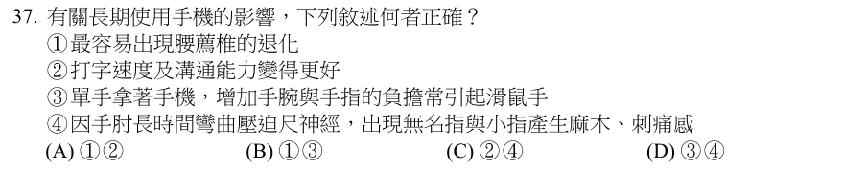
答案 D 單手持手機增加手腕與手指負擔，易引發腕隧道症候群（③）；手肘長時間彎曲壓迫尺神經，造成無名指與小指麻木（④）。① 低頭滑手機最常影響的是頸椎；② 長期使用手機不代表溝通能力變好。
第 38 題
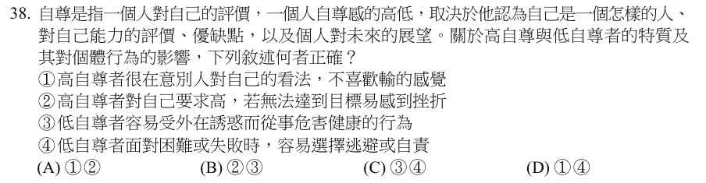
答案 C 低自尊者較易受同儕或外在誘惑做出危害健康的行為（③），遇到失敗容易逃避或自責（④）。① 過度在意他人看法、怕輸屬低自尊；② 高自尊者能接納挫折，不易因目標未達而受挫。
第 39 題
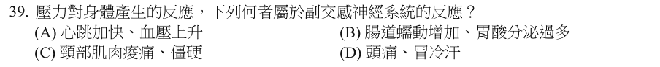
答案 B 副交感神經負責「休息與消化」，會使腸道蠕動增加、消化液與胃酸分泌增加。(A) 心跳加快、血壓上升是交感神經反應；(C)(D) 肌肉緊繃、頭痛、冒冷汗多屬壓力下的交感神經或肌肉反應。
第 40 題
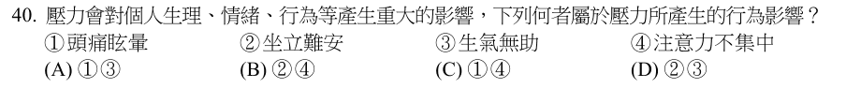
答案 B 坐立難安（②）、注意力不集中（④）是壓力造成的行為表現。① 頭痛眩暈屬生理反應；③ 生氣無助屬情緒反應。
第 41 題
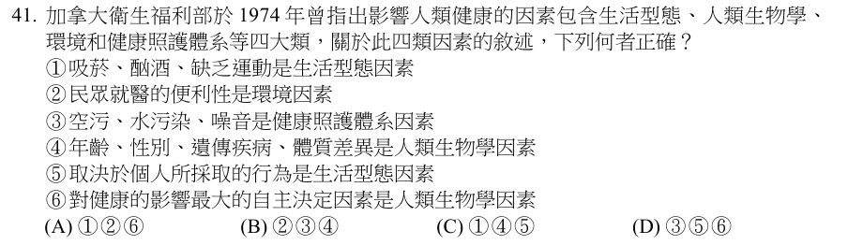
答案 C 吸菸、酗酒、缺乏運動（①）與個人所採取的行為（⑤）屬生活型態；年齡、性別、遺傳與體質屬人類生物學（④）。② 就醫便利性屬健康照護體系；③ 空汙、水汙染、噪音屬環境；⑥ 對健康影響最大且可自主決定的是生活型態。
第 42 題
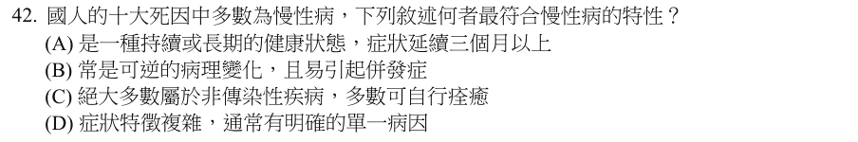
答案 A 慢性病是持續或長期的健康狀態，症狀通常延續 3 個月以上。(B) 多為不可逆變化；(C) 多無法自行痊癒，需長期控制；(D) 多為多重病因。
第 43 題
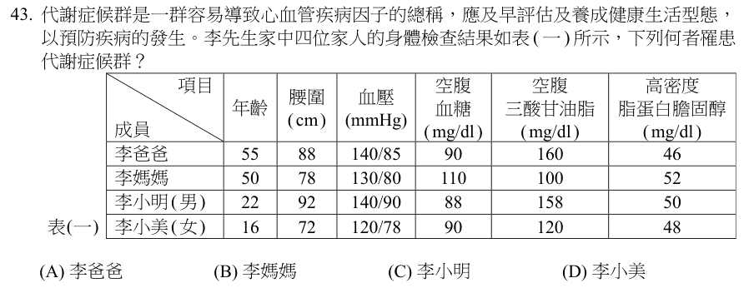
答案 C 代謝症候群需符合 5 項中 3 項。李小明：腰圍 92（男 ≥90）、血壓 140/90（≥130/85）、三酸甘油脂 158（≥150），共 3 項符合。李爸爸只有血壓與三酸甘油脂 2 項；李媽媽只有血壓與血糖 2 項；李小美都不符合。
第 44 題
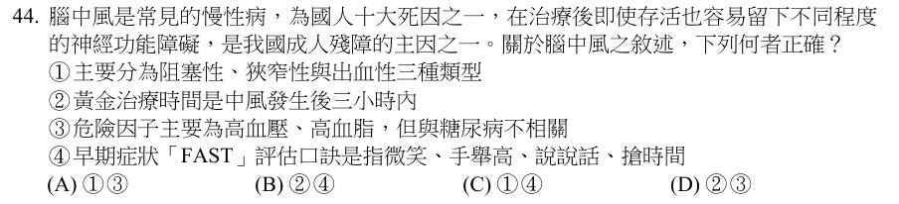
答案 B 急性缺血性中風在發作後 3 小時內施打血栓溶解劑效果最好（②，現行指引延長至 4.5 小時）；FAST 是 Face 微笑、Arm 手舉高、Speech 說說話、Time 搶時間（④）。① 中風分為缺血性（阻塞性）與出血性兩大類；③ 糖尿病也是重要危險因子。
第 45 題
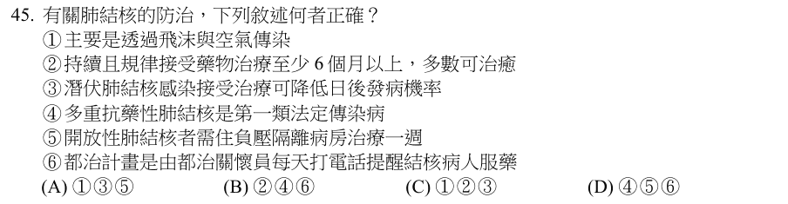
答案 C 肺結核經飛沫與空氣傳染（①），規律服藥至少 6 個月多可治癒（②），潛伏結核感染治療可降低日後發病機率（③）。④ 多重抗藥性結核病屬第二類法定傳染病；⑤ 是否需負壓隔離及天數依醫師評估；⑥ 都治計畫是由關懷員親自送藥、看著病人服下。
第 46 題
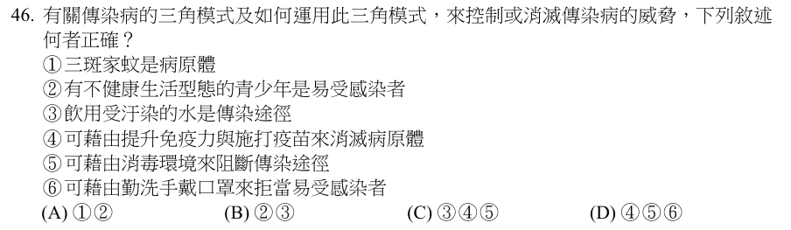
答案 B 不健康生活型態使抵抗力下降，屬易受感染的宿主（②）；喝受汙染的水是傳染途徑（③）。① 三斑家蚊是病媒（傳染途徑），病原體是日本腦炎病毒；④ 提升免疫與打疫苗是保護宿主；⑤ 環境消毒是消滅病原體；⑥ 勤洗手戴口罩是阻斷傳染途徑。
第 47 題
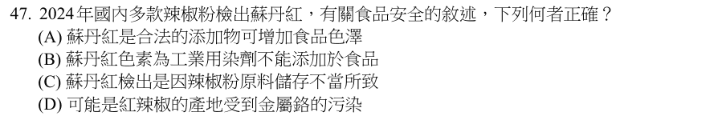
答案 B 蘇丹紅是工業用偶氮染料，具致癌疑慮，依法不得添加於食品。(A) 不是合法食品添加物；(C)(D) 檢出原因是人為違法添加，不是儲存不當或環境汙染。
第 48 題
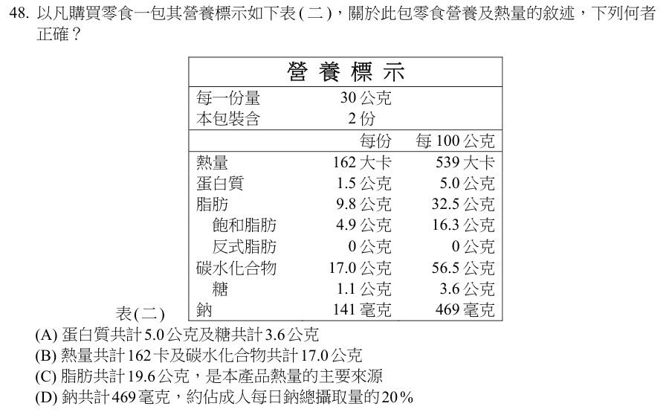
答案 C 整包 2 份：脂肪 9.8×2 = 19.6 公克，提供約 176 大卡，占整包約 324 大卡的一半以上，是主要熱量來源。(A)(B) 誤把「每 100 公克」或「每份」當作整包；(D) 整包鈉為 282 毫克，不是 469 毫克。
【題組文章】
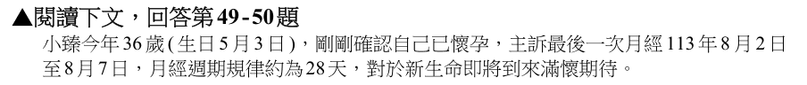
第 49 題
答案 B 依內格萊氏法則（Naegele's rule）：末次月經第一天 113 年 8 月 2 日，月份減 3、日期加 7、年份加 1，得預產期 114 年 5 月 9 日。
第 50 題
答案 C 預產期 5 月 9 日為 40 週，5 月 3 日出生約為 39 週 1 天，落在 37～42 週之間，屬足月生產。

113 學年度
第 1 題
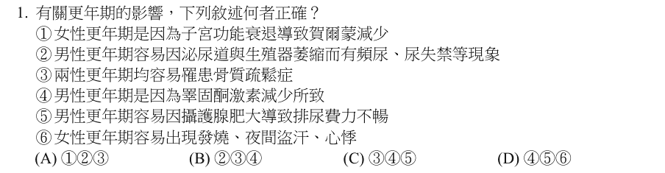
答案 C 兩性更年期因性激素下降都易骨質疏鬆（③）；男性更年期源於睪固酮減少（④），也常因攝護腺肥大而排尿不順（⑤）。① 女性更年期是卵巢功能衰退；② 泌尿生殖道萎縮、頻尿較常見於女性；⑥ 女性更年期典型症狀是熱潮紅、盜汗，不是發燒。
第 2 題
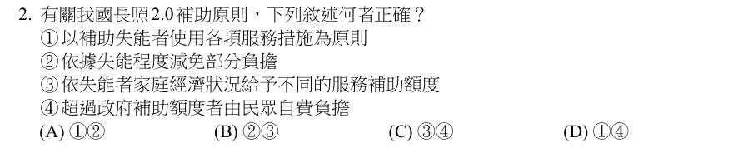
答案 D 長照 2.0 以補助失能者使用服務為原則（①），超過補助額度的部分由民眾自費（④）。② 部分負擔比率依家庭經濟狀況（一般戶、中低收、低收）減免；③ 補助額度依失能等級核定。兩者剛好相反。
第 3 題
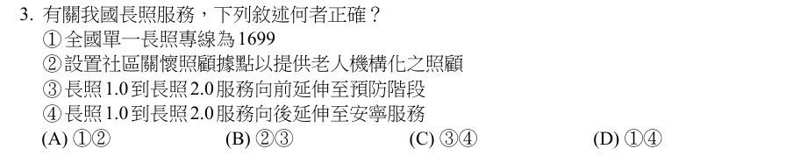
答案 C 長照 2.0 向前延伸至預防失能（③），向後銜接安寧照顧（④）。① 長照專線是 1966；② 社區關懷據點提供的是社區化、在地化照顧，不是機構化。
第 4 題
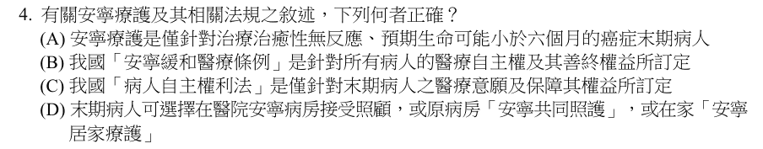
答案 D 末期病人可選擇住安寧病房、在原病房接受安寧共同照護，或在家接受安寧居家療護。(A) 安寧對象已擴及非癌症末期病人（如末期失智、器官衰竭）；(B) 《安寧緩和醫療條例》針對末期病人；(C) 《病人自主權利法》適用於末期病人、不可逆昏迷等五類病人，範圍較廣。
第 5 題
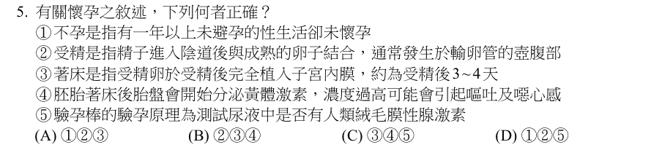
答案 D 不孕指一年以上規律無避孕性生活仍未懷孕（①）；受精多發生在輸卵管壺腹部（②）；驗孕棒檢測尿液中的 hCG（⑤）。③ 受精卵約在受精後 6～7 天開始著床；④ 胎盤分泌的 hCG 濃度升高與孕吐有關。
第 6 題
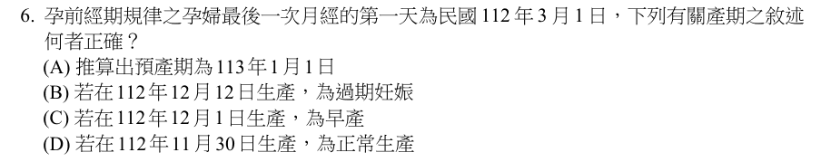
答案 D 內格萊氏法則：112/3/1 月份加 9、日期加 7，預產期為 112 年 12 月 8 日。11 月 30 日約 38 週 6 天，屬 37～42 週的足月正常生產。(A) 預產期算錯；(B) 12/12 約 40 週半，未超過 42 週；(C) 12/1 已足月。
第 7 題
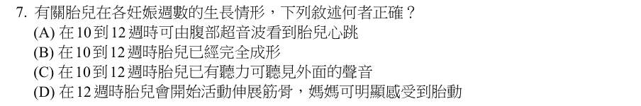
答案 A 懷孕約 10～12 週可由腹部超音波看到胎心跳動。(B) 器官雖已形成，但仍在持續發育成熟；(C) 胎兒聽力約在 20 週後較成熟；(D) 媽媽約 18～20 週才明顯感受胎動。
第 8 題
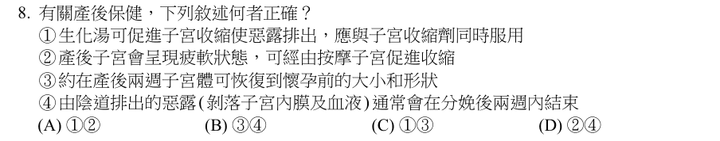
答案 D 產後可藉按摩子宮促進收縮、減少出血（②）；惡露以產後兩週內排出量最多，之後逐漸減少轉淡（④）。① 生化湯與子宮收縮劑不宜同時使用，以免出血過多；③ 子宮約需 6 週才恢復到孕前大小。
第 9 題
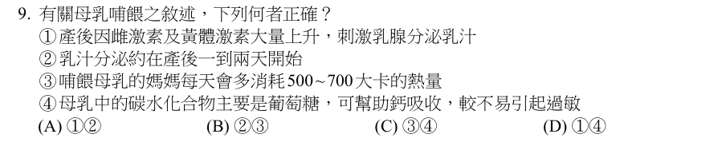
答案 B 乳汁約在產後 1～2 天開始分泌（初乳）（②）；哺乳每天約多消耗 500～700 大卡（③）。① 產後雌激素與黃體素下降，泌乳激素才得以作用；④ 母乳中的碳水化合物主要是乳糖。
第 10 題
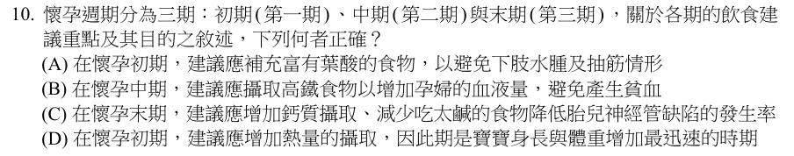
答案 B 懷孕中期血液量大增，需攝取高鐵食物預防貧血。(A) 初期補充葉酸是為預防胎兒神經管缺陷；(C) 神經管缺陷與葉酸有關，末期補鈣、少鹽是為胎兒骨骼與預防水腫、高血壓；(D) 胎兒身長體重增加最快是在懷孕中後期，初期熱量不需大幅增加。
第 11 題
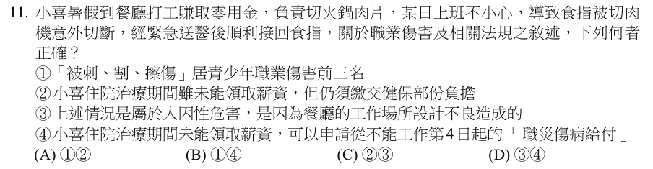
答案 B 被刺、割、擦傷是青少年職災的前幾名（①）；職災住院不能工作，自第 4 日起可請領職災傷病給付（④）。② 職災就醫免繳健保部分負擔；③ 刀具切割屬機械性（物理性）危害，不是人因性危害。
第 12 題
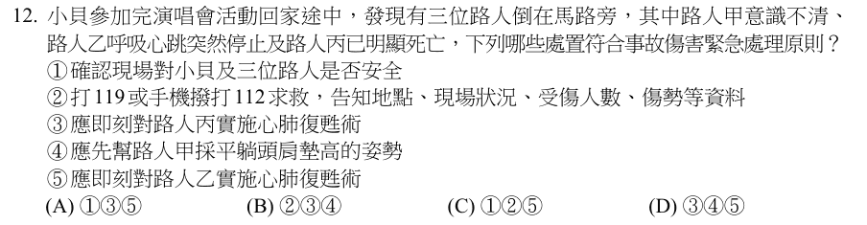
答案 C 先確認現場安全（①），再撥 119 或 112 求救並清楚說明狀況（②），對呼吸心跳停止的路人乙立即施行 CPR（⑤）。③ 已明顯死亡者不需施行 CPR；④ 意識不清者應採復甦姿勢（側臥）維持呼吸道通暢。
第 13 題
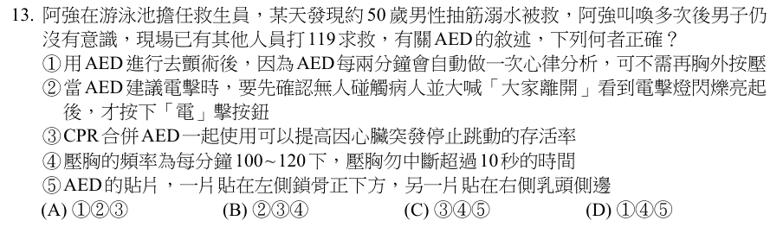
答案 B 電擊前須確認無人碰觸病人（②）；CPR 搭配 AED 可提高存活率（③）；按壓速率 100～120 次／分，中斷不超過 10 秒（④）。① 電擊後應立即繼續胸外按壓 2 分鐘；⑤ 電極片貼右鎖骨下方與左乳頭外側下方。
第 14 題
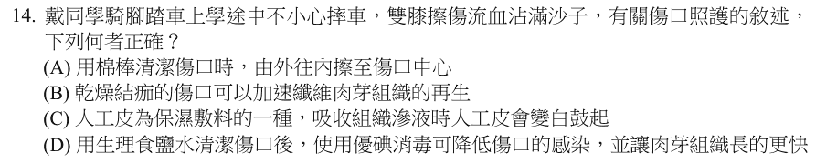
答案 C 人工皮屬保濕敷料，吸收滲液後會變白鼓起，代表正在作用。(A) 應由傷口中心往外環狀擦拭；(B) 濕潤環境較有利癒合；(D) 優碘可能傷害新生組織，一般擦傷以生理食鹽水清潔即可。
第 15 題
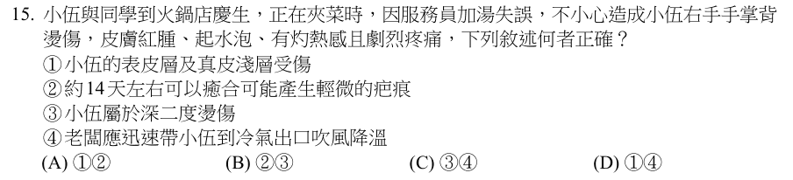
答案 A 紅腫、起水泡、劇痛，屬淺二度燙傷，傷及表皮與真皮淺層（①），約 10～14 天癒合，可能留下輕微疤痕（②）。③ 深二度燙傷痛覺較遲鈍、紅白相間；④ 應以流動冷水沖 15～30 分鐘，不是吹冷氣。
第 16 題
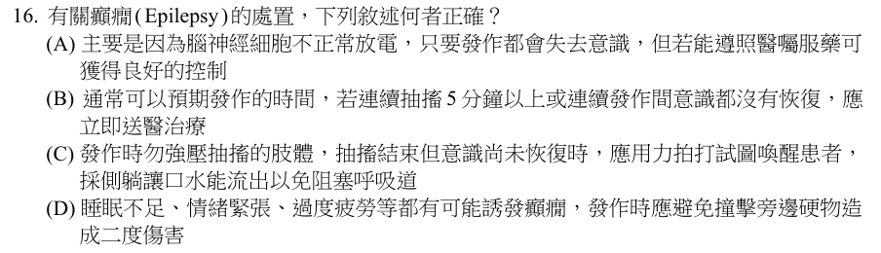
答案 D 睡眠不足、情緒緊張、過度疲勞都可能誘發癲癇；發作時應移開周遭硬物避免撞傷。(A) 部分型發作不一定失去意識；(B) 癲癇發作通常無法預期；(C) 不可拍打或搖晃患者，應讓其側躺休息直到清醒。
第 17 題
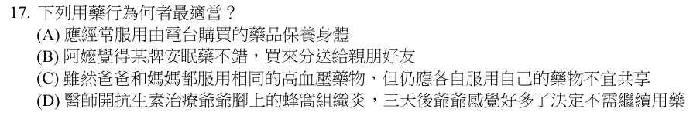
答案 C 藥物依個人病情與體質開立，即使同病同藥也不宜共用。(A) 電台購買的藥品來源不明；(B) 安眠藥是處方管制藥，不可分送他人；(D) 抗生素須依醫囑服完全程，自行停藥易產生抗藥性。
第 18 題
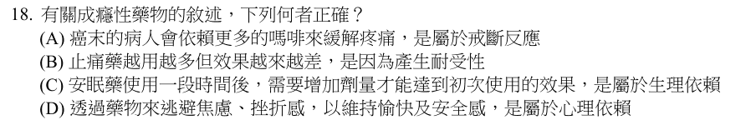
答案 BD 本題公告 (B)、(D) 皆可。藥物越用越多效果越差是耐受性（B）；用藥逃避焦慮、維持愉快感是心理依賴（D）。(A) 為控制疼痛增加劑量屬耐受性，不是戒斷反應；(C) 需增加劑量才有效同樣是耐受性的描述。
第 19 題
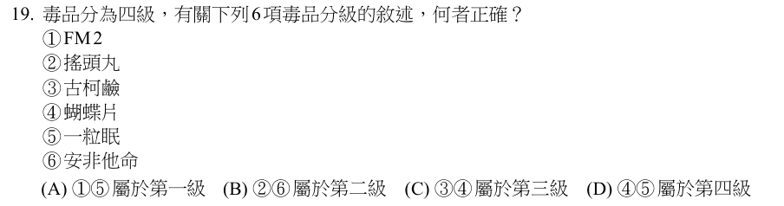
答案 B 搖頭丸（MDMA）與安非他命都屬第二級毒品。古柯鹼屬第一級；FM2、一粒眠屬第三級；蝴蝶片（三氮二氮平，Alprazolam）屬第四級。(A) FM2、一粒眠不是第一級；(C) 古柯鹼是第一級，不是第三級；(D) 一粒眠是第三級，不是第四級。
第 20 題
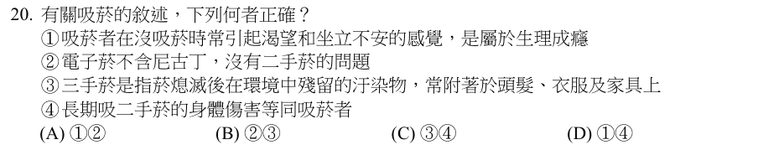
答案 C 三手菸是菸熄滅後殘留在頭髮、衣物、家具上的汙染物（③）；長期吸二手菸對健康的傷害不亞於吸菸者（④）。① 沒吸菸時的渴望與坐立不安屬心理依賴；② 電子菸多含尼古丁，也會產生二手氣霧。
第 21 題
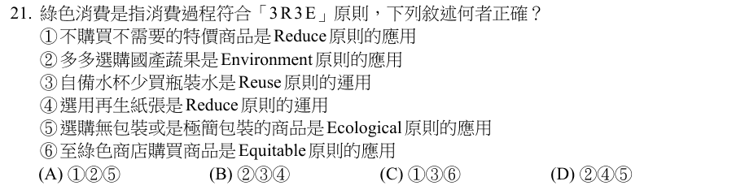
答案 C 不買不需要的特價品是減量 Reduce（①）；自備水杯是重複使用 Reuse（③）；到綠色商店消費是公平 Equitable 的應用（⑥）。② 3E 中沒有 Environment，選國產蔬果屬 Ecological；④ 再生紙是 Recycle；⑤ 極簡包裝是 Reduce。
第 22 題
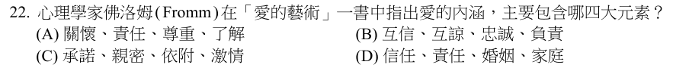
答案 A 佛洛姆在《愛的藝術》中提出愛的四要素：關懷（care）、責任（responsibility）、尊重（respect）、了解（knowledge）。(C) 親密、激情、承諾是史坦伯格的愛情三角理論。
第 23 題
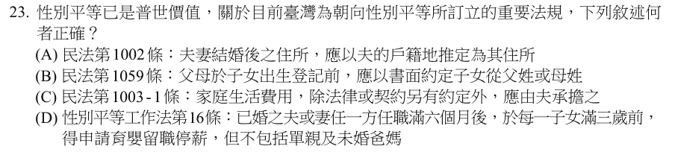
答案 B 民法第 1059 條規定，子女從父姓或母姓由父母於出生登記前以書面約定。(A) 夫妻住所由雙方共同協議；(C) 家庭生活費用由夫妻依經濟能力分擔；(D) 育嬰留職停薪適用於所有受僱者，包括單親與未婚父母。
第 24 題
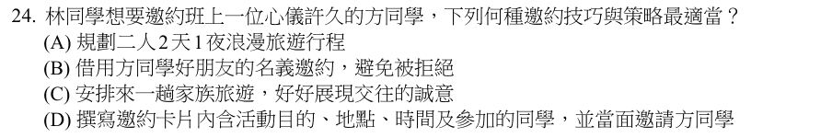
答案 D 邀約應清楚說明目的、時間、地點與參加者，並親自邀請，讓對方安心並有拒絕的空間。(A)(C) 過夜旅遊或家族旅遊對剛開始認識的人壓力太大；(B) 借他人名義不誠實。
第 25 題
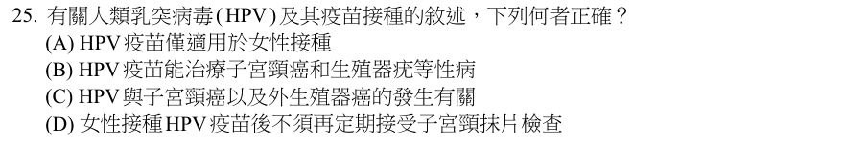
答案 C HPV 與子宮頸癌、外生殖器癌、肛門癌等有關。(A) 男性也可接種；(B) 疫苗只能預防，不能治療；(D) 疫苗未涵蓋所有致癌型別，接種後仍需定期抹片。
第 26 題
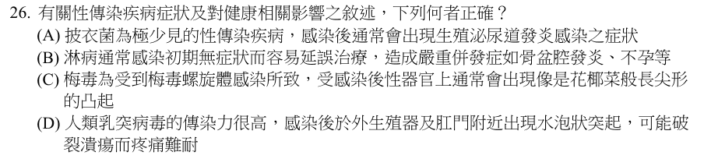
答案 B 淋病（尤其女性）初期常無症狀，易延誤治療而造成骨盆腔發炎、不孕。(A) 披衣菌是常見的性傳染病，且多無症狀；(C) 菜花狀突起是尖圭濕疣（HPV）；(D) 水泡、潰瘍疼痛是生殖器疱疹（HSV）。
第 27 題
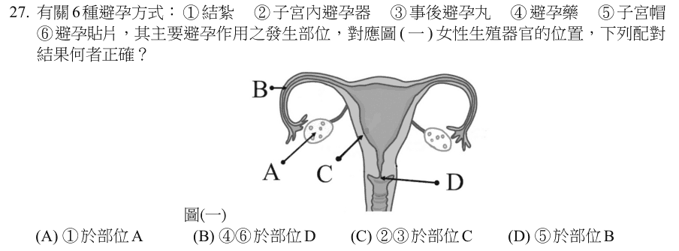
答案 C 依圖中位置，子宮內避孕器與事後避孕丸主要作用於子宮（干擾著床），即部位 C。結紮作用在輸卵管、子宮帽在子宮頸，口服避孕藥與避孕貼片則抑制卵巢排卵，與 (A)(B)(D) 的配對不符。
第 28 題
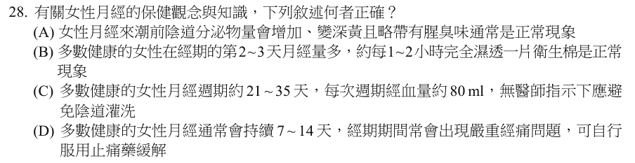
答案 C 健康女性月經週期約 21～35 天，每次經血量約 80 毫升以內，無醫囑不應陰道灌洗。(A) 分泌物變黃、有腥臭味可能是感染；(B) 每 1～2 小時濕透一片屬經血過多；(D) 經期一般 3～7 天，嚴重經痛應就醫。
第 29 題
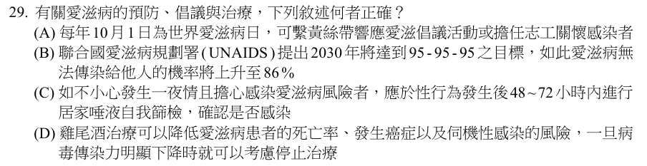
答案 B UNAIDS 的 95-95-95 目標：95% 感染者知道自己感染、其中 95% 接受治療、其中 95% 病毒量受抑制，三者相乘約 86% 感染者達到無法傳染（U=U）。(A) 世界愛滋日是 12 月 1 日，標誌為紅絲帶；(C) 高風險行為後應在 72 小時內就醫評估預防性投藥，且剛暴露時篩檢處於空窗期；(D) 治療須終身持續。
第 30 題
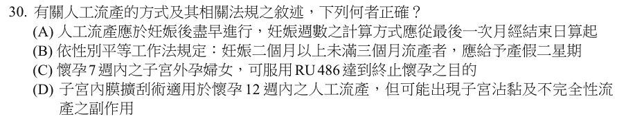
答案 D 子宮內膜擴刮術適用於懷孕 12 週內，可能有子宮沾黏、不完全流產等併發症。(A) 妊娠週數從最後一次月經的第一天算起；(B) 妊娠 2 個月以上未滿 3 個月流產，給產假 1 星期；(C) RU486 不能用於子宮外孕，子宮外孕需手術或其他藥物處理。
第 31 題
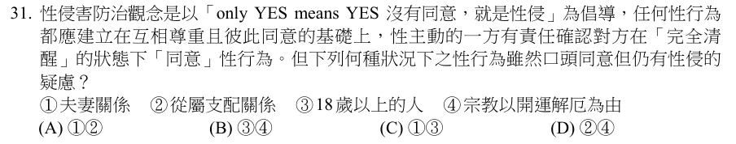
答案 D 從屬支配關係（如師生、上司部屬）（②），或以宗教開運解厄為由（④），對方的口頭同意可能是在權勢或詐術下作出，不是真正自由意志的同意，仍有性侵疑慮。① 夫妻間只要雙方真心同意即可；③ 年滿 18 歲者有性自主能力。
第 32 題
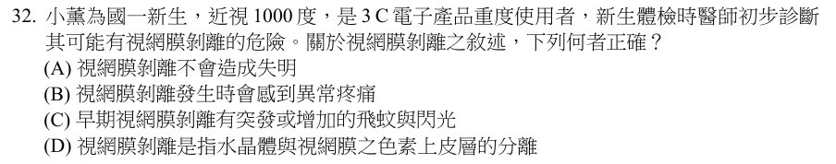
答案 C 視網膜剝離初期常出現突增的飛蚊、閃光，接著視野缺損。(A) 若未及時治療會導致失明；(B) 視網膜剝離通常不痛；(D) 是神經感覺層視網膜與色素上皮層分離，與水晶體無關。
第 33 題
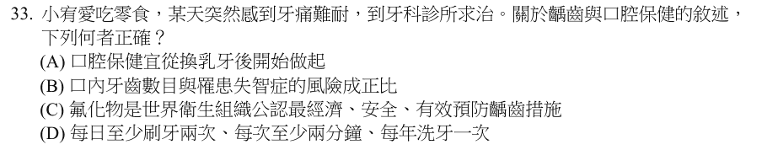
答案 C 世界衛生組織認為使用氟化物是最經濟、安全、有效的齲齒預防方法。(A) 口腔保健從長出第一顆乳牙就要開始；(B) 牙齒數目越少，失智風險越高，是反比；(D) 建議每半年洗牙一次。
第 34 題
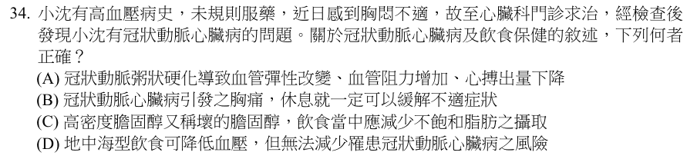
答案 A 冠狀動脈粥狀硬化使血管變窄、彈性變差、阻力增加，心肌供血與心搏出量受影響。(B) 不穩定型心絞痛或心肌梗塞休息也無法緩解；(C) 高密度脂蛋白膽固醇是好的膽固醇，飲食應減少飽和脂肪；(D) 地中海飲食能降低冠心病風險。
第 35 題
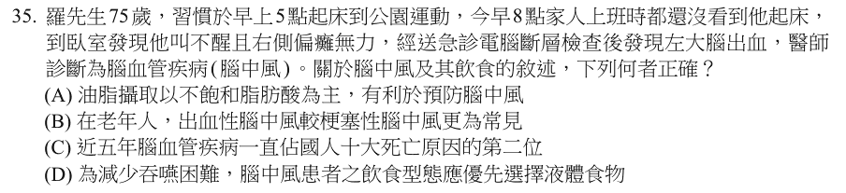
答案 A 以不飽和脂肪酸為主的用油可改善血脂，有助預防腦中風。(B) 老年人以梗塞性（缺血性）中風較常見；(C) 近年腦血管疾病約居十大死因第四至第五位；(D) 吞嚥困難者較易嗆到稀液體，應選擇質地調整後的軟食或增稠流質。
第 36 題
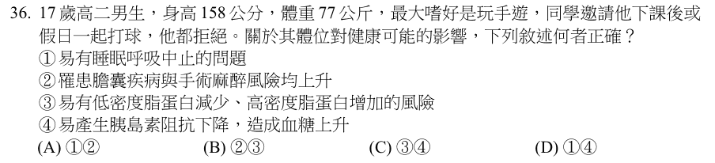
答案 A BMI 約 30.8，屬肥胖。肥胖者易有睡眠呼吸中止（①），罹患膽結石等膽囊疾病與手術麻醉風險上升（②）。③ 肥胖會使低密度脂蛋白增加、高密度脂蛋白減少；④ 肥胖使胰島素阻抗「上升」，導致血糖升高。
第 37 題
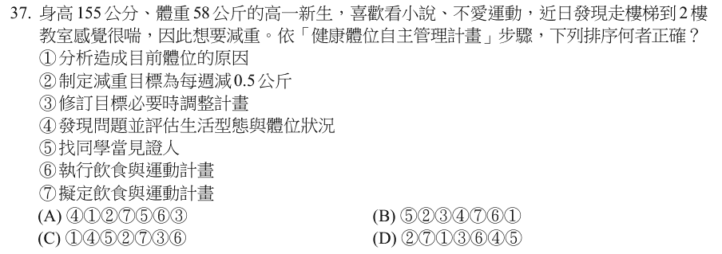
答案 A 健康體位自主管理流程：發現問題並評估（④）→ 分析原因（①）→ 訂定目標（②）→ 擬定計畫（⑦）→ 找見證人（⑤）→ 執行（⑥）→ 評值與修訂（③）。
第 38 題
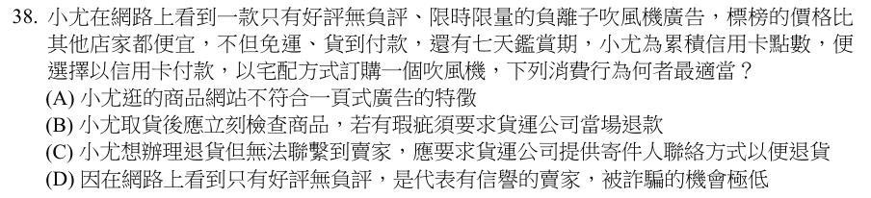
答案 C 無法聯繫賣家時，可向貨運（代收貨款）業者索取寄件人資料以便退貨與申訴。(A) 限時限量、超低價、貨到付款、只有好評，正是一頁式詐騙廣告的特徵；(B) 貨運公司只負責運送，不能當場退款；(D) 只有好評無負評反而可疑。
第 39 題
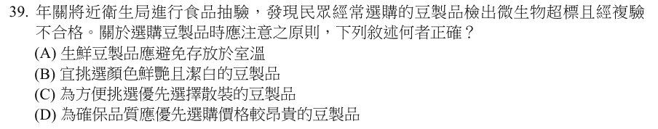
答案 A 生鮮豆製品易孳生微生物，應冷藏保存，不宜放室溫。(B) 過白可能有漂白劑；(C) 散裝產品來源與衛生難以確認；(D) 價格高不代表品質好。
第 40 題
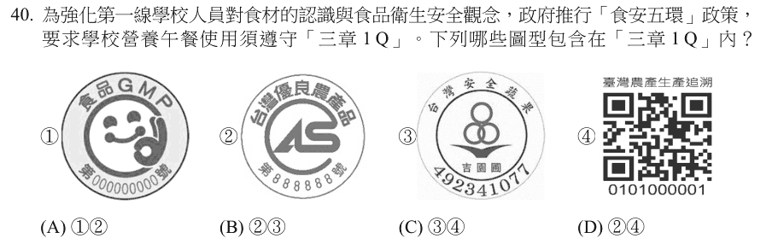
答案 D 「三章一Q」指 CAS 台灣優良農產品標章、產銷履歷農產品標章、有機農產品標章，以及可追溯來源的 QR Code。依圖選出屬於這些標章的 ② 與 ④。
第 41 題
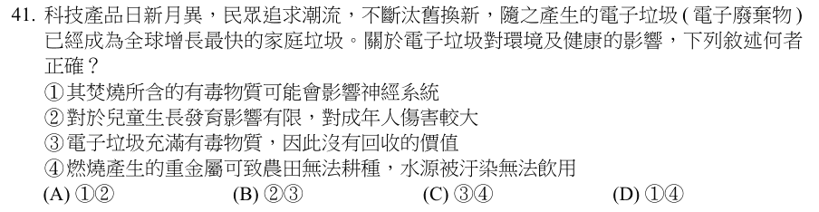
答案 D 電子垃圾焚燒會釋出戴奧辛、重金屬等，損害神經系統（①），並汙染土壤與水源，使農田無法耕種、水無法飲用（④）。② 兒童對重金屬更敏感，受害更大；③ 電子垃圾含貴金屬等可回收資源，應妥善回收。
第 42 題
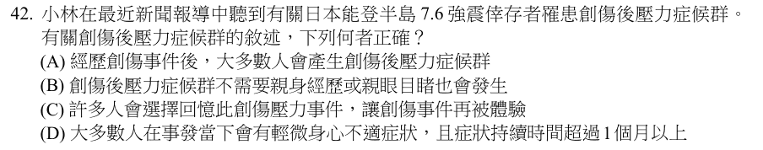
答案 B 創傷後壓力症候群不一定要親身經歷，目睹或得知親友遭遇創傷事件，甚至反覆接觸創傷細節，也可能發生。(A) 經歷創傷者只有少部分會發展成 PTSD；(C) 患者多會逃避與創傷相關的事物，而重複經歷是不自主的侵入性回憶；(D) 診斷要件是症狀持續超過 1 個月，並非大多數人都如此。
第 43 題
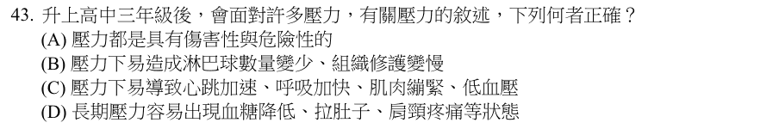
答案 B 長期壓力使皮質醇上升，抑制免疫（淋巴球減少）並延緩組織修復。(A) 適度壓力（良性壓力）可促進成長；(C) 壓力使血壓上升，不是低血壓；(D) 壓力使血糖升高。
第 44 題
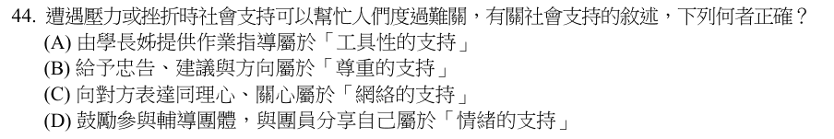
答案 A 提供作業指導、實際協助屬於「工具性支持」。(B) 給予建議與方向屬「訊息性支持」；(C) 表達關心與同理屬「情緒性支持」；(D) 參加團體分享屬「網絡（社會整合）支持」。
第 45 題
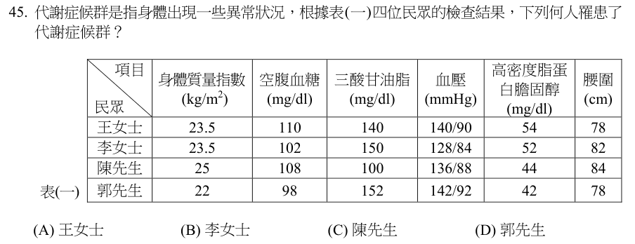
答案 B 代謝症候群需符合 5 項中 3 項。李女士：空腹血糖 102（≥100）、三酸甘油脂 150（≥150）、腰圍 82（女 ≥80），共 3 項。王女士只有血糖、血壓 2 項；陳先生只有血糖、血壓 2 項；郭先生只有三酸甘油脂、血壓 2 項。
第 46 題
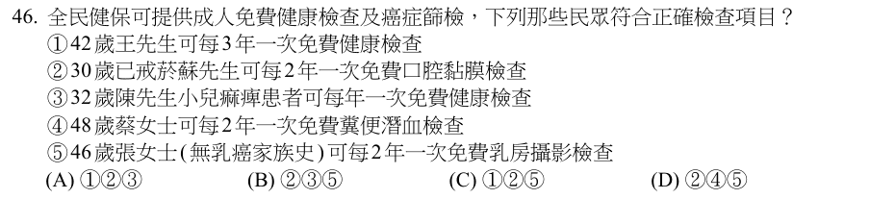
答案 送分 本題公告送分，測驗中心未說明原因。依 113 年當時的規定逐項看：① 40～64 歲每 3 年一次成人健檢，正確；⑤ 45～69 歲婦女每 2 年一次乳房攝影，正確；③ 小兒麻痺患者須年滿 35 歲才可每年檢查，32 歲不符；④ 糞便潛血檢查當時為 50～74 歲，48 歲不符。② 的關鍵在國健署的補助對象寫法是「30 歲以上吸菸或嚼檳榔（含已戒）」，「含已戒」是否也涵蓋已戒菸者有解讀空間；若解讀為只涵蓋已戒檳榔者，② 錯誤，四個選項都不成立，這可能是送分的原因。
建議優先覆核：公告送分且未說明原因；解析推測與口腔黏膜檢查對象「吸菸或嚼檳榔（含已戒）」的解讀有關，請老師確認。
第 47 題
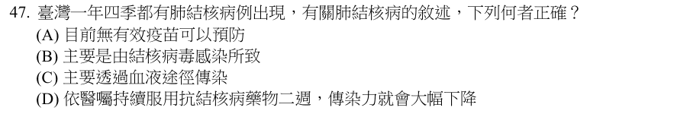
答案 D 結核病人依醫囑規律服藥約兩週，傳染力會大幅下降。(A) 有卡介苗（BCG）可預防兒童重症結核；(B) 病原體是結核桿菌（細菌）；(C) 主要經飛沫與空氣傳染。
第 48 題
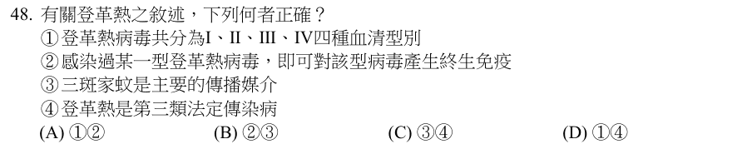
答案 A 登革熱病毒有 4 種血清型（①），感染某一型後對該型終生免疫（②），但再感染其他型易成為重症。③ 主要病媒是埃及斑蚊與白線斑蚊，三斑家蚊傳播日本腦炎；④ 登革熱屬第二類法定傳染病。
第 49 題
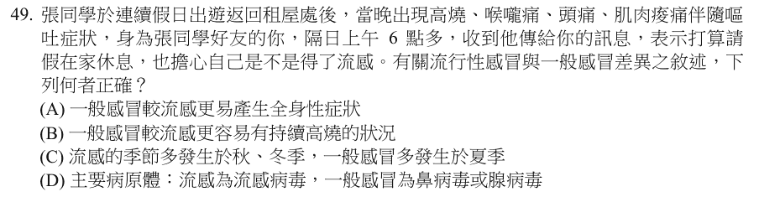
答案 D 流感由流感病毒引起；一般感冒多由鼻病毒、腺病毒等引起。(A)(B) 流感較常出現高燒、肌肉痠痛等全身性症狀；(C) 兩者都好發於秋冬季。
第 50 題
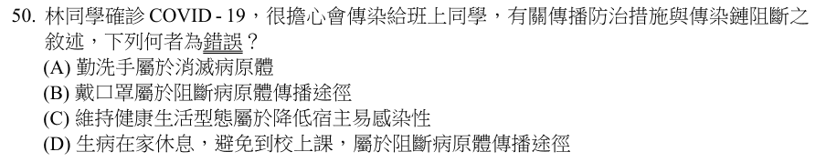
答案 A 本題選錯誤的。勤洗手是去除手上的病原體、阻斷接觸傳染途徑，不是消滅病原體本身。(B)(D) 戴口罩、生病在家都是阻斷傳播途徑；(C) 健康生活型態可提升宿主抵抗力。

112 學年度
第 1 題
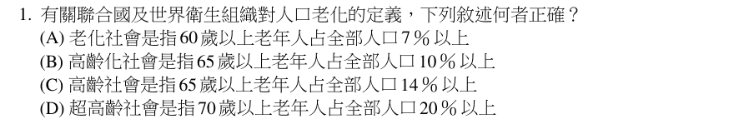
答案 C 65 歲以上人口比率超過 7% 為高齡化社會、超過 14% 為高齡社會、超過 20% 為超高齡社會，三者都以 65 歲為準。(A)(D) 年齡標準錯誤；(B) 高齡化社會是 7%。
第 2 題
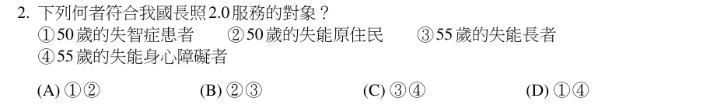
答案 D 長照 2.0 服務對象包括：65 歲以上失能老人、55 歲以上失能原住民、50 歲以上失智症者、任何年齡的失能身心障礙者。故 50 歲失智症患者（①）與 55 歲失能身障者（④）符合。② 原住民需 55 歲以上；③ 一般失能長者需 65 歲以上。
第 3 題
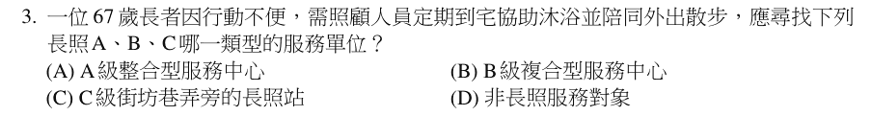
答案 AB 本題公告 (A)、(B) 皆可。到宅協助沐浴與陪同外出屬居家服務，可由 A 級社區整合型服務中心連結安排，或由 B 級複合型服務中心直接提供。C 級巷弄長照站以社區預防照護、共餐等為主。
第 4 題
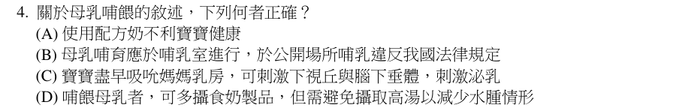
答案 C 嬰兒及早吸吮乳頭，刺激下視丘與腦下垂體分泌泌乳激素與催產素，促進乳汁分泌與排出。(A) 母乳最佳，但配方奶仍可提供營養；(B) 《公共場所母乳哺育條例》保障婦女在公共場所哺乳；(D) 哺乳媽媽應多攝取水分與湯汁。
第 5 題
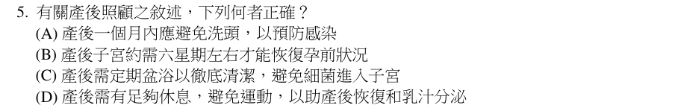
答案 B 產後子宮約需 6 週恢復到孕前大小（產褥期）。(A) 產後可洗頭，注意保暖、吹乾即可；(C) 產後應淋浴，避免盆浴以防感染；(D) 適度活動與產後運動有助恢復。
第 6 題
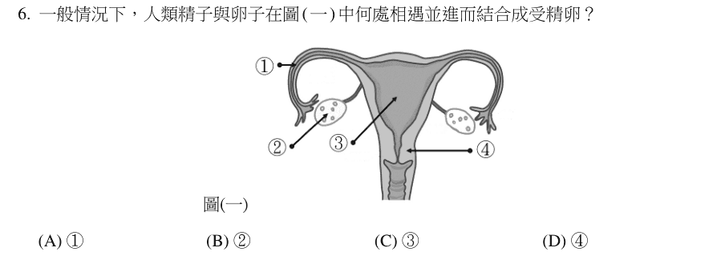
答案 A 精子與卵子一般在輸卵管壺腹部（圖中①）相遇受精，受精卵再移行到子宮著床。
第 7 題
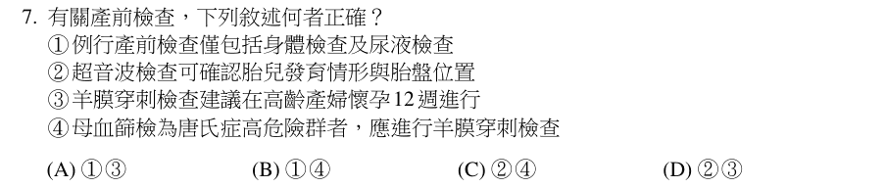
答案 C 超音波可確認胎兒發育與胎盤位置（②）；母血唐氏症篩檢為高危險群者應接受羊膜穿刺確認（④）。① 例行產檢還包括血液檢查、體重、血壓、超音波等；③ 羊膜穿刺建議在懷孕 16～18 週進行。
第 8 題
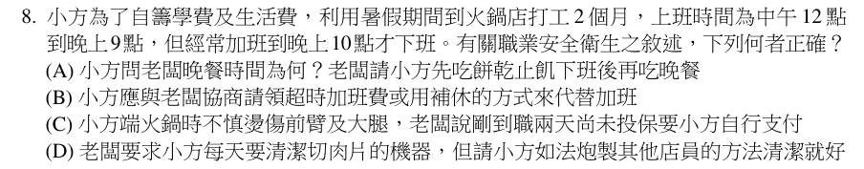
答案 B 依《勞動基準法》，延長工時應給加班費或依勞工意願換補休。(A) 工作 4 小時應有 30 分鐘休息；(C) 雇主應自到職日起加保勞保，未加保者發生職災雇主須負賠償責任；(D) 清潔切肉機應有正確安全訓練與防護，不能只模仿他人。
第 9 題
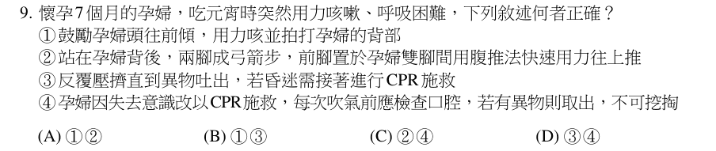
答案 D 孕婦哈姆立克法應反覆施壓直到異物排出，若昏迷應改做 CPR（③）；昏迷者每次吹氣前檢查口腔，看見異物才取出，不可盲目挖掏（④）。① 已呼吸困難時不能只鼓勵咳嗽；② 孕婦腹部隆起，應改用「胸戳法」，壓在胸骨下半段，不可壓腹部。
第 10 題
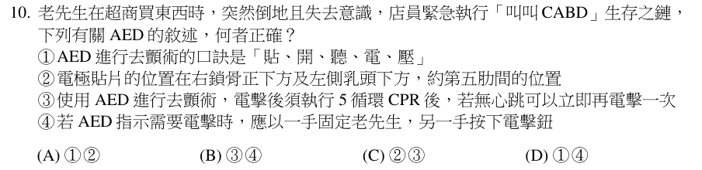
答案 C 電極片貼在右鎖骨下方與左乳頭外側下方（約第五肋間）（②）；電擊後立即做 5 個循環（約 2 分鐘）CPR，AED 再分析，必要時再電擊（③）。① 口訣是「開、貼、插、聽、電、壓」；④ 電擊時任何人都不可碰觸病人。
第 11 題
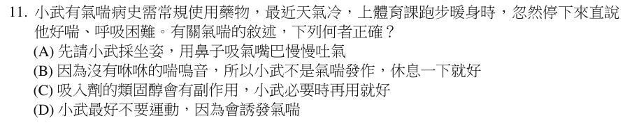
答案 A 氣喘發作時應採坐姿，以鼻吸氣、噘嘴慢慢吐氣，並使用急救吸入劑。(B) 嚴重發作時氣流太少，反而聽不到喘鳴音（安靜胸），更危險；(C) 控制型吸入類固醇需規律使用；(D) 氣喘控制良好時仍可運動，運動前充分暖身。
第 12 題
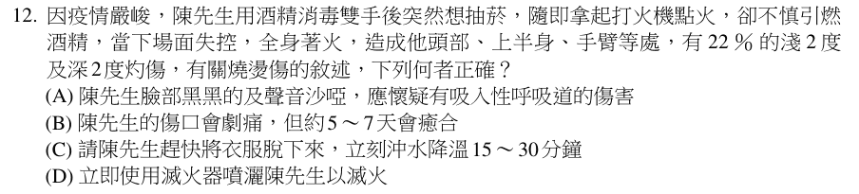
答案 A 臉部燻黑、聲音沙啞，提示可能吸入熱氣或煙霧造成呼吸道灼傷，須緊急處理。(B) 22% 的淺二度、深二度燒傷需 2～3 週以上才癒合；(C) 衣物可能沾黏皮膚，應先沖水再在水中小心剪開，不可硬脫；(D) 應以「停、躺、滾」或以水滅火，不可對人體直接噴滅火器。
第 13 題
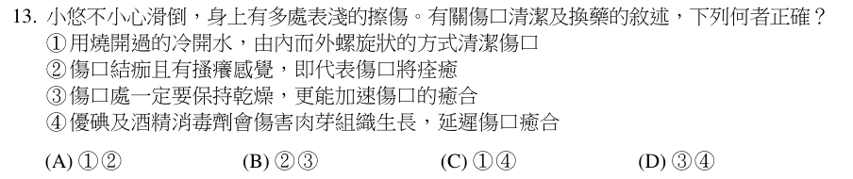
答案 C 以冷開水或生理食鹽水由內而外環狀清潔傷口（①）；優碘與酒精可能傷害新生肉芽組織（④）。② 結痂搔癢不代表已痊癒，不可抓；③ 現代觀念是保持傷口適度濕潤較利於癒合。
第 14 題
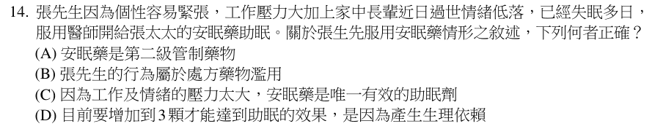
答案 B 使用他人的處方安眠藥，屬處方藥物濫用。(A) 安眠藥多屬第三、四級管制藥品；(C) 放鬆技巧、規律作息等非藥物方法也能助眠；(D) 需增加劑量才有效是耐受性。
第 15 題
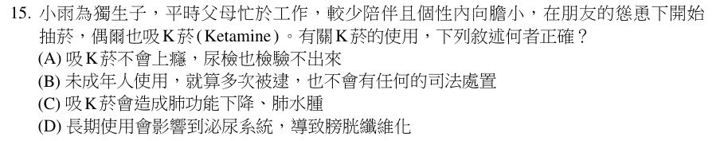
答案 D 長期使用愷他命會造成膀胱纖維化、萎縮，出現頻尿、血尿（K 他命膀胱炎）。(A) 會上癮，尿液可驗出；(B) 未成年者會依《少年事件處理法》處理；(C) 主要傷害在泌尿系統，不是肺水腫。
第 16 題
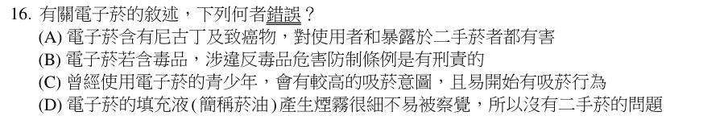
答案 D 本題選錯誤的。電子菸氣霧含尼古丁、超細懸浮微粒與致癌物，同樣有二手菸問題。(A)(B)(C) 都是正確敘述。
第 17 題
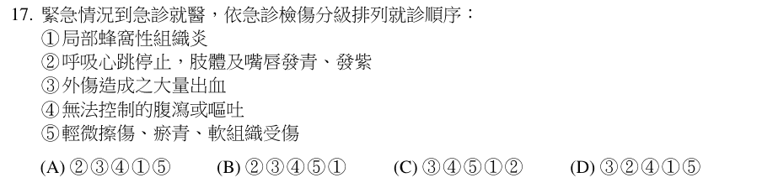
答案 A 急診檢傷依危急程度：呼吸心跳停止（②）→ 大量出血（③）→ 無法控制的腹瀉嘔吐（④）→ 局部蜂窩性組織炎（①）→ 輕微擦傷瘀青（⑤）。
第 18 題
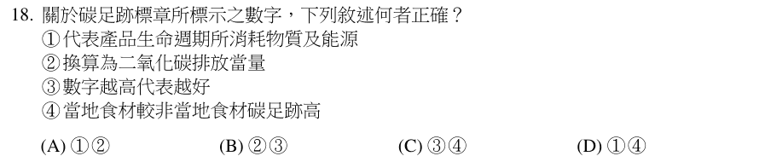
答案 A 碳足跡標示產品生命週期所消耗的物質與能源（①），並換算為二氧化碳排放當量（②）。③ 數字越低越好；④ 當地食材運輸距離短，碳足跡較低。
第 19 題
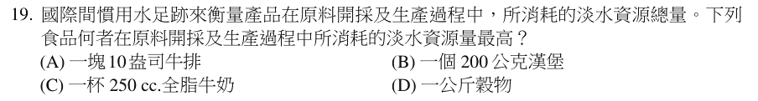
答案 A 牛肉生產需大量飼料作物與飲水，水足跡最高；一塊 10 盎司牛排耗水量遠高於漢堡、牛奶，也高於 1 公斤穀物。
第 20 題
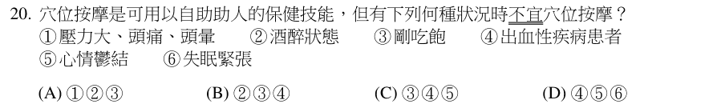
答案 B 酒醉（②）、剛吃飽（③）、出血性疾病（④）不宜穴位按摩，可能加重不適或造成出血。壓力大頭痛、心情鬱結、失眠緊張則可用穴位按摩紓緩。
第 21 題
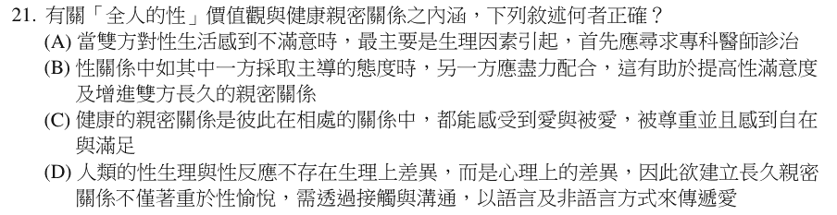
答案 C 健康親密關係讓雙方都感受到愛與被愛、被尊重且自在。(A) 性生活不滿意常與心理、關係因素有關；(B) 需雙方意願與溝通，不是單方配合；(D) 男女的性生理與性反應確實存在差異。
第 22 題
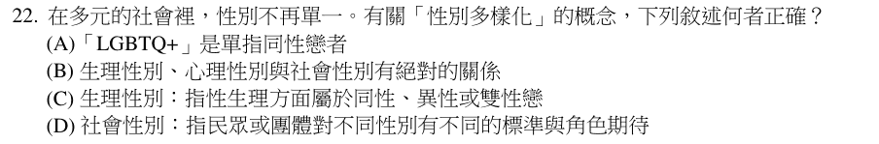
答案 D 社會性別指社會對不同性別的角色期待與標準。(A) LGBTQ+ 包含多種性少數，不只同性戀；(B) 三者不一定一致；(C) 同性、異性、雙性戀屬「性傾向」。
第 23 題
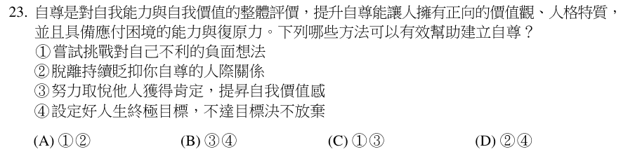
答案 A 挑戰負面的自我想法（①）、遠離持續貶低自己的人際關係（②），有助建立自尊。③ 靠取悅他人換來的價值感不穩定；④ 不達目的絕不放棄易造成過度壓力與挫折。
第 24 題
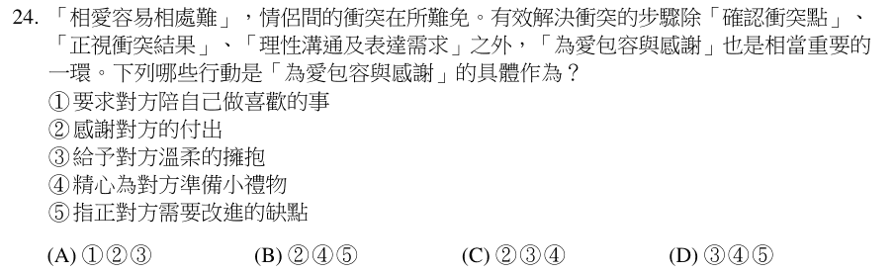
答案 C 感謝對方付出（②）、溫柔擁抱（③）、精心準備小禮物（④）都是表達包容與感謝的具體行動。① 要求對方陪自己是滿足自己的需求；⑤ 指正缺點不屬於包容感謝。
第 25 題
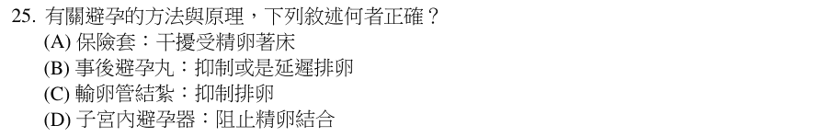
答案 B 事後避孕丸主要藉抑制或延遲排卵避孕。(A) 保險套阻止精卵相遇；(C) 輸卵管結紮阻斷精卵相遇，不影響排卵；(D) 子宮內避孕器主要干擾著床。
第 26 題
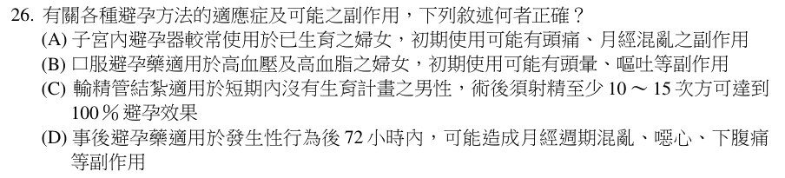
答案 AD 本題公告 (A)、(D) 皆可。子宮內避孕器較適合已生育婦女，初期可能出現經血增加、月經紊亂等副作用；事後避孕藥應於性行為後 72 小時內服用，可能造成月經紊亂、噁心、下腹痛。(B) 高血壓、高血脂者不宜服用口服避孕藥；(C) 結紮適用於不再生育者，術後需經精液檢查確認無精蟲。
第 27 題
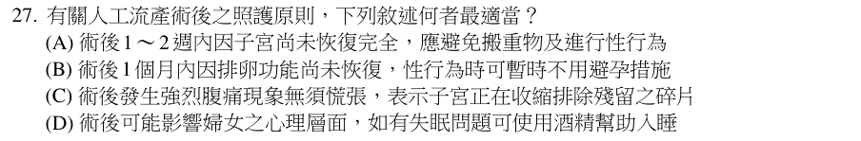
答案 A 人工流產後 1～2 週子宮尚未復原，應避免提重物與性行為，以防出血與感染。(B) 排卵可能在術後 2 週左右就恢復，應採取避孕；(C) 強烈腹痛可能是併發症，應就醫；(D) 不可用酒精助眠。
第 28 題
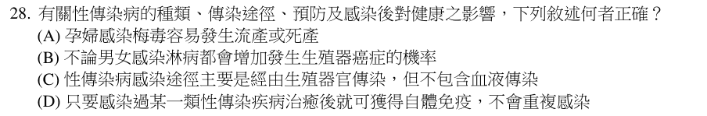
答案 A 孕婦感染梅毒可經胎盤傳給胎兒，造成流產、死產或先天性梅毒。(B) 淋病不直接增加生殖器癌症，與癌症相關的是 HPV；(C) 梅毒、愛滋、B 肝等也可經血液傳染；(D) 性病治癒後不會產生免疫，可再次感染。
第 29 題
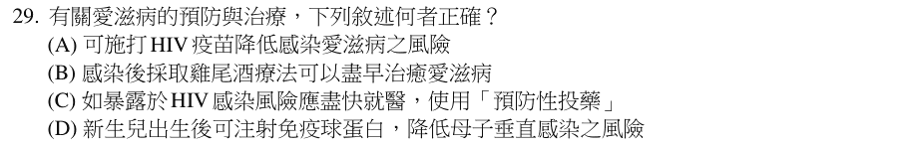
答案 C 暴露 HIV 風險後應盡快（72 小時內）就醫評估使用「暴露後預防性投藥（PEP）」。(A) 目前沒有 HIV 疫苗；(B) 雞尾酒療法可控制病毒但無法治癒；(D) 新生兒預防方式是出生後服用抗病毒藥物，不是免疫球蛋白。
第 30 題
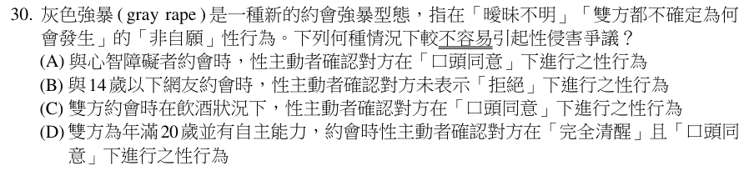
答案 D 雙方成年、具自主能力，且在完全清醒下明確同意，才是合乎性自主的性行為。(A) 心智障礙者的同意能力可能有疑慮；(B) 與未滿 14 歲者性交，不論是否同意都觸法；(C) 飲酒後判斷能力受影響，同意可能無效。
第 31 題
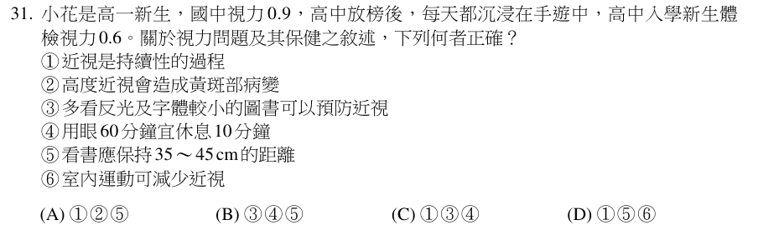
答案 A 近視一旦發生會持續加深（①），高度近視易引起黃斑部病變（②），閱讀距離應保持 35～45 公分（⑤）。③ 反光、字小的書會增加眼睛負擔；④ 應用眼 30 分鐘休息 10 分鐘；⑥ 能減緩近視的是「戶外」活動。
第 32 題
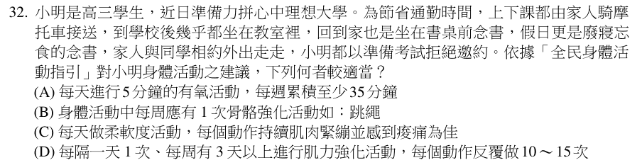
答案 D 全民身體活動指引建議兒童青少年每週至少 3 天進行肌力強化活動，每個動作反覆 10～15 次，隔天進行讓肌肉恢復。(A) 應每天累積 60 分鐘中度以上活動；(B) 骨骼強化活動每週至少 3 次；(C) 伸展到輕微緊繃即可，不應痠痛。
第 33 題
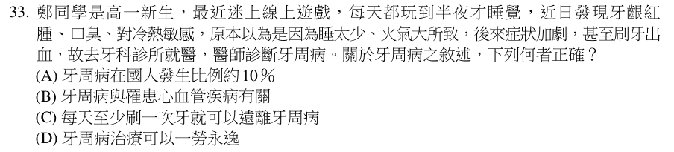
答案 B 牙周病的發炎與細菌可能經血液循環影響心血管，與心血管疾病相關。(A) 國人成年人牙周病盛行率約 8 成以上；(C) 應每天至少早晚刷牙，並使用牙線；(D) 牙周病需長期保養與定期追蹤，治療後仍可能復發。
第 34 題
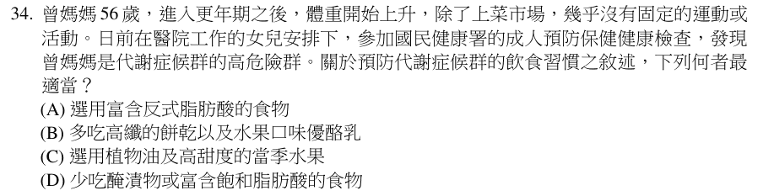
答案 D 預防代謝症候群應減少高鹽的醃漬物與飽和脂肪。(A) 反式脂肪應避免；(B) 餅乾、調味優酪乳含糖與油脂高；(C) 高甜度水果會增加糖分攝取。
第 35 題
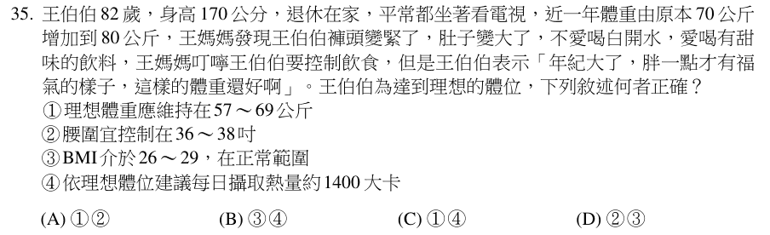
答案 C 身高 170 公分，BMI 18.5～24 對應體重約 53.5～69 公斤，理想體重以 22×1.7² ≈ 63.6 公斤 ±10% 計約 57～69 公斤（①）；以活動量低的長者每公斤約 20～25 大卡計，每日約 1400 大卡（④）。② 男性腰圍應小於 90 公分（約 35.5 吋）；③ BMI 24～27 為過重、≥27 為肥胖，並非正常。
第 36 題
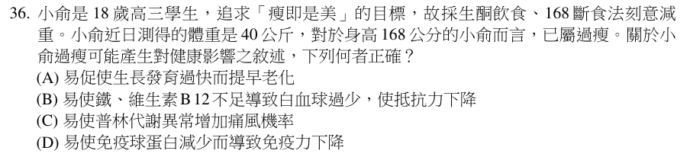
答案 D 過瘦、營養不良會使蛋白質攝取不足，免疫球蛋白減少，抵抗力下降。(A) 營養不足會使生長發育遲緩；(B) 缺鐵與 B12 主要造成貧血（紅血球問題）；(C) 痛風與普林代謝、肥胖、高普林飲食較有關。
第 37 題
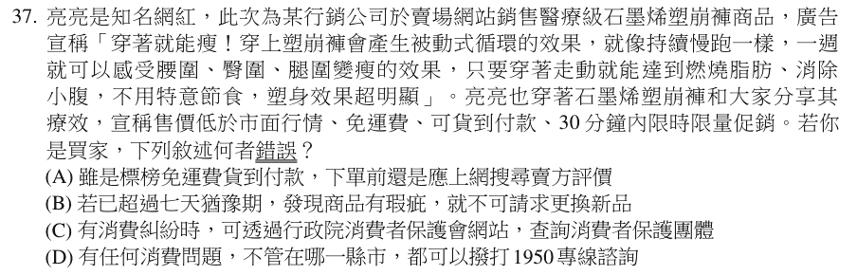
答案 B 本題選錯誤的。七天猶豫期是無條件退貨的權利；商品有瑕疵時，依民法瑕疵擔保責任，即使超過七天仍可請求更換或退貨。(A)(C)(D) 都是正確的消費自保方式。
第 38 題
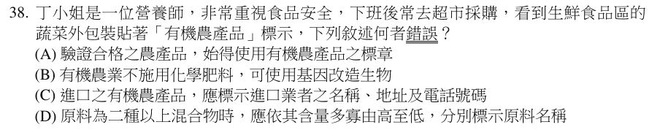
答案 B 本題選錯誤的。有機農業不使用化學肥料與農藥，也禁止使用基因改造生物。(A)(C)(D) 符合《有機農業促進法》的標示規定。
第 39 題
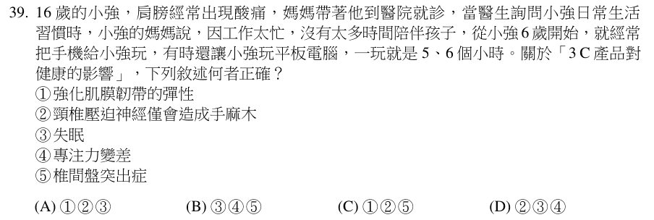
答案 B 長時間使用 3C 產品易造成失眠（③）、專注力變差（④），以及長期低頭引起頸椎椎間盤突出（⑤）。① 久坐不動會使肌肉筋膜僵硬，而非強化彈性；② 頸椎壓迫神經除手麻外，還可能疼痛、無力等。
第 40 題
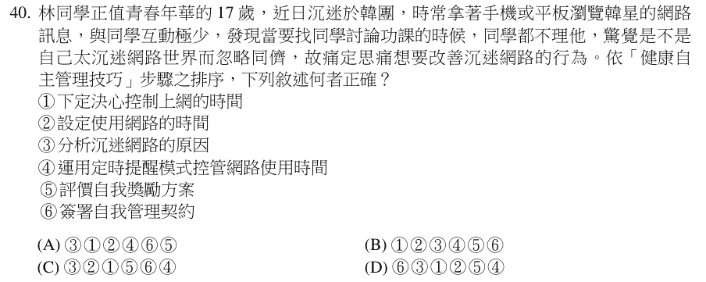
答案 A 健康自主管理步驟：分析問題原因（③）→ 下定決心（①）→ 設定目標（②）→ 擬定並執行策略（④）→ 簽署自我管理契約（⑥）→ 評價與自我獎勵（⑤）。
第 41 題
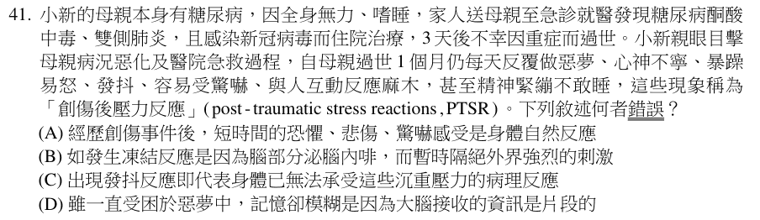
答案 C 本題選錯誤的。創傷後發抖是身體釋放壓力的自然反應，不代表已無法承受的病理反應。(A)(B)(D) 都是對創傷後壓力反應的正確說明。
第 42 題
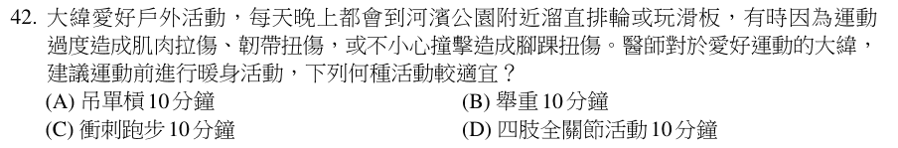
答案 D 暖身運動應以低強度的全身關節活動、伸展為主，約 10 分鐘，使體溫與肌肉溫度上升。(A)(B)(C) 吊單槓、舉重、衝刺跑屬高強度訓練，不適合作為暖身。
第 43 題
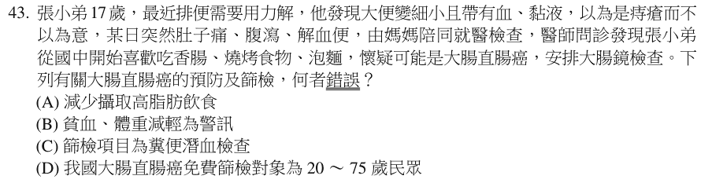
答案 D 本題選錯誤的。我國大腸癌免費糞便潛血檢查的對象是中壯年以上民眾（112 年時為 50～74 歲，近年已調整，請以國健署最新公告為準），不是 20 歲起。(A) 減少高脂飲食、(B) 貧血與體重減輕是警訊、(C) 以糞便潛血篩檢，都正確。
第 44 題
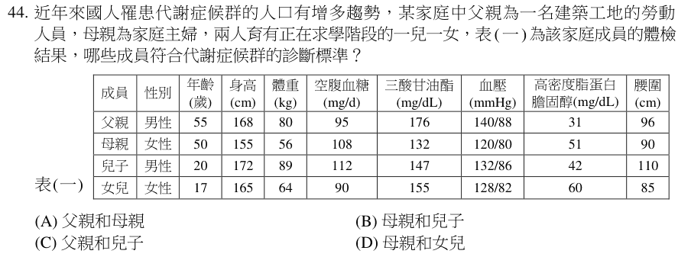
答案 C 代謝症候群需 5 項中符合 3 項。父親：三酸甘油脂 176、血壓 140/88、HDL 31、腰圍 96，符合 4 項；兒子：血糖 112、血壓 132/86、腰圍 110，符合 3 項。母親只有血糖、腰圍 2 項；女兒只有三酸甘油脂、腰圍 2 項。
第 45 題
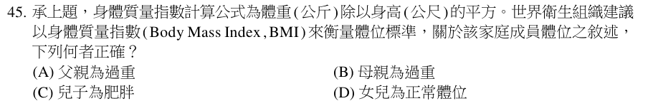
答案 C 兒子 89÷1.72² ≈ 30.1，屬肥胖。(A) 父親 80÷1.68² ≈ 28.3，屬肥胖而非過重；(B) 母親 56÷1.55² ≈ 23.3，屬正常；(D) 女兒 17 歲適用兒童青少年標準，64÷1.65² ≈ 23.5；國健署 17 歲女性的過重切點為 22.7、肥胖切點為 25.3，所以屬過重，不是正常。
第 46 題
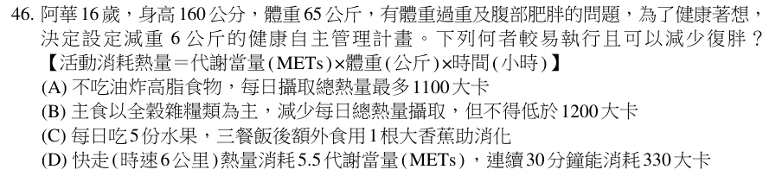
答案 B 以全穀雜糧為主食、適度減少熱量但不低於 1200 大卡，較易長期執行、減少復胖。(A) 1100 大卡過低，易復胖並影響發育；(C) 水果過多糖分高；(D) 依公式 5.5×65×0.5 ≈ 179 大卡，不是 330 大卡。
第 47 題
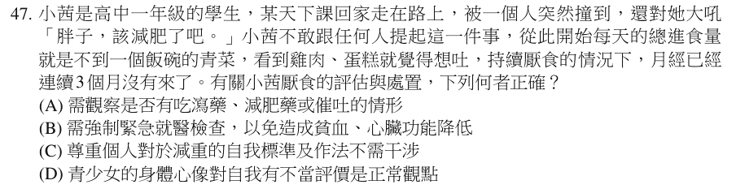
答案 A 厭食症患者可能合併使用瀉藥、減肥藥或催吐，需仔細觀察評估。(B) 應鼓勵與陪伴就醫，以強制方式處理易引起抗拒；(C)(D) 持續厭食、停經 3 個月已危害健康，必須介入。
第 48 題
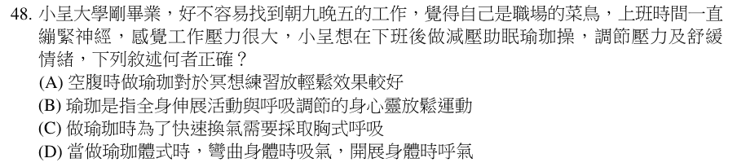
答案 B 瑜伽結合全身伸展與呼吸調節，是身心放鬆的運動。(A) 過度空腹或過飽都不宜，飯後 1～2 小時較適合；(C) 瑜伽多採緩慢的腹式呼吸；(D) 通常開展身體時吸氣、彎曲前彎時吐氣。
第 49 題
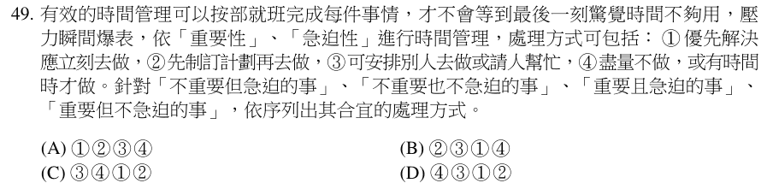
答案 C 時間管理矩陣：不重要但急迫 → 請別人幫忙（③）；不重要也不急迫 → 盡量不做（④）；重要且急迫 → 立刻去做（①）；重要但不急迫 → 先計畫再做（②）。
第 50 題
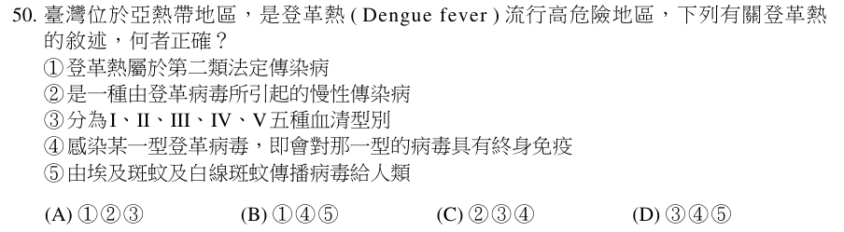
答案 B 登革熱屬第二類法定傳染病（①），感染某型後對該型終身免疫（④），由埃及斑蚊與白線斑蚊傳播（⑤）。② 登革熱是急性傳染病；③ 登革病毒有 4 種血清型。

111 學年度
第 1 題
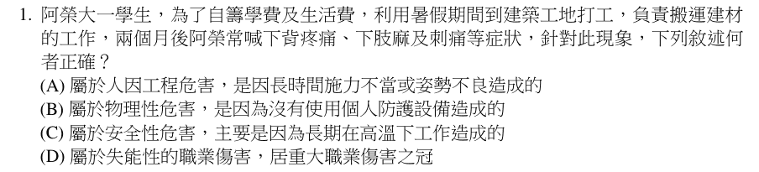
答案 A 長時間搬運重物、施力不當或姿勢不良，造成下背痛與下肢麻痛，屬人因工程危害。(B) 物理性危害指噪音、振動、高溫、輻射等；(C) 高溫屬物理性危害；(D) 此情況屬肌肉骨骼傷病，題目未提供失能程度。
第 2 題
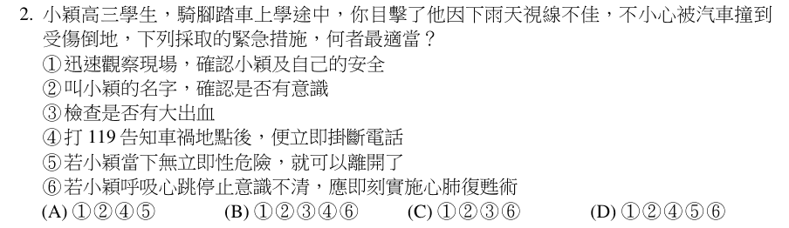
答案 C 事故現場處理：先確認現場安全（①），呼叫傷者確認意識（②），檢查有無大出血（③），呼吸心跳停止者立即 CPR（⑥）。④ 打 119 時應說明狀況並依指示處理，不要先掛電話；⑤ 即使當下無立即危險，也應陪伴等候救護人員。
第 3 題
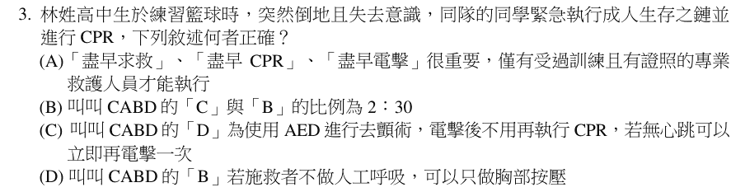
答案 D 施救者若不會或不願做人工呼吸，可只做胸部按壓（Hands-only CPR）。(A) 一般民眾也可以而且應該施救；(B) 按壓與吹氣比例為 30：2；(C) 電擊後應立即繼續 CPR 2 分鐘，再由 AED 分析心律。
第 4 題
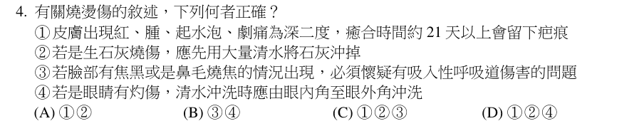
答案 B 臉部焦黑、鼻毛燒焦應懷疑吸入性呼吸道傷害（③）；眼睛灼傷沖水時由內眼角往外眼角沖，避免汙染另一眼（④）。① 紅腫、水泡、劇痛屬淺二度，約 2 週癒合；② 生石灰遇水會放熱，應先刷除粉末再大量沖水。
第 5 題
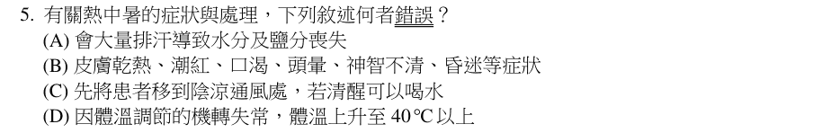
答案 A 本題選錯誤的。熱中暑是體溫調節中樞失常，皮膚乾熱、不再出汗；大量流汗導致水分與鹽分流失的是熱衰竭。(B)(C)(D) 都正確。
第 6 題
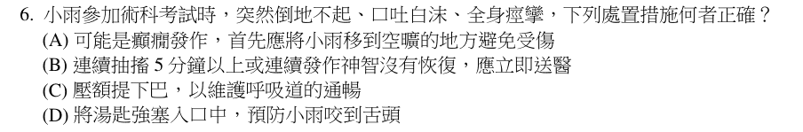
答案 B 癲癇發作連續抽搐超過 5 分鐘，或連續發作期間意識未恢復，屬癲癇重積狀態，應立即送醫。(A) 不應移動患者，而是移開周圍危險物品；(C) 抽搐時不要壓制，發作後讓患者側躺；(D) 不可塞任何東西入口。
第 7 題
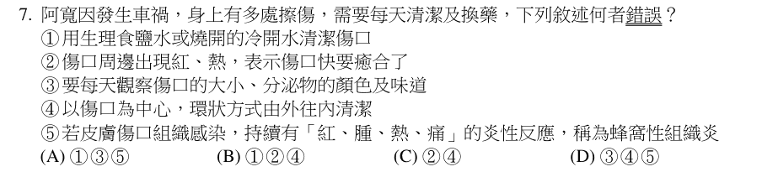
答案 C 本題選錯誤的。② 傷口周圍紅、熱是發炎或感染的徵象，不是快要癒合；④ 應由傷口中心向外環狀清潔，避免把細菌帶進傷口。①③⑤ 都正確。
第 8 題
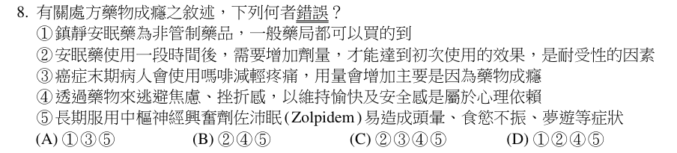
答案 A 本題選錯誤的。① 鎮靜安眠藥是處方管制藥品，需醫師處方；③ 癌末病人嗎啡用量增加多因病情進展與耐受性，屬合理醫療使用，不是成癮；⑤ 佐沛眠（Zolpidem）是中樞神經抑制劑（安眠藥）。②④ 正確。
第 9 題
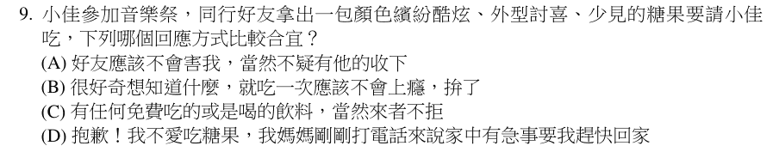
答案 D 外觀繽紛、來源不明的「糖果」可能是混合式毒品咖啡包或糖果包，應以藉口婉拒並離開。(A)(B)(C) 都可能誤食毒品。
第 10 題
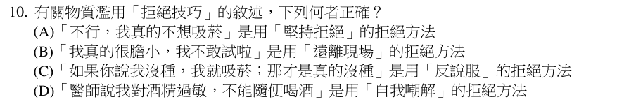
答案 A 明確重複表達不願意，是「堅持拒絕法」。(B) 說自己膽小不敢試是「自我解嘲法」；(C) 用對方的話反擊是「反激將法」；(D) 以醫師或身體狀況為理由是「找藉口（理由）法」。
第 11 題
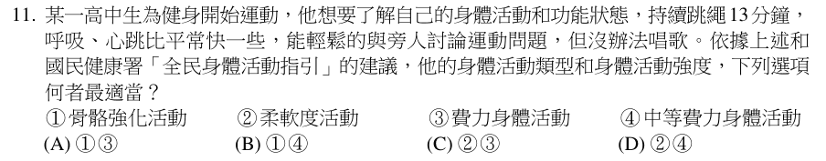
答案 B 跳繩屬於有衝擊力的骨骼強化活動（①）；運動時能說話但不能唱歌，屬中等費力身體活動（④）。費力活動時只能說短句；柔軟度活動是伸展類運動。
第 12 題
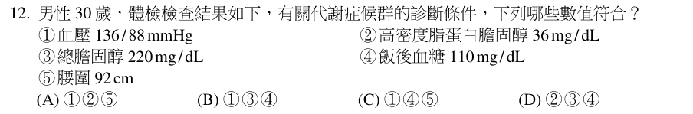
答案 A 代謝症候群指標：血壓 ≥130/85（①符合）、男性 HDL <40（②符合）、男性腰圍 ≥90（⑤符合）。③ 總膽固醇不是診斷指標；④ 指標是「空腹」血糖 ≥100，不是飯後血糖。
第 13 題
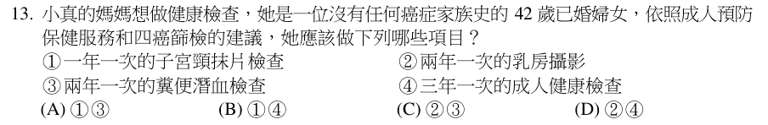
答案 B 42 歲婦女可做子宮頸抹片檢查（①，30 歲以上，題目採每年一次的建議）與 40～64 歲每 3 年一次的成人健康檢查（④）。② 乳房攝影補助 45～69 歲；③ 糞便潛血檢查補助 50～74 歲。
第 14 題
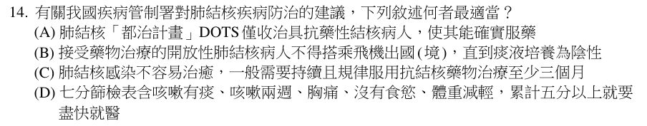
答案 D 疾管署「七分篩檢法」：咳嗽兩週（2 分）、有痰（2 分）、胸痛（1 分）、食慾差（1 分）、體重減輕（1 分），累計 5 分以上應就醫。(A) 都治計畫適用所有結核病人；(B) 限制的是搭乘 8 小時以上的長程航班；(C) 至少需治療 6 個月。
第 15 題
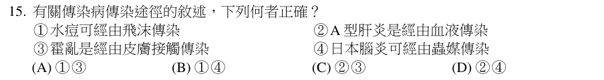
答案 B 水痘可經飛沫與空氣傳染（①）；日本腦炎由三斑家蚊等蟲媒傳染（④）。② A 型肝炎經糞口（飲食）傳染；③ 霍亂經受汙染的飲水或食物傳染。
第 16 題
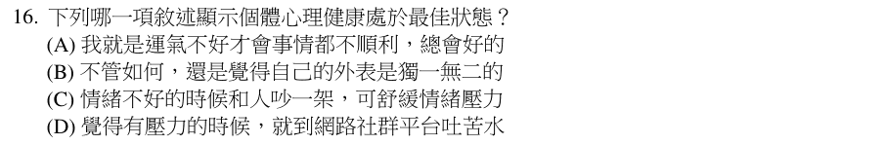
答案 B 能欣賞並接納自己的外表，代表自我接納、自尊良好，是心理健康的表現。(A) 把不順歸因於運氣，屬外控；(C) 吵架宣洩可能傷害人際；(D) 在網路吐苦水不一定能解決問題，且可能引起其他困擾。
第 17 題
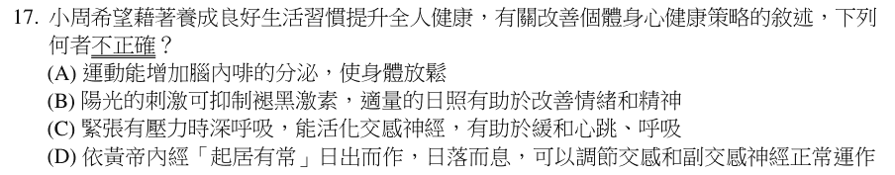
答案 C 本題選不正確的。深呼吸能活化「副交感」神經，使心跳、呼吸變慢而放鬆。(A) 運動增加腦內啡；(B) 日照抑制褪黑激素、增加血清素，改善情緒；(D) 作息規律有助自律神經平衡。
第 18 題
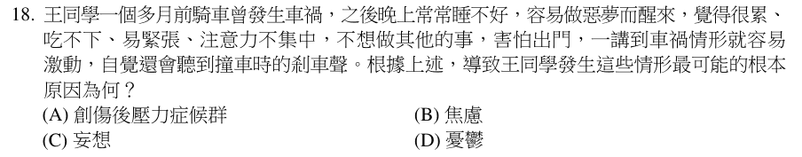
答案 A 經歷車禍後超過一個月，出現惡夢、過度警覺、逃避外出、閃回（重聽到剎車聲）等，符合創傷後壓力症候群。
第 19 題
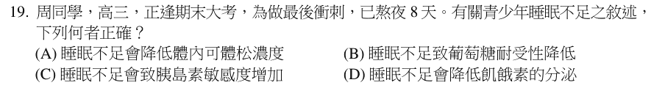
答案 B 睡眠不足會降低葡萄糖耐受性，增加血糖異常風險。(A) 會使可體松（壓力荷爾蒙）上升；(C) 會使胰島素敏感度下降；(D) 會使飢餓素增加、瘦體素減少，更容易餓。
第 20 題
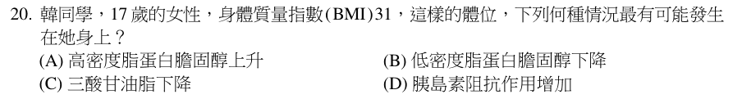
答案 D BMI 31 屬肥胖，易造成胰島素阻抗增加。肥胖常見 HDL 下降、LDL 上升、三酸甘油脂上升，與 (A)(B)(C) 相反。
第 21 題
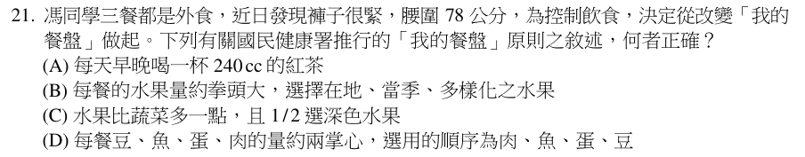
答案 B 「我的餐盤」口訣：每餐水果拳頭大，選在地、當季、多樣化。(A) 應是「每天早晚一杯奶」；(C) 應是「菜比水果多一點」；(D) 豆魚蛋肉一掌心，優先順序為豆、魚、蛋、肉。
第 22 題
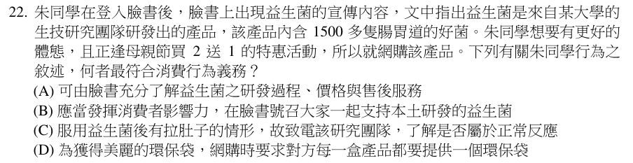
答案 C 服用後出現不適，向業者詢問是否正常反應，是消費者應盡的查證與溝通義務。(A) 臉書廣告資訊不完整，不能充分了解產品；(B) 未經查證就號召他人支持不妥；(D) 為贈品過度要求不符環保與合理消費。
第 23 題
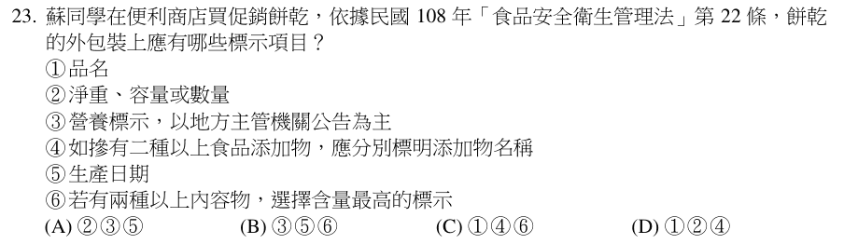
答案 D 依《食品安全衛生管理法》第 22 條，包裝食品應標示品名（①）、淨重容量或數量（②）、所含食品添加物名稱（④）等。③ 營養標示依中央主管機關規定；⑤ 應標示的是有效日期；⑥ 內容物應依含量多寡由高至低全部標示。
第 24 題
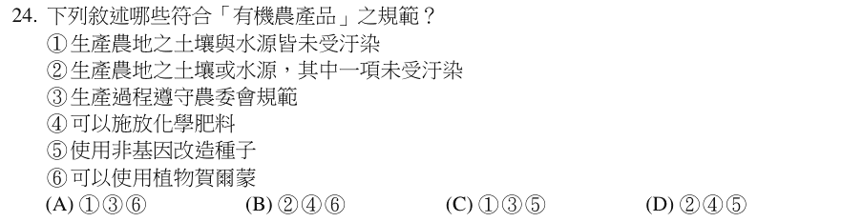
答案 C 有機農產品須土壤與水源都未受汙染（①）、遵守主管機關規範（③）、使用非基因改造種子（⑤）。② 兩者都必須符合；④ 不可使用化學肥料；⑥ 不可使用合成的植物生長調節劑。
第 25 題
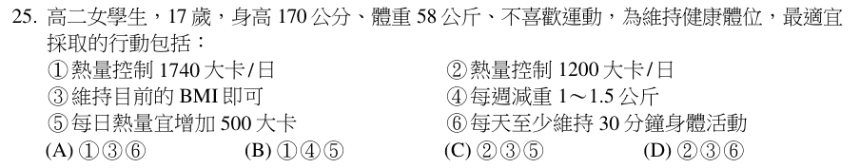
答案 A BMI = 58÷1.7² ≈ 20.1，屬正常範圍，維持即可（③）；以每公斤 30 大卡估算約 1740 大卡（①）；每天至少 30 分鐘身體活動（⑥）。② 1200 大卡過低；④ 不需減重；⑤ 不需增加熱量。
第 26 題
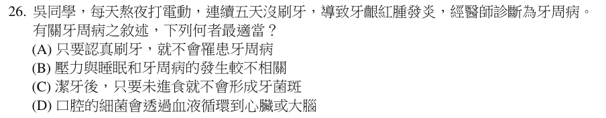
答案 D 牙周病菌可經血液循環到心臟、大腦，與心血管疾病、失智症有關。(A) 刷牙還需搭配牙線與定期洗牙；(B) 壓力大、睡眠不足會降低免疫力，增加牙周病風險；(C) 即使不進食，牙菌斑仍會持續形成。
第 27 題
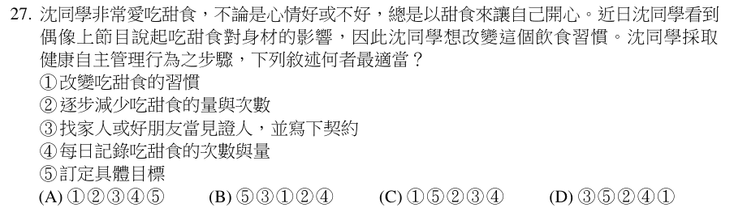
答案 C 健康自主管理步驟：確認要改變的行為（①）→ 訂定具體目標（⑤）→ 擬定策略（逐步減量）（②）→ 找見證人、簽契約（③）→ 每日記錄自我監督（④）。
第 28 題
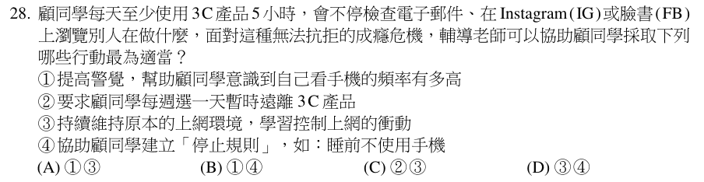
答案 B 先幫助他覺察使用頻率（①），並建立具體的「停止規則」如睡前不用手機（④）。② 一次完全遠離太突然，較難持續；③ 維持原本環境易受誘惑，應調整環境。
第 29 題
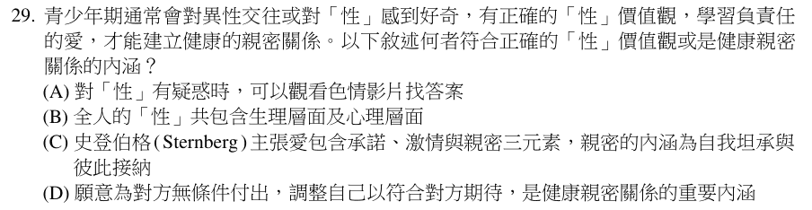
答案 C 史坦伯格愛情三角理論：親密、激情、承諾，其中親密包含自我坦露與相互接納。(A) 色情影片常有錯誤觀念；(B) 全人的性包含生理、心理、社會、倫理等層面；(D) 無條件付出、勉強自己迎合對方不健康。
第 30 題
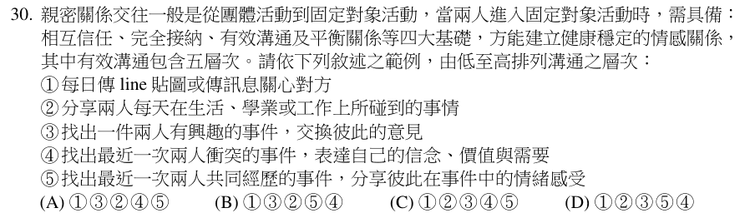
答案 D 溝通層次由淺到深：問候寒暄（①）→ 分享生活事實（②）→ 交換意見看法（③）→ 分享情緒感受（⑤）→ 表達信念價值與需求（④）。
第 31 題
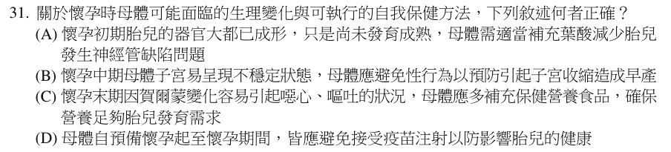
答案 A 懷孕初期是器官形成期，補充葉酸可降低神經管缺陷。(B) 懷孕中期較穩定，無異常可有性行為；(C) 噁心嘔吐多在懷孕初期，且應以均衡飲食為主；(D) 孕期建議接種流感與百日咳疫苗，只有活性減毒疫苗應避免。
第 32 題
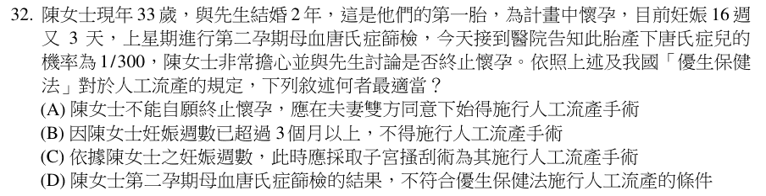
答案 D 母血篩檢 1/300 只代表屬於較高風險，需羊膜穿刺確診，並非診斷胎兒異常，因此還不符合《優生保健法》施行人工流產的條件。(A) 依醫學理由施行不必配偶同意；(B) 24 週內符合條件仍可施行；(C) 超過 12 週不適合子宮搔刮術，應採引產。
第 33 題
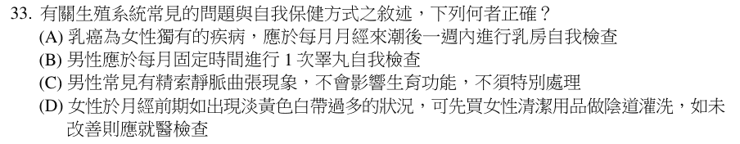
答案 B 男性應每月固定時間（如洗澡後）自我檢查睪丸，早期發現睪丸腫瘤。(A) 男性也會罹患乳癌；(C) 精索靜脈曲張是男性不孕常見原因；(D) 白帶異常應就醫，不可自行灌洗。
第 34 題
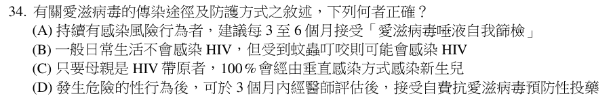
答案 A 持續有感染風險者，建議每 3～6 個月篩檢一次，可利用唾液自我篩檢。(B) 蚊蟲叮咬不會傳染 HIV；(C) 母親接受治療且嬰兒預防性投藥，垂直傳染率可降到 1% 以下；(D) 暴露後預防性投藥應在 72 小時內開始。
第 35 題
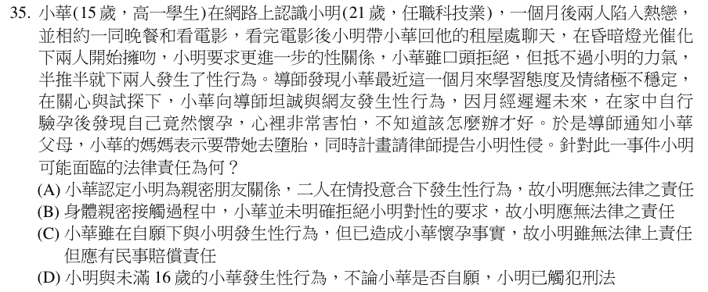
答案 D 依刑法第 227 條，與未滿 16 歲者性交，不論對方是否同意都觸法；本案小華還曾口頭拒絕，另可能涉及強制性交罪。(A)(B)(C) 都忽略了未成年人的保護規定。
第 36 題
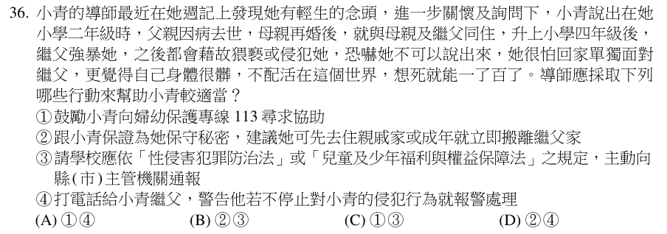
答案 C 鼓勵撥打 113 保護專線求助（①），並由學校依法於 24 小時內向主管機關通報（③）。② 教育人員負有通報義務，不能承諾保密；④ 私下警告加害人可能使孩子處境更危險。
第 37 題
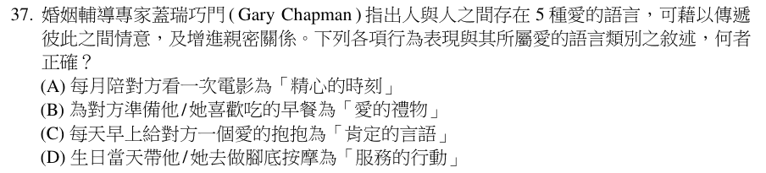
答案 A 陪伴對方專心相處（看電影）屬「精心的時刻」。(B) 準備早餐屬「服務的行動」；(C) 擁抱屬「身體的接觸」；(D) 按摩屬「身體的接觸」或「服務的行動」，題目歸類不符。
第 38 題
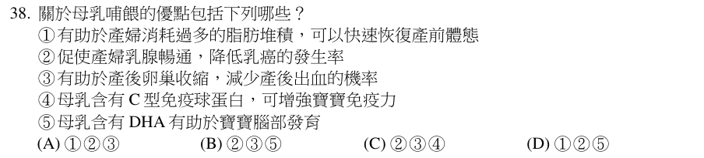
答案 D 哺乳可消耗熱量幫助恢復體態（①）、降低乳癌風險（②），母乳含 DHA 有助寶寶腦部發育（⑤）。③ 哺乳促進的是子宮收縮；④ 母乳含的是 A 型免疫球蛋白（IgA）。
第 39 題
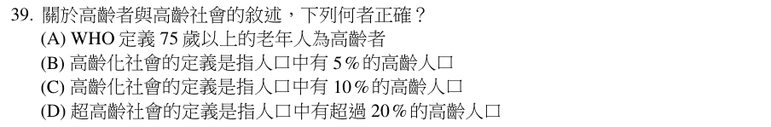
答案 D 65 歲以上人口超過 20% 為超高齡社會。(A) WHO 以 65 歲以上為高齡者；(B)(C) 高齡化社會是 7%。
第 40 題
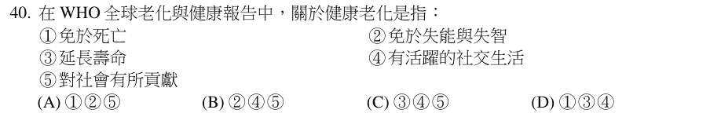
答案 B WHO 的健康老化強調免於失能與失智（②）、維持活躍社交（④）、持續對社會有貢獻（⑤），重點在功能與參與，而非單純活得久（①③）。
第 41 題
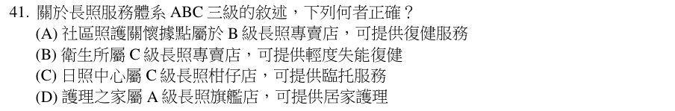
答案 D A 級社區整合型服務中心（旗艦店）可由醫院、護理之家等單位設立，能連結並提供居家護理等服務。(A) 社區照顧關懷據點屬 C 級；(B) 衛生所多扮演 C 級或照管據點角色，復健屬專業服務；(C) 日間照顧中心屬 B 級。
第 42 題
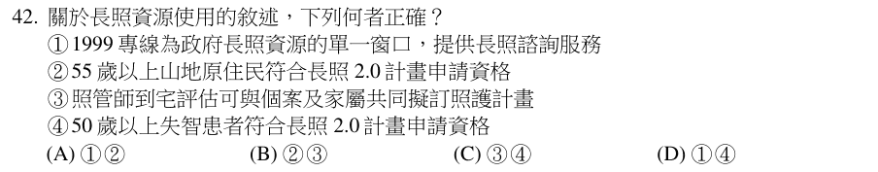
答案 C 照管專員到宅評估後與個案及家屬共同擬定照顧計畫（③）；50 歲以上失智症者符合長照資格（④）。① 長照專線是 1966；② 原住民需 55 歲以上且「失能」才符合。
第 43 題
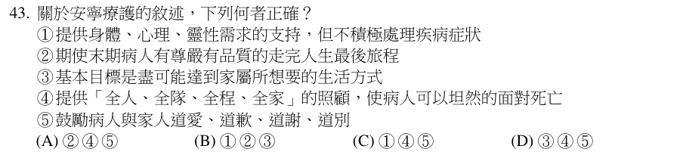
答案 A 安寧療護讓末期病人有尊嚴地走完人生（②），提供全人、全隊、全程、全家的四全照顧（④），並鼓勵四道人生：道愛、道歉、道謝、道別（⑤）。① 仍積極處理症狀；③ 目標以病人的意願為主。
第 44 題
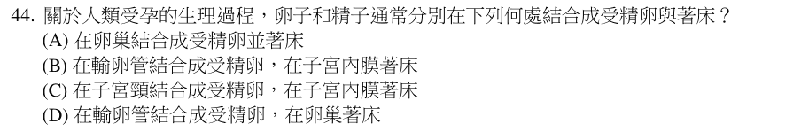
答案 B 精卵在輸卵管（壺腹部）結合成受精卵，移行到子宮後著床於子宮內膜。
第 45 題
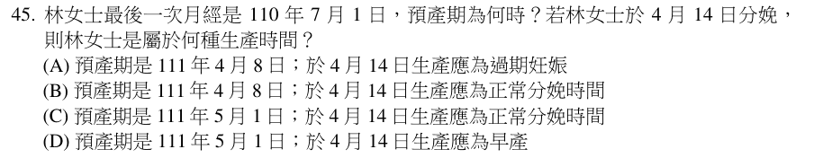
答案 B 末次月經 110/7/1：月份減 3、日期加 7、年份加 1，預產期 111 年 4 月 8 日。4 月 14 日約 40 週 6 天，在 37～42 週之間，屬正常分娩。
第 46 題
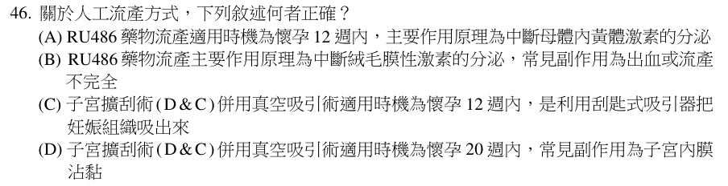
答案 C 子宮擴刮術合併真空吸引適用於懷孕 12 週內，以吸引管吸出妊娠組織。(A)(B) RU486 限懷孕 7 週內，作用是阻斷黃體素受體；(D) 適用時機是 12 週內。
第 47 題
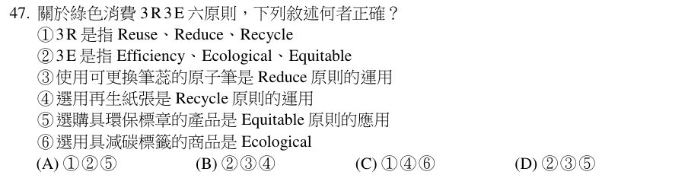
答案 C 3R 是 Reuse、Reduce、Recycle（①）；再生紙是 Recycle（④）；選購減碳標籤商品屬 Ecological（⑥）。② 3E 是 Economic、Ecological、Equitable；③ 可更換筆芯屬 Reuse；⑤ 環保標章屬 Ecological。
第 48 題
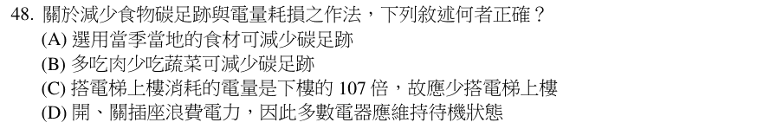
答案 A 選擇當季、當地食材可減少運輸與儲存的碳排放。(B) 肉類碳足跡遠高於蔬菜；(C) 台達電與電梯業者的實測是「一個人搭電梯下樓」的耗電量為上樓的 107 倍（電梯有對重系統，人少時下樓反而要拉起對重），選項把上下樓說反了；(D) 待機也會耗電，不用時應關閉電源。
第 49 題
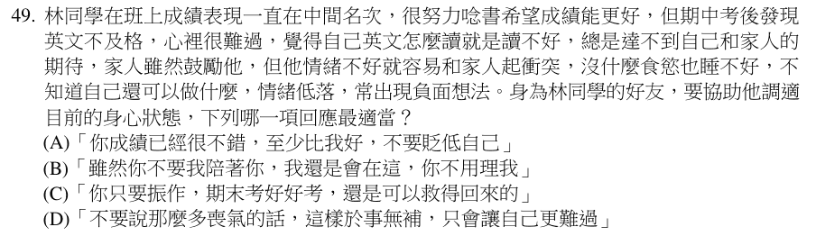
答案 B 朋友情緒低落時，表達不離不棄、願意陪伴是最好的支持。(A)(D) 否定對方感受；(C) 給予壓力式的鼓勵，可能加重自責。
第 50 題
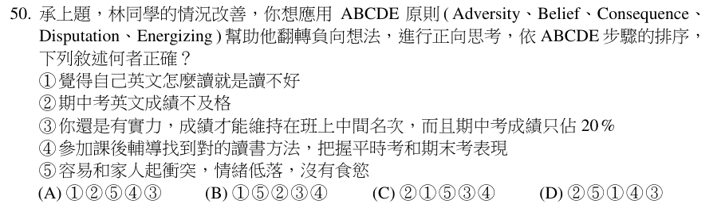
答案 C ABCDE：A 不幸事件（② 英文不及格）→ B 負向信念（① 怎麼讀都讀不好）→ C 結果（⑤ 與家人衝突、情緒低落）→ D 駁斥（③ 你有實力、期中只占 20%）→ E 激勵行動（④ 參加輔導、找對方法）。

110 學年度
第 1 題
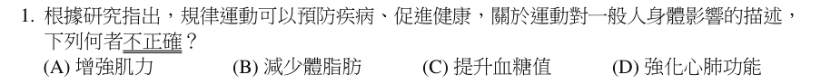
答案 C 本題選不正確的。規律運動可增加肌肉對葡萄糖的利用、改善胰島素敏感度，使血糖「下降」而非提升。增強肌力、減少體脂、強化心肺都是運動的好處。
第 2 題
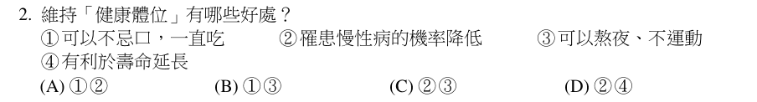
答案 D 維持健康體位可降低慢性病風險（②）並有利延長壽命（④）。① 不忌口、③ 熬夜不運動都是不健康的生活型態。
第 3 題
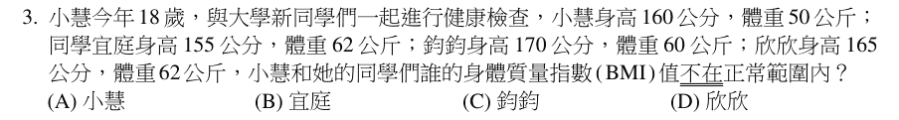
答案 B 成人 BMI 正常範圍為 18.5～24。宜庭 62÷1.55² ≈ 25.8，屬過重。小慧 ≈ 19.5、鈞鈞 ≈ 20.8、欣欣 ≈ 22.8，都在正常範圍。
第 4 題
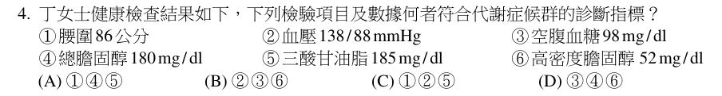
答案 C 女性代謝症候群指標：腰圍 ≥80（① 86 符合）、血壓 ≥130/85（② 符合）、三酸甘油脂 ≥150（⑤ 185 符合）。③ 空腹血糖需 ≥100；④ 總膽固醇不是指標；⑥ 女性 HDL <50 才算異常，52 正常。
第 5 題
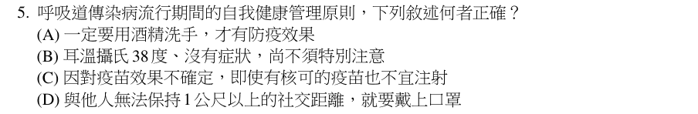
答案 D 無法保持社交距離（室內 1.5 公尺、室外 1 公尺）時應戴口罩，阻斷飛沫傳播。(A) 以肥皂濕洗手同樣有效；(B) 耳溫 38°C 已屬發燒，應注意並就醫；(C) 有核可疫苗應依建議接種。
第 6 題
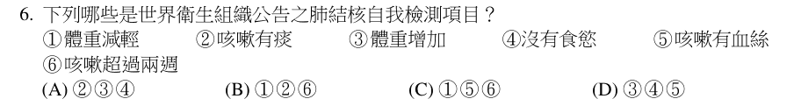
答案 B 肺結核自我檢測重點：咳嗽超過兩週（⑥）、有痰（②）、體重減輕（①）。③ 結核病會使體重減輕而非增加，可先排除含 ③ 的 (A)(D)；咯血雖是症狀，但不在本題採用的自我檢測項目中。
第 7 題
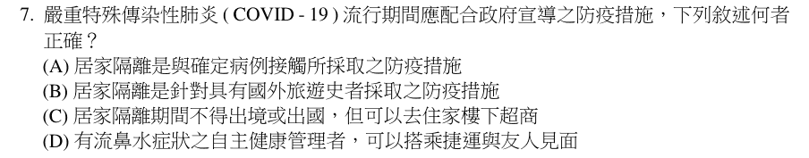
答案 A 居家隔離是針對確定病例接觸者的措施。(B) 有國外旅遊史者實施的是居家檢疫；(C) 隔離期間不得外出，包括樓下超商；(D) 自主健康管理期間有症狀應就醫，避免搭乘大眾運輸與聚會。
第 8 題
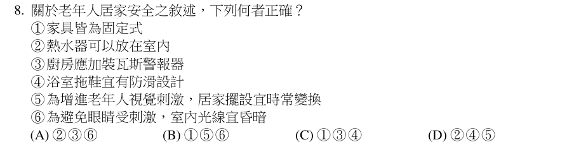
答案 C 老人居家安全：家具固定避免碰撞滑動（①）、廚房裝瓦斯警報器（③）、浴室使用防滑拖鞋（④）。② 熱水器裝在室內易一氧化碳中毒；⑤ 擺設應固定，避免老人碰撞跌倒；⑥ 室內光線應充足。
第 9 題
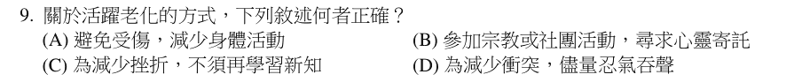
答案 B 活躍老化強調健康、參與與安全，參加宗教或社團活動可增加社會參與與心靈支持。(A) 應維持適度身體活動；(C) 應持續學習；(D) 壓抑情緒不利身心健康。
第 10 題
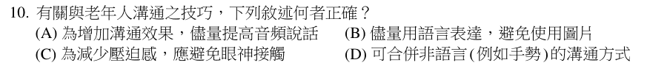
答案 D 與老人溝通可搭配手勢、表情等非語言方式。(A) 老人較難聽到高頻聲音，應放慢速度、降低音調；(B) 可輔以圖片或文字；(C) 適度眼神接觸表示尊重與專注。
第 11 題
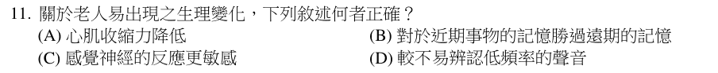
答案 A 老化使心肌收縮力降低、心輸出量減少。(B) 老人通常遠期記憶較好、近期記憶較差；(C) 感覺神經反應變得遲鈍；(D) 老年性聽力損失先影響高頻聲音。
第 12 題
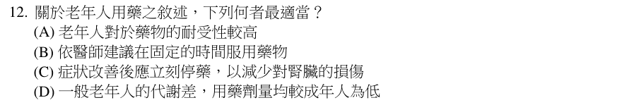
答案 B 老人應依醫囑固定時間服藥。(A) 老人肝腎功能下降，對藥物耐受性較低；(C) 不可自行停藥；(D) 劑量應依個人狀況由醫師調整，不是一律降低。
第 13 題
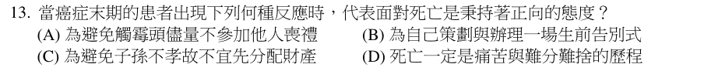
答案 B 為自己規劃生前告別式，表示能坦然面對死亡、為生命做準備，屬正向態度。(A)(C) 是對死亡的忌諱與逃避；(D) 死亡也可以是平和、有準備的過程。
第 14 題
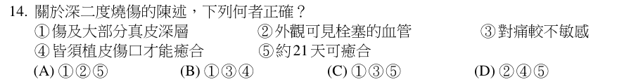
答案 C 深二度燒傷傷及大部分真皮層（①），因神經末梢受損而痛覺較不敏感（③），約 21 天以上癒合（⑤）。② 可見栓塞血管是三度燒傷的特徵；④ 深二度不一定都需植皮。
第 15 題
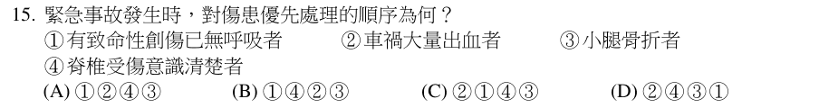
答案 D 優先處理可救活的危急傷患：大量出血者（②）→ 脊椎受傷但意識清楚者（④）→ 小腿骨折（③）→ 已無生命徵象的致命性創傷者（①）最後。
第 16 題
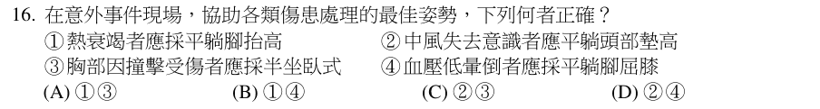
答案 A 熱衰竭者採平躺、腳抬高，增加腦部血流（①）；胸部受傷者採半坐臥，使呼吸較順暢（③）。② 中風失去意識應採復甦（側臥）姿勢，避免嗆到；④ 血壓低暈倒應平躺並抬高下肢。
第 17 題
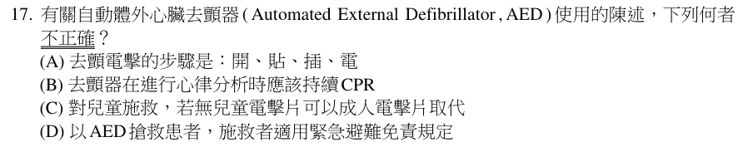
答案 B 本題選不正確的。AED 分析心律時不可碰觸病人，應暫停 CPR，以免干擾分析。(A) 開、貼、插、電為操作步驟；(C) 無兒童貼片時可用成人貼片，避免兩片相碰；(D) 《緊急醫療救護法》保障善意施救者。
第 18 題
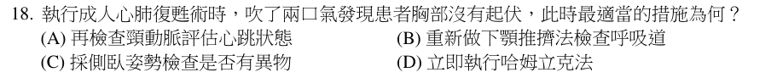
答案 B 吹氣胸部沒有起伏，多因呼吸道未打開，應重新暢通呼吸道（壓額抬下巴或下顎推擠法）再吹氣。(A) 不需重新檢查脈搏；(C)(D) 只有確認異物阻塞時才處理異物。
第 19 題
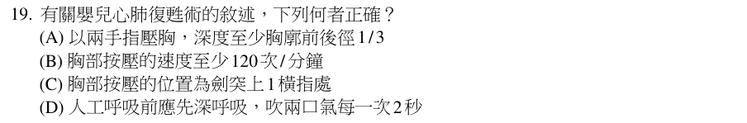
答案 A 嬰兒 CPR 以兩指按壓乳頭連線中點下方，深度至少胸廓前後徑 1/3（約 4 公分）。(B) 速率 100～120 次／分；(C) 位置是兩乳頭連線中點正下方；(D) 吹氣每次約 1 秒，看到胸部起伏即可，不需先深呼吸。
第 20 題
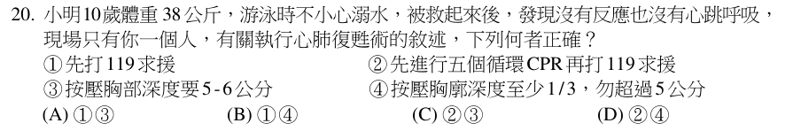
答案 C 兒童溺水多為缺氧，單人施救應先做 5 個循環（約 2 分鐘）CPR 再打 119（②）。10 歲、38 公斤的兒童體型接近成人，按壓深度以 5～6 公分為準（③）。
第 21 題
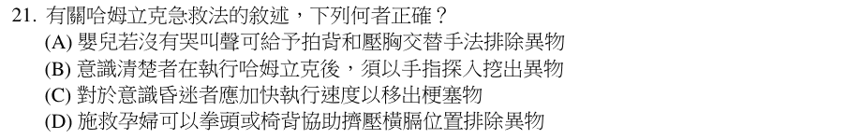
答案 A 嬰兒呼吸道阻塞且無法哭出聲時，以 5 次拍背、5 次壓胸交替施救。(B) 看不到異物時不可用手指盲目挖取；(C) 患者昏迷應改做 CPR；(D) 孕婦應採胸戳法，以拳頭或椅背壓上腹部是成人自救法。
第 22 題
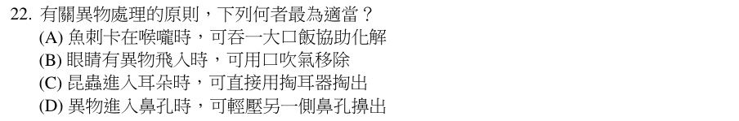
答案 D 異物進入鼻孔，輕壓另一側鼻孔用力擤出。(A) 吞飯可能把魚刺推得更深；(B) 用口吹可能把細菌吹入眼睛，應以清水沖洗；(C) 昆蟲入耳可用燈光引出或滴油後就醫，掏耳器易傷耳道。
第 23 題
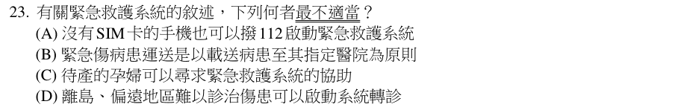
答案 B 本題選最不適當的。緊急救護以「就近、適當」的急救責任醫院為原則，不是病患指定的醫院。(A) 沒有 SIM 卡的手機也能撥 112；(C) 待產孕婦可呼叫救護車；(D) 偏遠地區可啟動轉診或空中轉診。
第 24 題
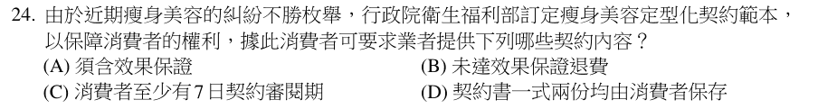
答案 C 依瘦身美容定型化契約範本，消費者至少有 7 天契約審閱期。(A)(B) 業者不得保證效果，效果承諾無法作為契約內容；(D) 契約一式兩份，雙方各執一份。
第 25 題
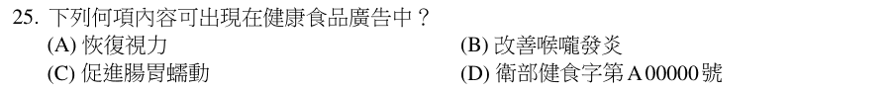
答案 CD 本題公告 (C)、(D) 皆可。健康食品可依核可的保健功效宣稱，如「促進腸胃蠕動」，並應標示核可字號「衛部健食字第 A00000 號」。(A)(B) 恢復視力、改善發炎屬醫療效能，不得宣稱。
第 26 題
答案 D 醫療糾紛可透過和解、調解、訴訟處理。1966 是長照服務專線，與醫療糾紛無關。
第 27 題
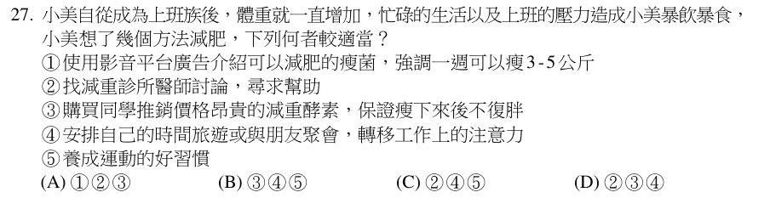
答案 C 找減重門診醫師協助（②）、安排休閒轉移工作壓力（④）、養成運動習慣（⑤）都屬正確做法。① 強調一週瘦 3～5 公斤的產品屬誇大廣告；③ 保證不復胖的昂貴酵素不可信。
第 28 題
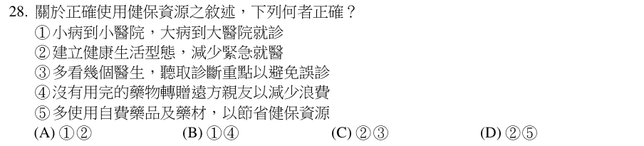
答案 A 小病看診所、大病到大醫院（①）；健康生活減少急診（②）是正確使用健保資源的方式。③ 逛醫院浪費資源；④ 藥物不可轉贈他人；⑤ 自費藥材不等於節省健保，應依病情需要使用。
第 29 題
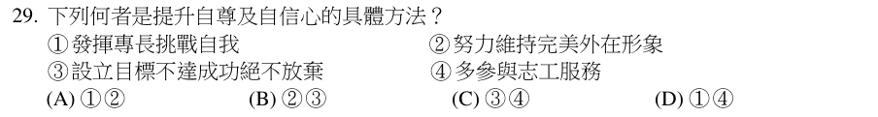
答案 D 發揮專長挑戰自我（①）、參與志工服務獲得成就感（④）可提升自尊與自信。② 執著完美外在形象、③ 不成功絕不放棄，都可能帶來壓力與挫折。
第 30 題
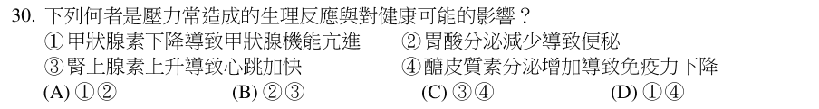
答案 C 壓力使腎上腺素上升，心跳加快（③）；醣皮質素（可體松）增加，使免疫力下降（④）。① 甲狀腺素下降會造成機能低下，而非亢進；② 壓力常使胃酸分泌增加，可能導致胃潰瘍。
第 31 題
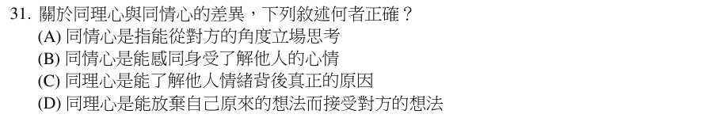
答案 C 同理心是站在對方立場，理解其情緒背後的原因與需要。(A)(B) 從對方立場思考、感同身受是同理心的特徵；(D) 同理不等於放棄自己的想法。
第 32 題
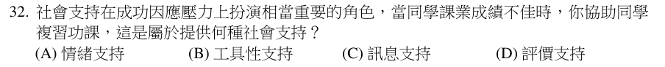
答案 B 協助複習功課是提供實際的幫助，屬工具性支持。情緒支持是關懷安慰；訊息支持是提供建議與資訊；評價支持是給予回饋肯定。
第 33 題
答案 A 精神官能症（如焦慮症、恐慌症、強迫症）以焦慮、畏懼等情緒困擾為主，現實感正常。思覺失調症、妄想症有現實感障礙；情感性精神病以情緒高低起伏為主。
第 34 題
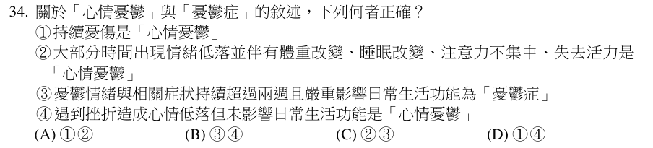
答案 B 憂鬱症狀持續兩週以上且嚴重影響生活功能為憂鬱症（③）；挫折造成心情低落但不影響生活，屬心情憂鬱（④）。① 持續憂傷、② 伴隨體重睡眠改變、注意力不集中等，是憂鬱症的表現。
第 35 題
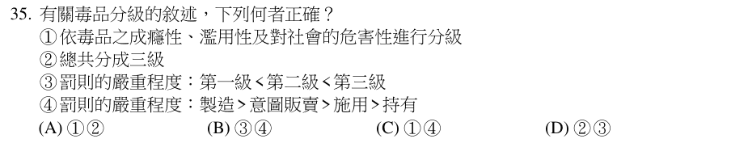
答案 C 毒品依成癮性、濫用性、社會危害性分級（①）；刑責輕重為製造 > 意圖販賣 > 施用 > 持有（④）。② 毒品共分四級；③ 第一級罰則最重。
第 36 題
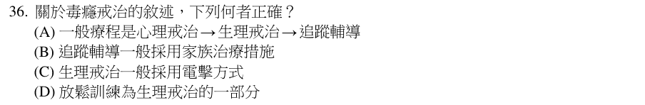
答案 D 放鬆訓練可減輕戒斷期的不適，屬生理戒治的一部分。(A) 療程是生理戒治 → 心理戒治 → 追蹤輔導；(B) 追蹤輔導有多種方式；(C) 生理戒治以藥物緩解戒斷症狀為主，不用電擊。
第 37 題
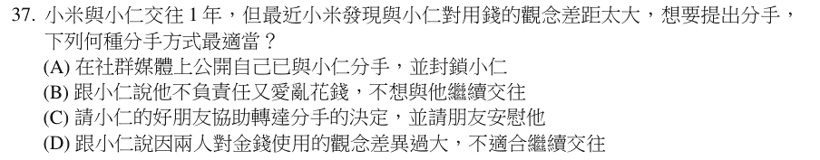
答案 D 好聚好散：當面說明分手的具體原因，不攻擊對方。(A) 公開宣布並封鎖不尊重對方；(B) 指責對方易引發衝突；(C) 應親自說明，不宜請他人轉達。
第 38 題
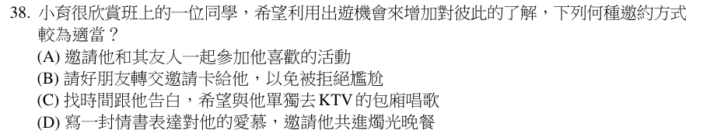
答案 A 邀請對方與朋友一起參加他喜歡的活動，對方較沒有壓力。(B) 請人轉交不夠誠意；(C)(D) 單獨唱 KTV 包廂或燭光晚餐對剛開始認識的人壓力太大。
第 39 題
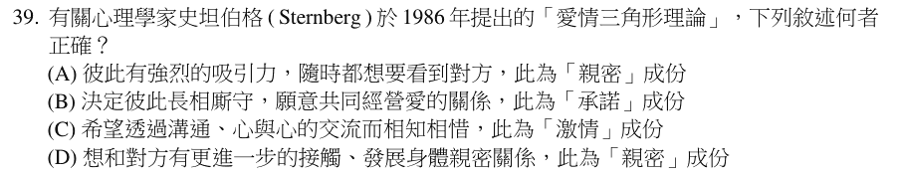
答案 B 決定長相廝守、共同經營關係屬「承諾」。(A)(D) 強烈吸引、想要身體接觸屬「激情」；(C) 心靈交流、相知相惜屬「親密」。
第 40 題
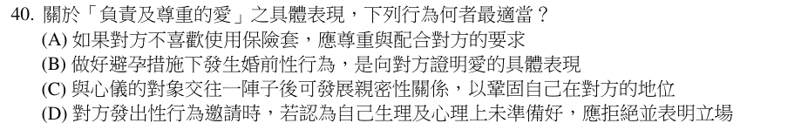
答案 D 負責與尊重的愛包括：自己身心未準備好時能明確拒絕並表達立場。(A) 應堅持安全性行為；(B)(C) 用性行為證明愛或鞏固地位都不健康。
第 41 題
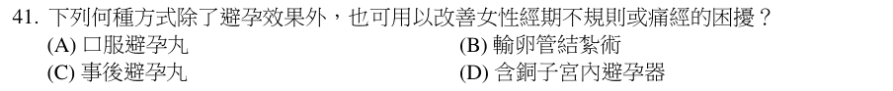
答案 A 口服避孕藥可調節荷爾蒙，除避孕外也能改善經期不規則與經痛。結紮、事後避孕丸無此效果；含銅避孕器反而可能使經血增加、經痛加劇。
第 42 題
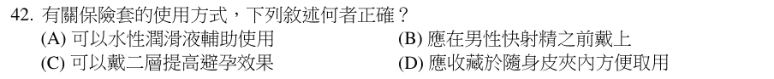
答案 A 保險套應搭配水性潤滑液，油性潤滑液會破壞乳膠。(B) 應在性行為一開始就戴上；(C) 兩層摩擦易破；(D) 皮夾內受壓、受熱易損壞。
第 43 題
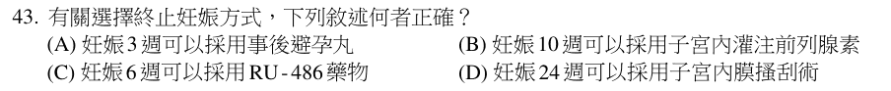
答案 C RU486 適用於懷孕 7 週（49 天）內，6 週可使用。(A) 事後避孕丸是在性行為後使用，已懷孕無效；(B) 10 週多採真空吸引術；(D) 24 週已不適用搔刮術。
第 44 題
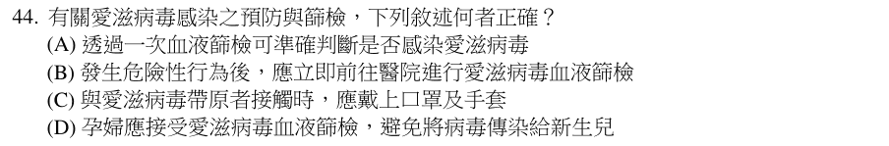
答案 D 孕婦接受愛滋篩檢，及早治療可大幅降低母子垂直傳染。(A) 單次篩檢可能落在空窗期，陽性也需確認檢驗；(B) 立即篩檢無法反映剛發生的感染，應先就醫評估預防性投藥；(C) 一般接觸不會傳染，不需口罩手套。
第 45 題
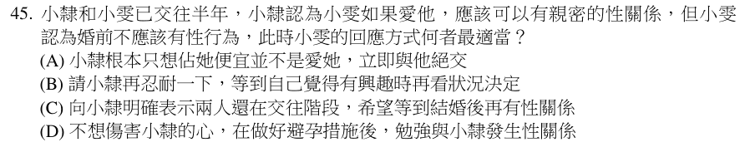
答案 C 清楚表達自己的價值觀與界線，是尊重自己也尊重對方的回應。(A) 直接絕交不給溝通機會；(B) 回應模糊；(D) 勉強發生性行為違反自己的意願。
第 46 題
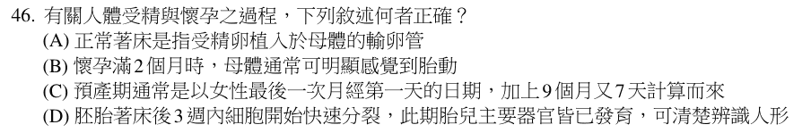
答案 C 預產期以末次月經第一天加 9 個月又 7 天推算。(A) 正常著床在子宮內膜；(B) 約 18～20 週才感覺到胎動；(D) 器官形成主要在懷孕第 3～8 週，著床後 3 週還無法辨識完整人形。
第 47 題
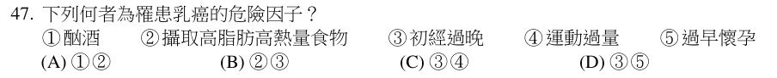
答案 A 酗酒（①）、高脂高熱量飲食（②）都是乳癌危險因子。③ 初經「過早」才是危險因子；④ 規律運動可降低風險；⑤ 晚生育或未生育才增加風險。
第 48 題
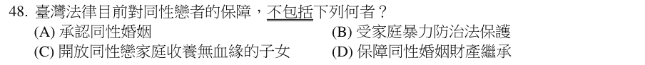
答案 C 依民國 108 年《司法院釋字第 748 號解釋施行法》，同性婚姻受法律承認，享有家暴保護與財產繼承權；當時只能收養配偶的親生子女，不能共同收養無血緣子女（112 年修法後才開放）。
第 49 題
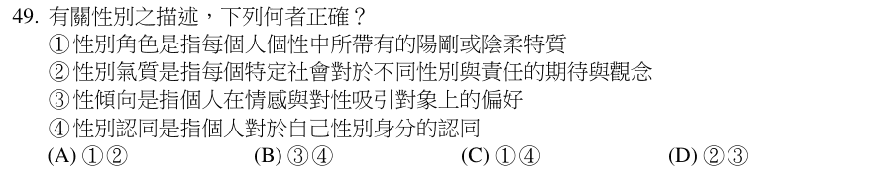
答案 B 性傾向是情感與性吸引的對象偏好（③）；性別認同是對自己性別身分的認同（④）。① 描述的是性別氣質（特質）；② 描述的是性別角色。兩者定義互換。
第 50 題
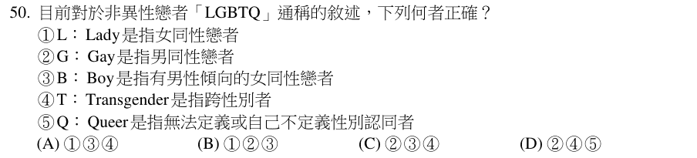
答案 D G 是 Gay 男同性戀（②）、T 是 Transgender 跨性別（④）、Q 是 Queer 酷兒（⑤）。① L 是 Lesbian 女同性戀；③ B 是 Bisexual 雙性戀。

